**Valmir Santana**

[Nome da empresa]  [Endereço da empresa]

aPOSTILA JAVA BÁSICO

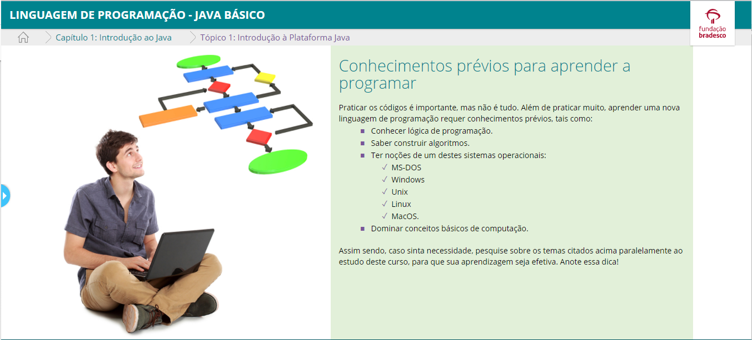

**HISTÓRIA DA LINGUAGEM JAVA**

A História da Linguagem Java se inicia em 1990, quando a Sun Microsystems criou uma equipe chamada Green Team, liderada pelo programador canadense James Gosling.

Até o momento, as Linguagens de Programação como Pascal e C, precisavam de compiladores específicos para cada plataforma. Sem isso, os programas só seriam executáveis para um único sistema.

Foi aí que o grupo criou o projeto GreenTalk, que virou a Linguagem Oak, capaz de ligar dispositivos diferentes e fazer com que eles pudessem se comunicar.

O Star Seven (*7) surgiu em 1991 e era um aparelho multimídia capaz de controlar vários dispositivos da sua casa. Infelizmente o projeto não foi aceito na época e tudo foi engavetado em 1992.

Em 1994, com o advento da World Wide Web (www) e da Linguagem HTML, o projeto da Sun foi reestabelecido com o objetivo de criar um Navegador Web capaz de rodar aplicativos em Oak.

O nome "Oak" não poderia ser utilizado por questões de direitos relacionados. A linguagem foi rebatizada em homenagem a uma gíria relativa a "Café Quente": Java Coffee.

Surgem então o navegador HotJava e a linguagem Java, que ficou famosa por conta de matérias veiculadas pela imprensa da época. A partir daí, vários projetos surgiram para usar Java em todo lugar. O Java Ring e Sondas Espaciais da NASA são exemplos disso.

Em 2006 a Linguagem Java se tornou Open Source, que tem seu código livre para consultas, pesquisas e personalizações. Java usa a licença GPL (General Public Licence)

Em 2009 a Sun Microsystems foi vendida para a Oracle por US$7,4 bilhões. Atualmente, a Linguagem Java pode ser encontrada em chips de cartão de crédito, discos de blu-ray, vídeo games (PS4 roda Java), leitores de e-books (Kindle roda Java), smartphones (Android roda Java), TV digital (o padrão Ginga é feito em Java), relógios inteligentes (Moto 360 roda Java) e até mesmo no programa para a Declaração de Imposto de Renda.

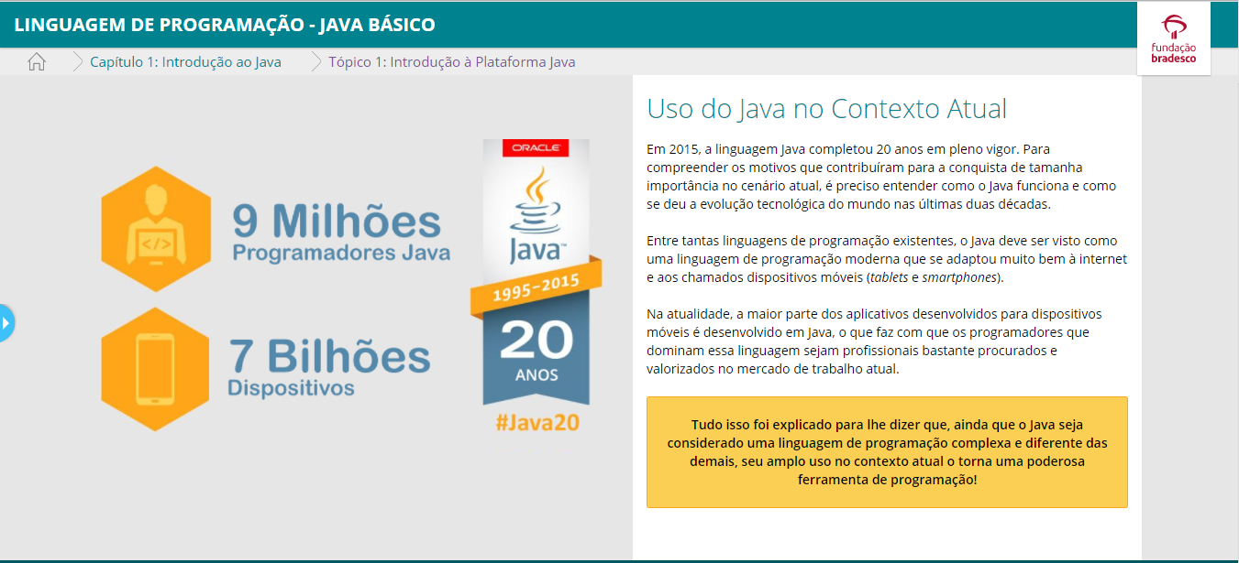

Algumas siglas importantes em Java

Existem algumas singlas para desenvolvedores Java e para usuários Java que precisamos conhecer:

* **Para Desenvolvedores**
  + JDK (Java Development Kit) – Kit de Desenvolvimento Java;
    - IDE (Ambiente de desenvolvimento);
    - JRE (Ambiente de execução Java);
    - JavaLang (Linguagem Java);
    - JavaTools (Ferramentas Java);
    - JavaC (Compilador Java);
    - Debugger (Verificador/Testador de códigos);
    - APIs
* **Para Usuários Java**
  + JRE (Java Runtime Environment) – Ambiente de Execução Java;
  + JVM (Java Virtual Machine) – Máquina Virtual Java;
    - Loader;
    - Verificador;
    - Interpretador;
    - Gerenciador;
    - Compilador JIT (Just in Time – Em tempo Real)
  + Bibliotecas

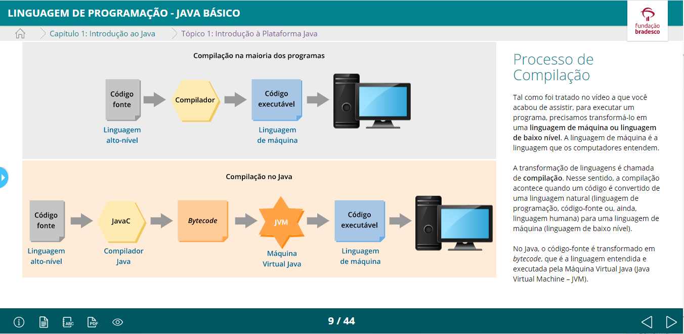

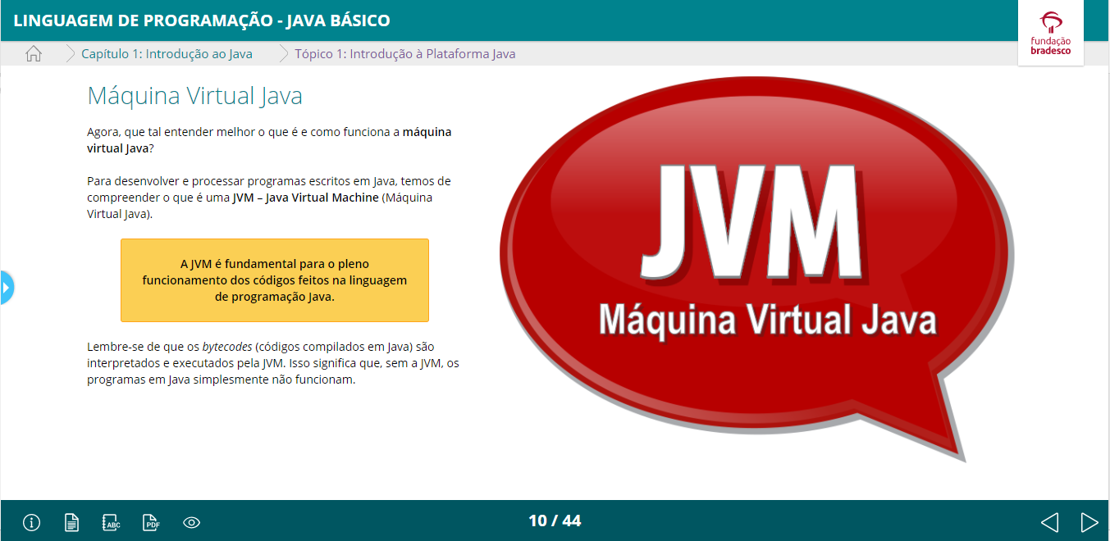

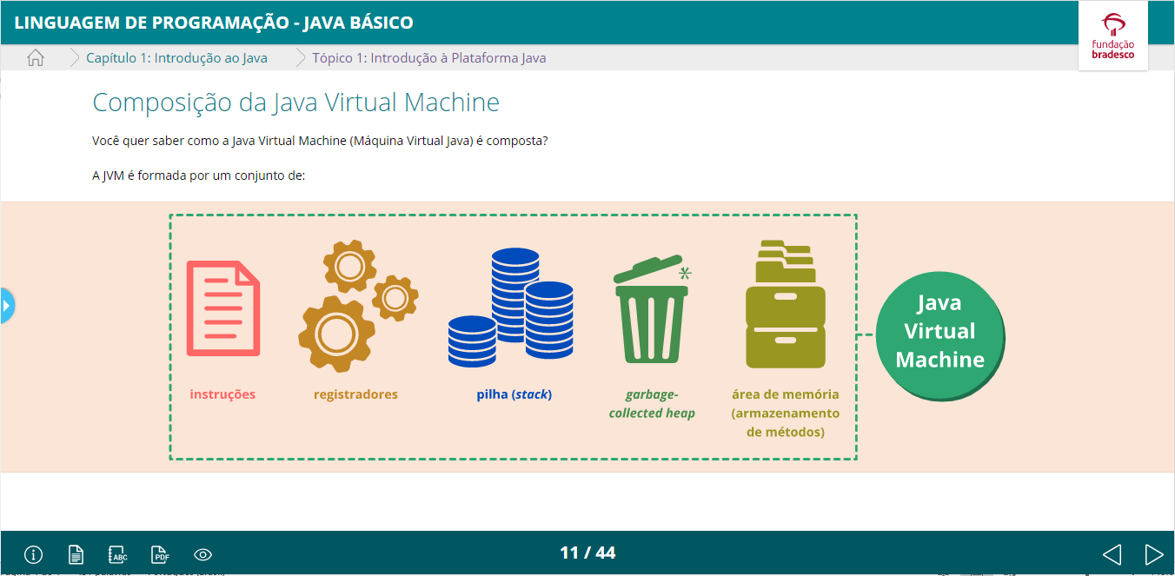

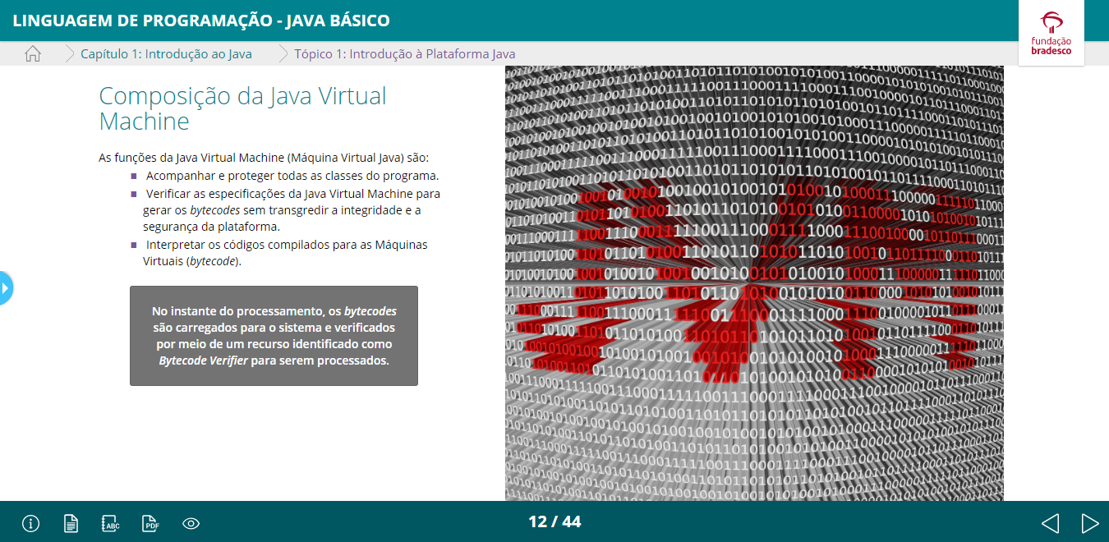

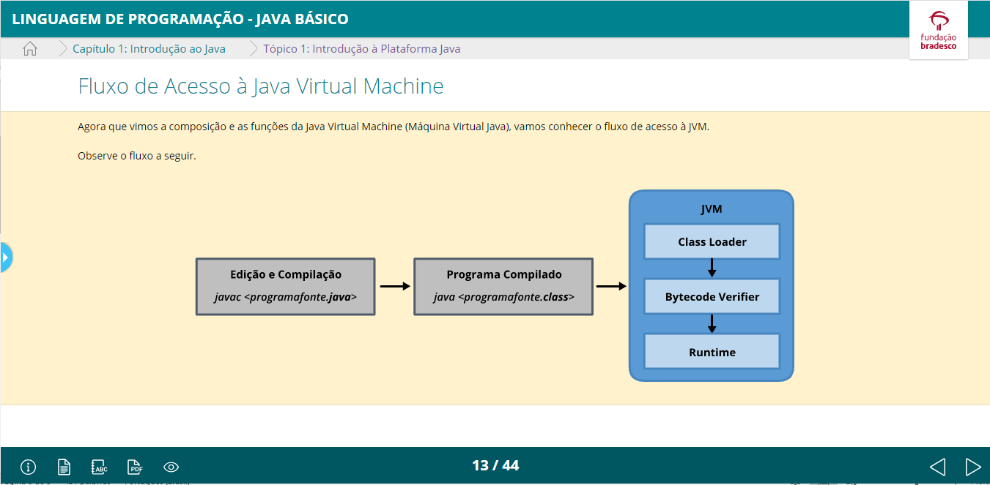

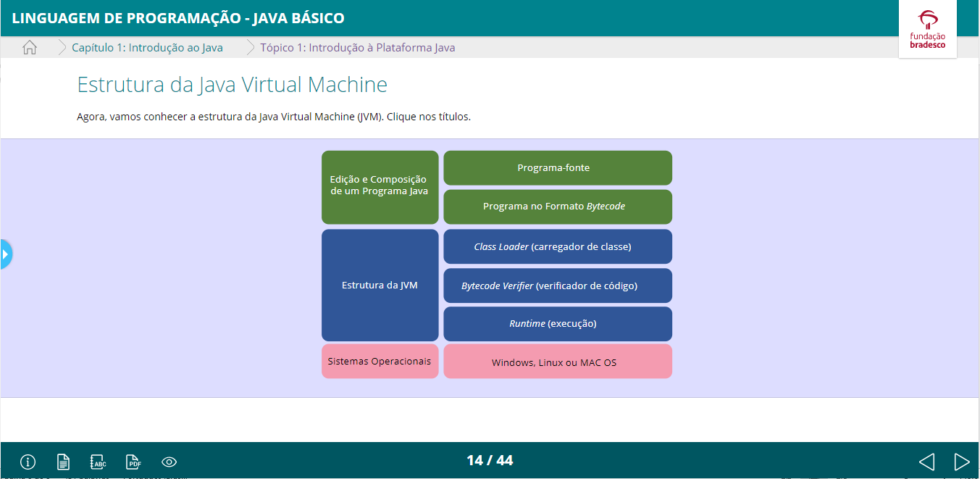

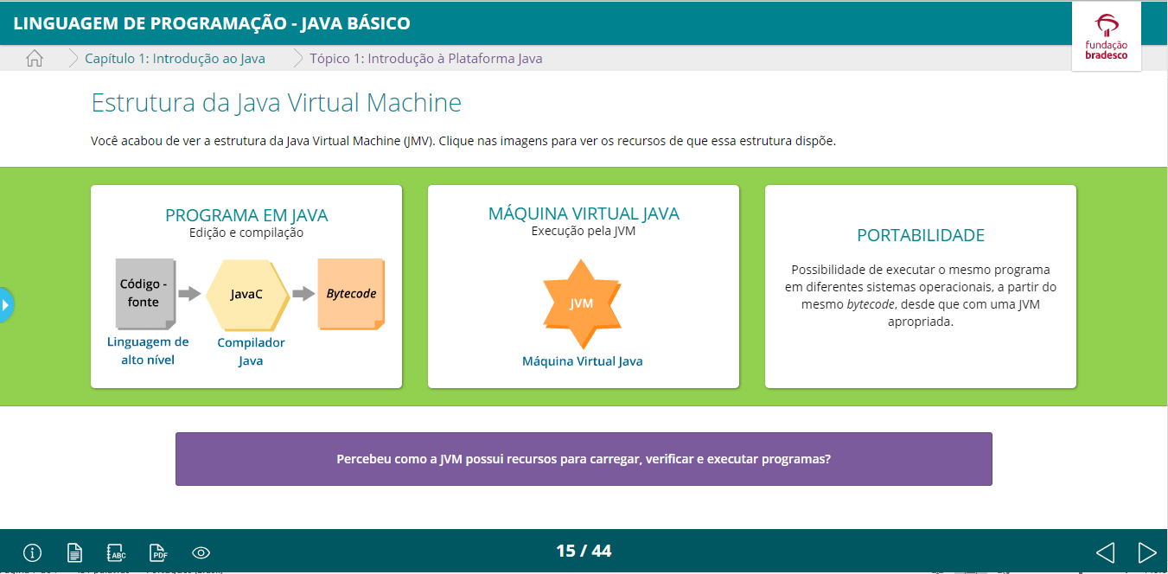

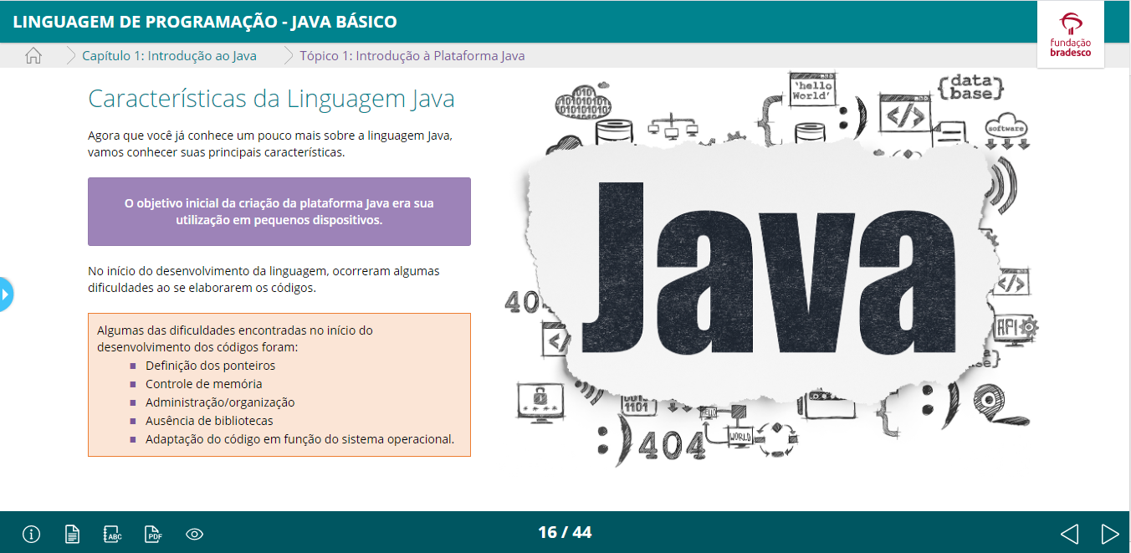

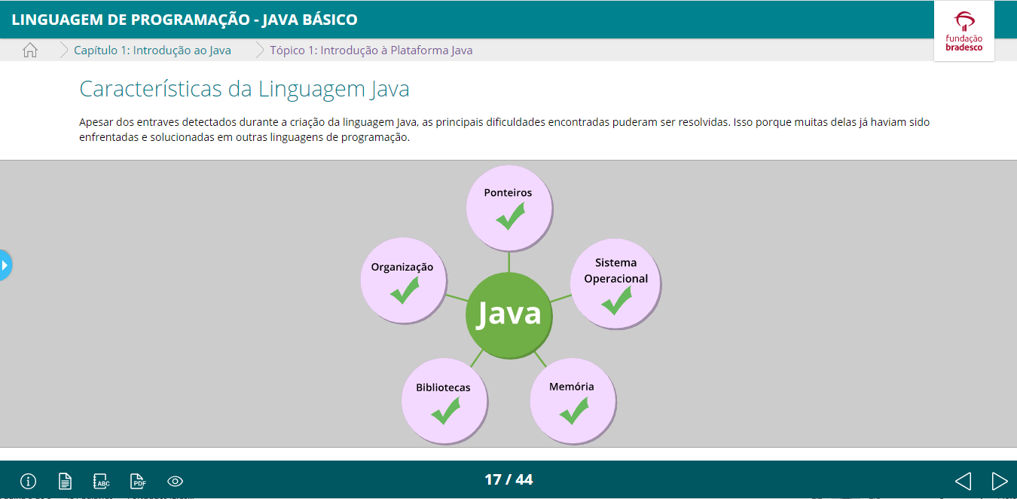

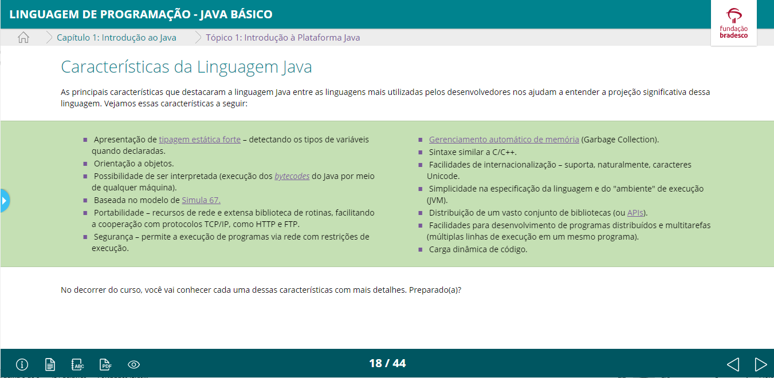

**Tipagem estática forte** - Tipagem estática forte quer dizer que cada variável e cada expressão possuem um tipo que é conhecido em tempo de compilação.

Por exemplo:

Quando se exige que os valores armazenados em uma variável sejam compatíveis com o tipo da variável: int i = 13; // não apresenta erro de compilação, enquanto int i = 1.3; // apresenta erro porque são tipos incompatíveis. Em outras palavras, int i está definindo uma variável inteira (int) i, e o valor que se deseja atribuir é um valor real 1.3 – fracionário.

**Bytecode** - Bytecode é um recurso de compilação utilizado na programação para ser interpretado pelas máquinas virtuais.

Diferente da compilação, que converte um programa-fonte em linguagem de máquina para ser executada nos sistemas desenvolvidos, a compilação bytecode não gera executáveis. O bytecode gera um tipo de código interpretado e executado exclusivamente pelos compiladores das máquinas virtuais (JVM). Desse modo, o bytecode se enquadra em uma etapa intermediária entre o código-fonte e a aplicação final.

O bytecode se destaca por sua portabilidade, além de gerar resultado semelhante em diferentes sistemas operacionais.

**Simula 67** - A Simula 67 é uma linguagem criada entre 1962 e 1968, por Kristen Nygaard e Ole-Johan Dahl, no Centro Norueguês de Computação de Oslo. Trata-se da primeira linguagem de programação orientada a objetos.

**Gerenciamento automático de memória** - De modo geral, o gerenciamento automático de armazenamento usa um coletor de lixo para evitar os problemas de segurança de deslocação explícita. O coletor de lixo é chamado de garbage collection, em inglês.

**API** - A Application Programming Interface – Interface de Programação de Aplicativos – consiste em uma aplicação definida por rotinas e padrões para o desenvolvimento de programas.

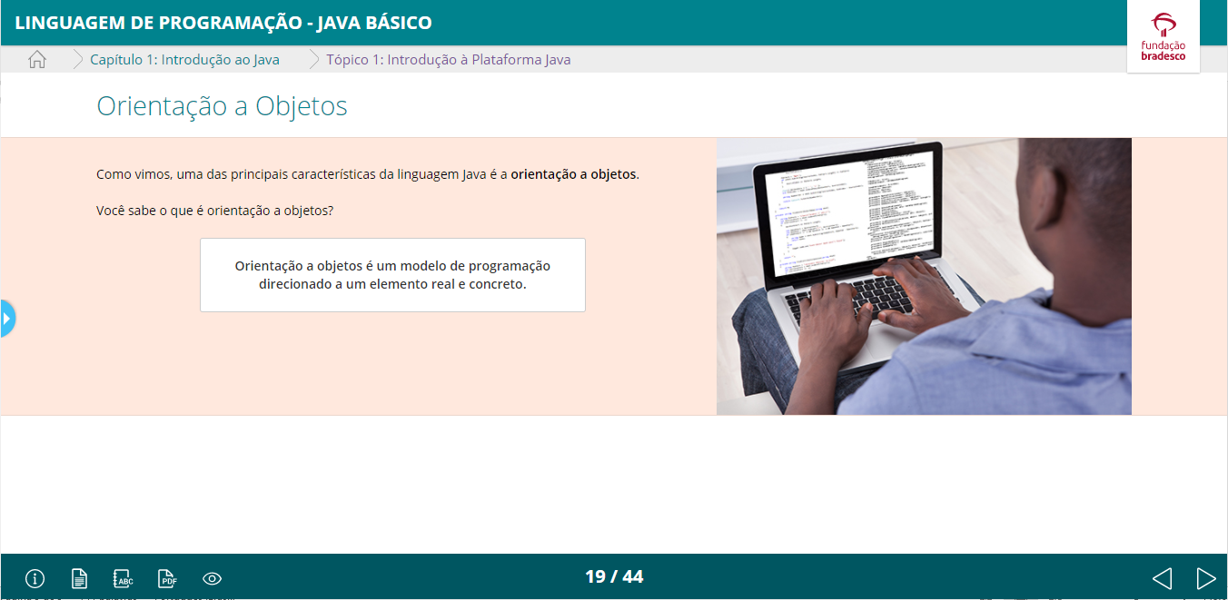

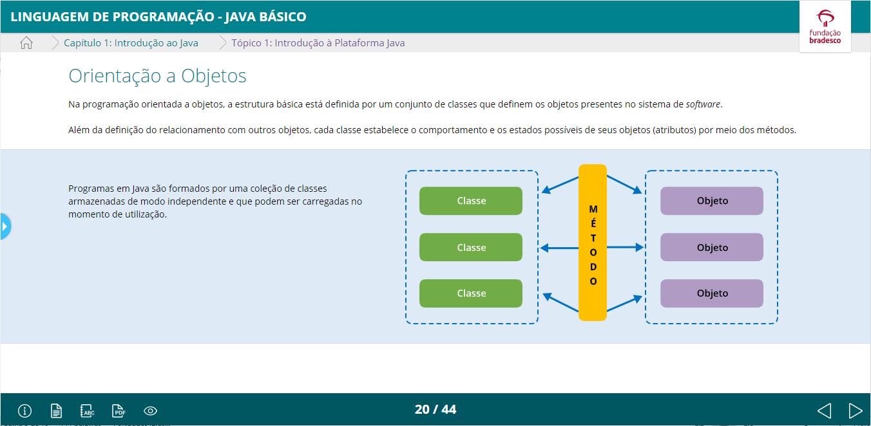

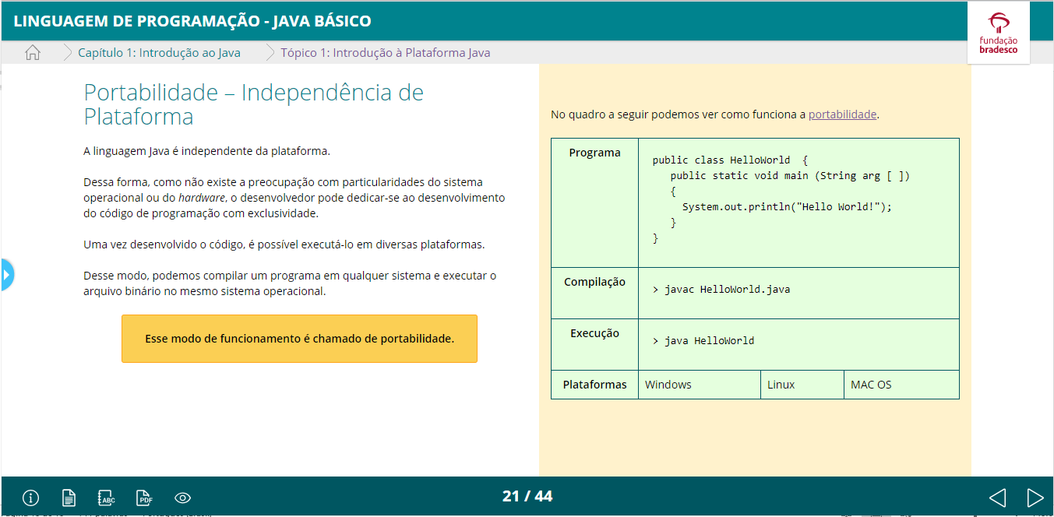

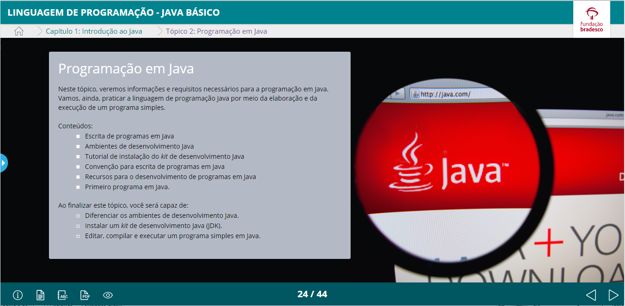

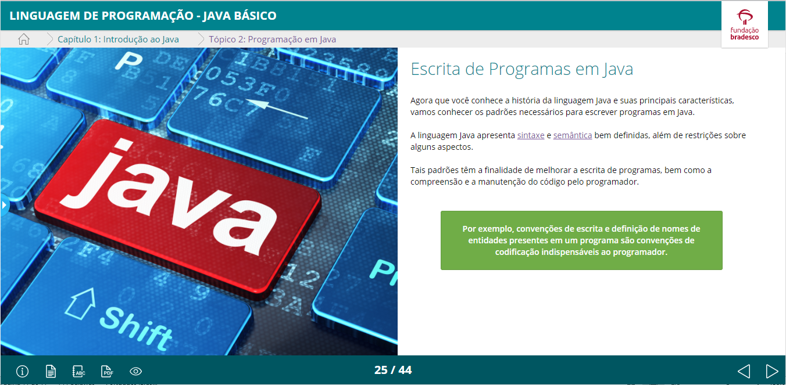

**Sintaxe** - É a maneira estrutural de escrever os comandos que serão interpretados e traduzidos pelo programa de compilação, para execução na linguagem da máquina.

**Semântica** - São normas e regras estruturais que compõem um determinado padrão para as diferentes linguagens de programação.

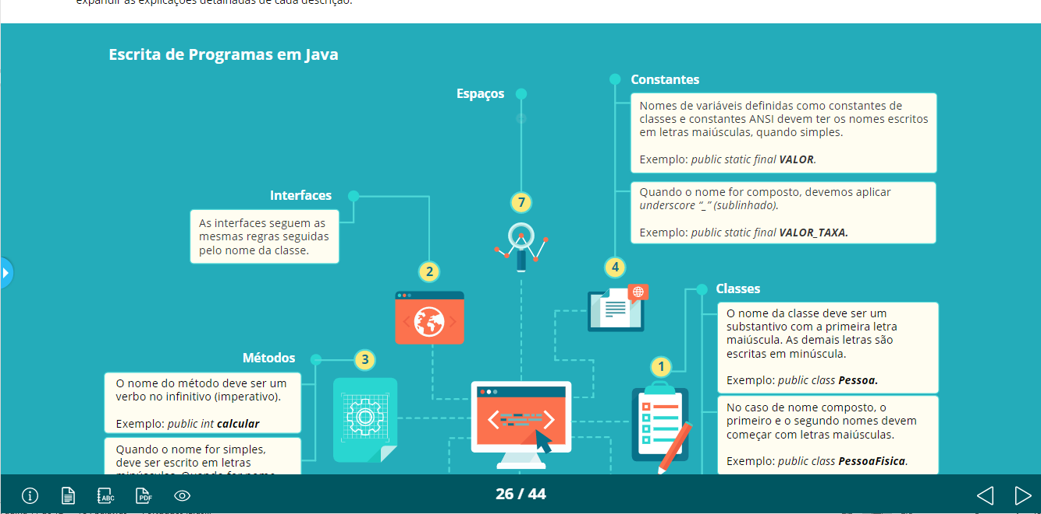

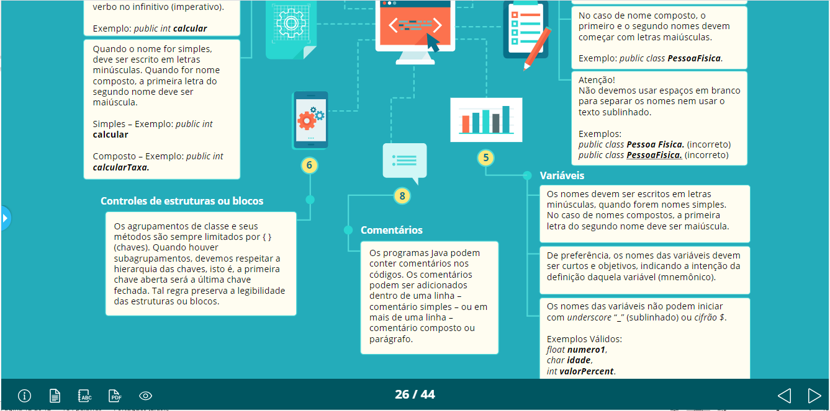

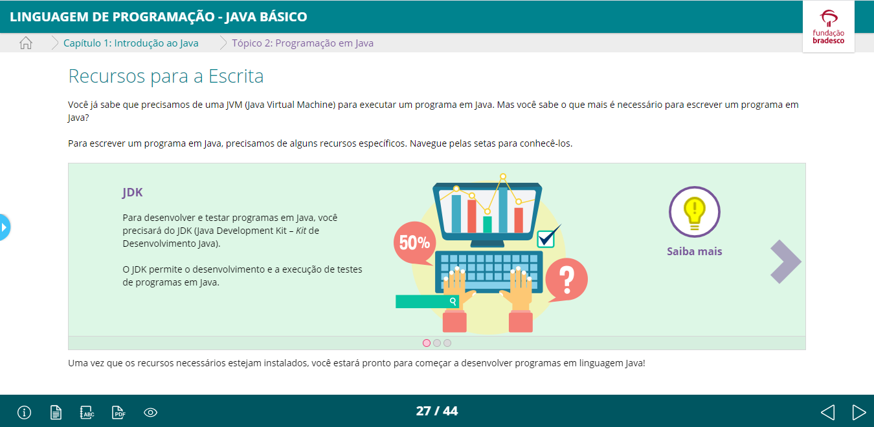

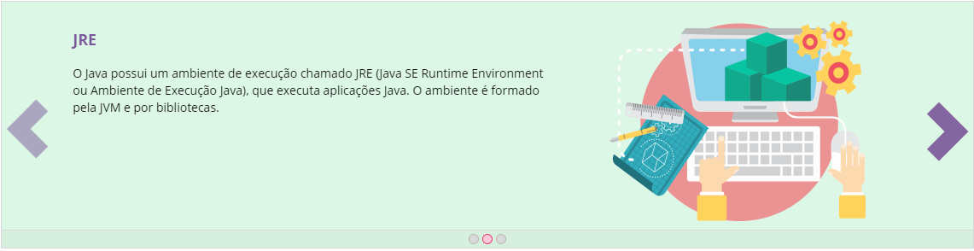

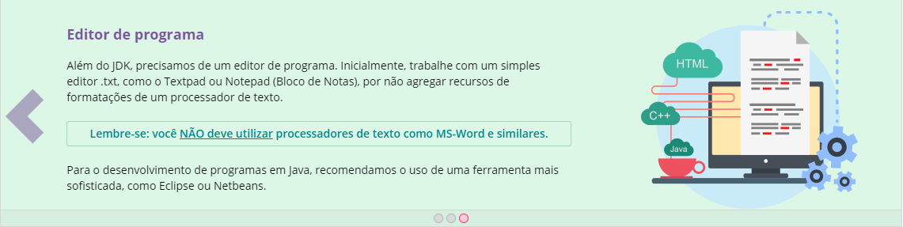

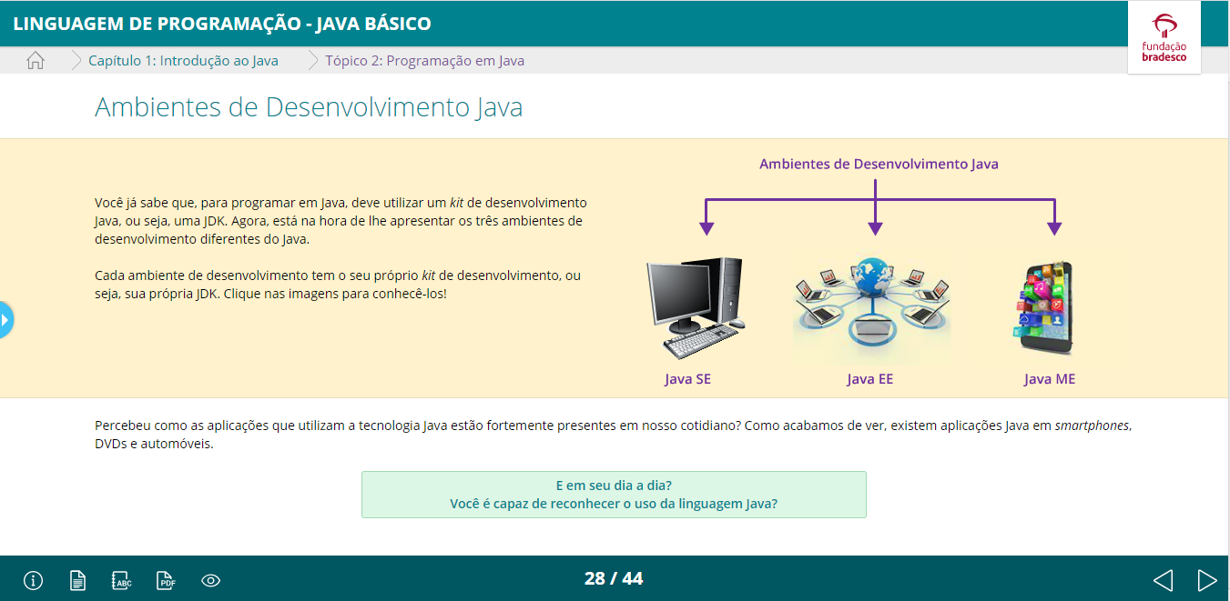

**Java SE – *Standard Edition***

Utilizada para o desenvolvimento de aplicações cliente-servidor e *applet*. A edição Java SE serve de base para o aprendizado da plataforma Java.

Applet é um aplicativo desenvolvido na programação Java, utilizando uma Java Virtual Machine (JVM). Desse modo, podemos executar os applets em qualquer sistema operacional que tenha a JVM instalada, uma vez que a plataforma Java é independente.

Por exemplo, a execução do applet pode ocorrer em um browser – navegador.

Os aplicativos applets permitem a adição de recursos que não são possíveis no HTML.

# Java EE – *****E*****nterprise *****E*****dition

Utilizada para o desenvolvimento de aplicações corporativas e ambientes web (aplicações distribuídas).

# Java ME – *****M*****icro *****E*****dition

Oferece um ambiente robusto e flexível para aplicativos executados em dispositivos móveis e integrados (celulares, set-top boxes, reprodutores de discos Blu-ray, dispositivos de mídia digital, módulos M2M, impressoras etc.).

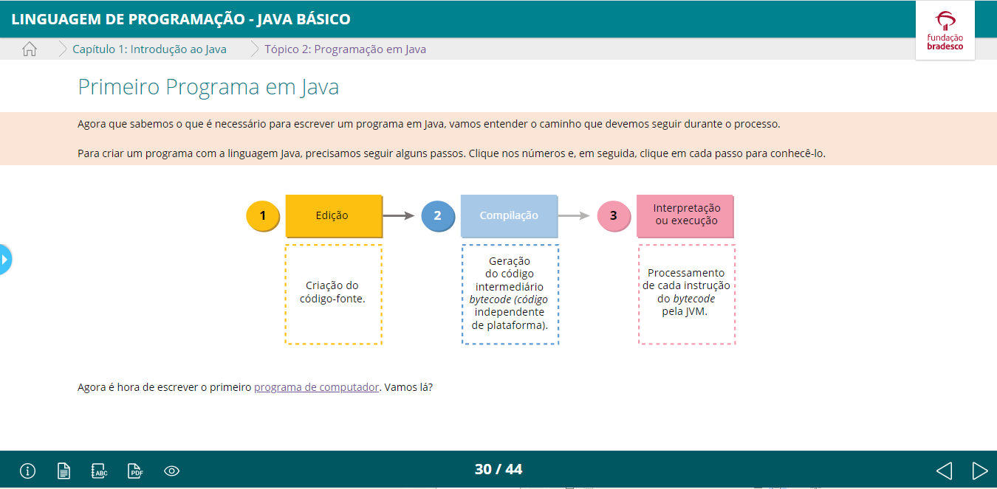

**Programa de Computador** - Um programa de computador consiste em um conjunto de instruções e comandos armazenados em um arquivo de programa, com a finalidade de executar tarefas que serão realizadas pelo computador.

O programa de computador também é chamado de código-fonte. Nesse sentido, a linguagem de programação natural e interpretada pelo homem é compilada (traduzida) para um código de linguagem de máquina ou também chamada de linguagem de baixo nível.

Prompt de comando contendo primeiro código criado em linguagem Java em 25/10/2020.

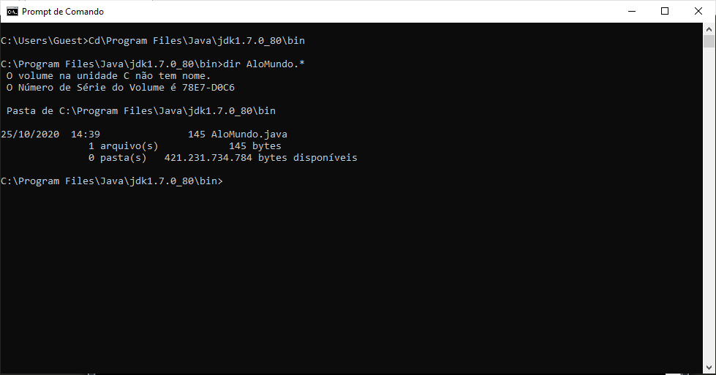

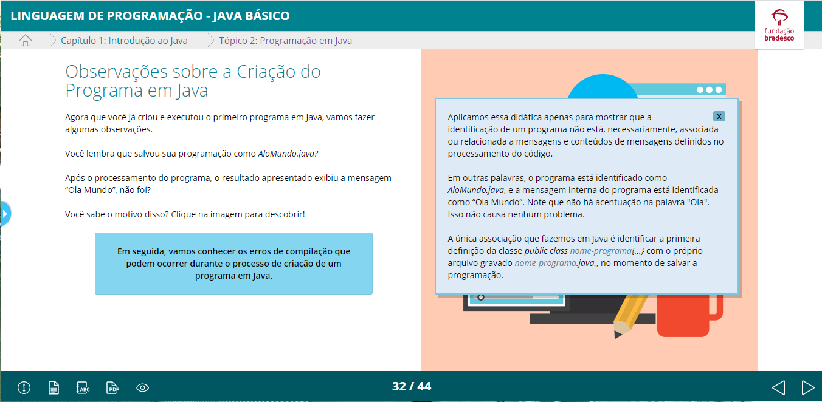

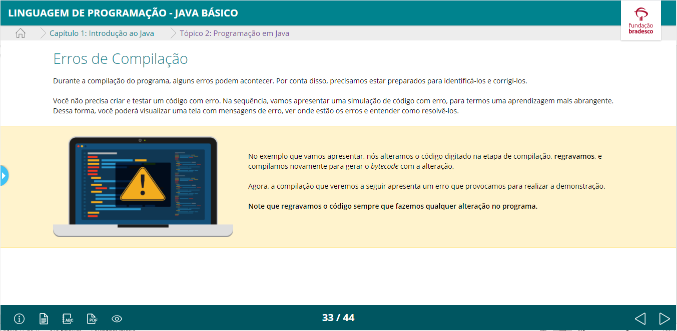

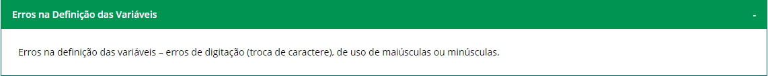

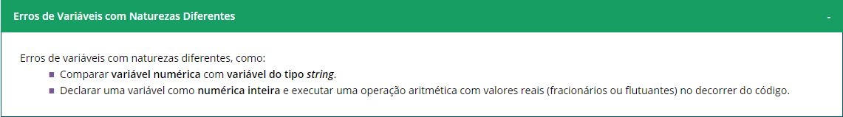

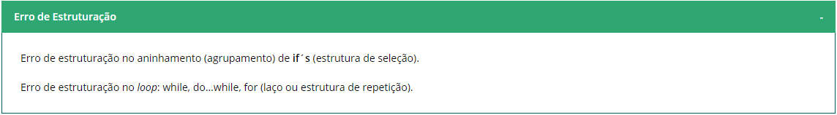

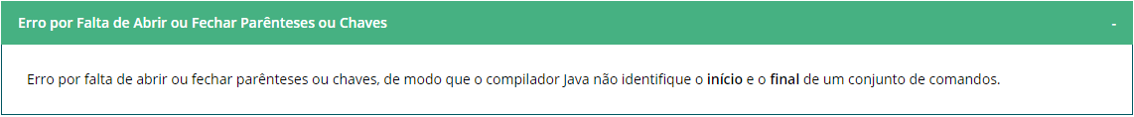

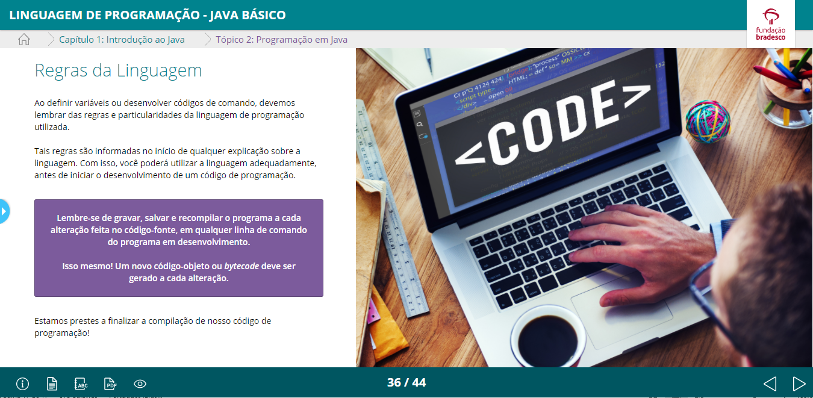

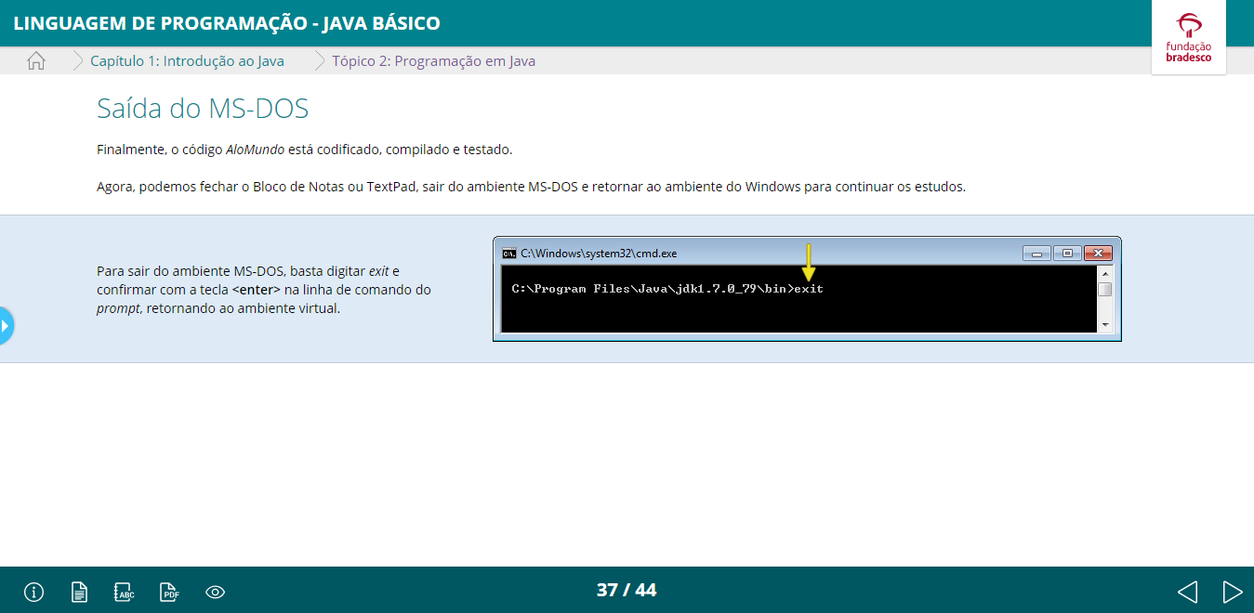

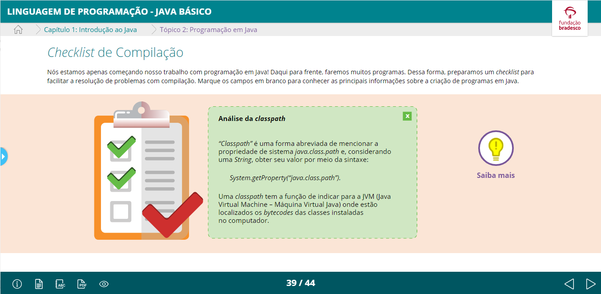



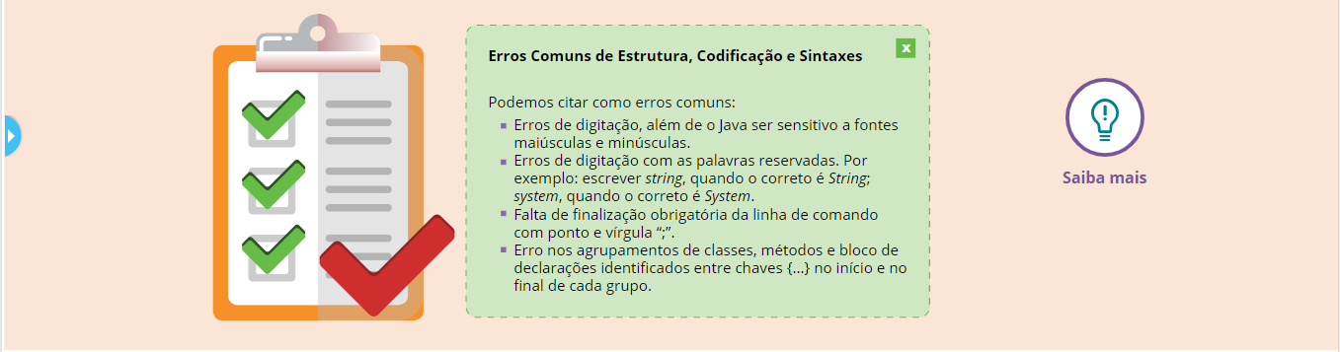

**Caminhos para o Classpath**

**Saiba porque ocorrem problemas com classpath e como resolvê-la**

Uma das maiores dificuldade do iniciante em Java é a configuração do *classpath*, que é necessária para localizar APIs, bibliotecas e outras componentes como drivers JDBC. Praticamente toda aplicação Java de sistemas Web a ferramentas de geração de relatórios Toolkits gráficos alternativos, e mesmo aplicação distribuída com EJB, exige a configuração do classpath.

**O que é o classpath?**

Pode se disser que “classpath” é um nome curto para a propriedade de sistema **java.class.path,** cujo valor (um String) pode ser obtido com **System.getProperty(“java.class.path”).**

A finalidade do classpath é indicar para a máquina virtual Java onde localizar os byte-codes das classes instaladas no computador.

Sua sintaxe consiste de uma lista de diretórios ou pacotes jar/zip separados por um caractere que varia de acordo com o sistema operacional. Sistemas Windows utilizam o ponto-e-vírgula enquanto sistemas Unix como o Linux usa dois-pontos. Deve ser considerada também a variação do separador de diretórios nas diferentes plataformas.

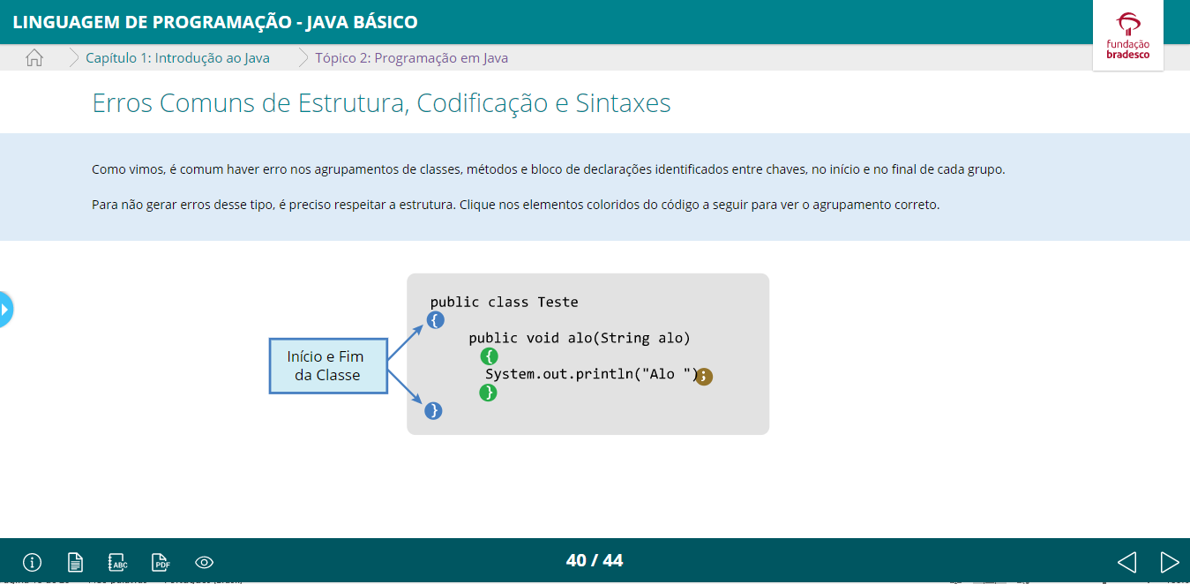



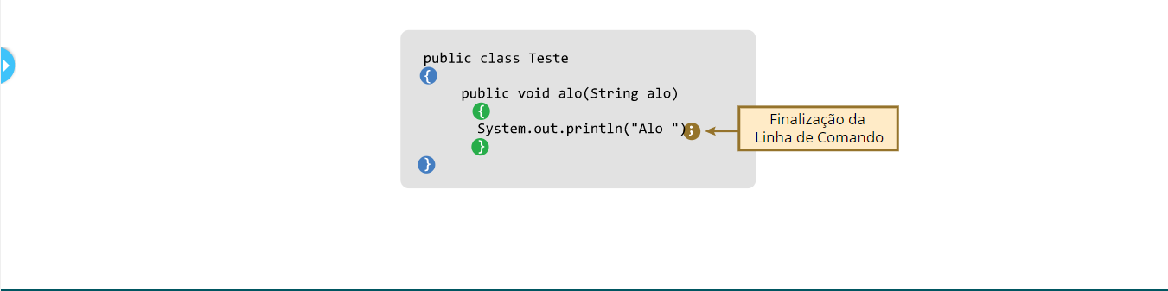

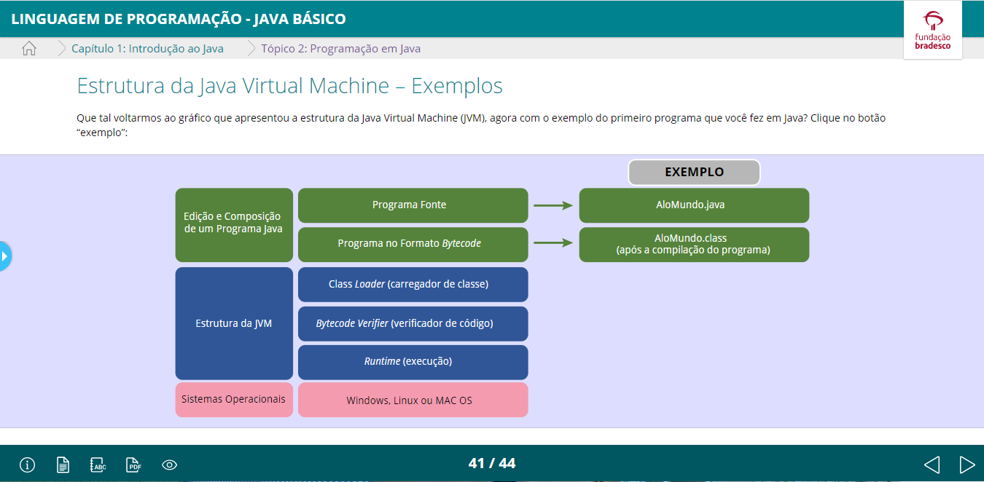

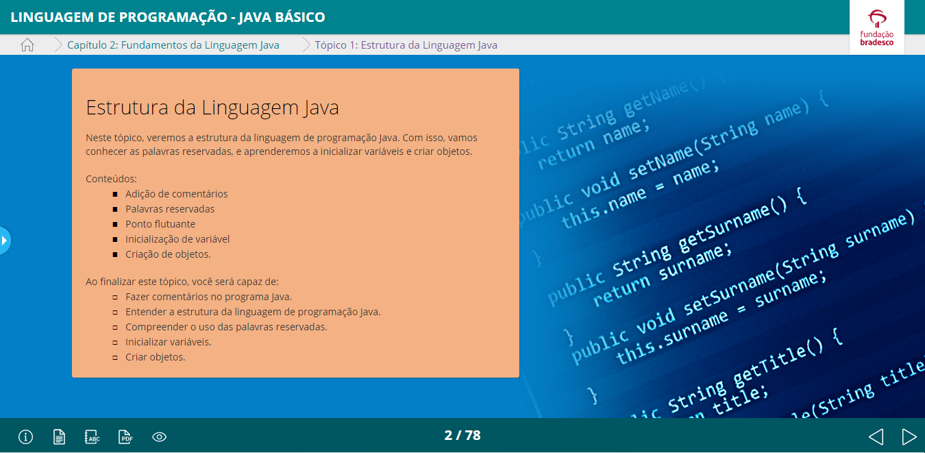

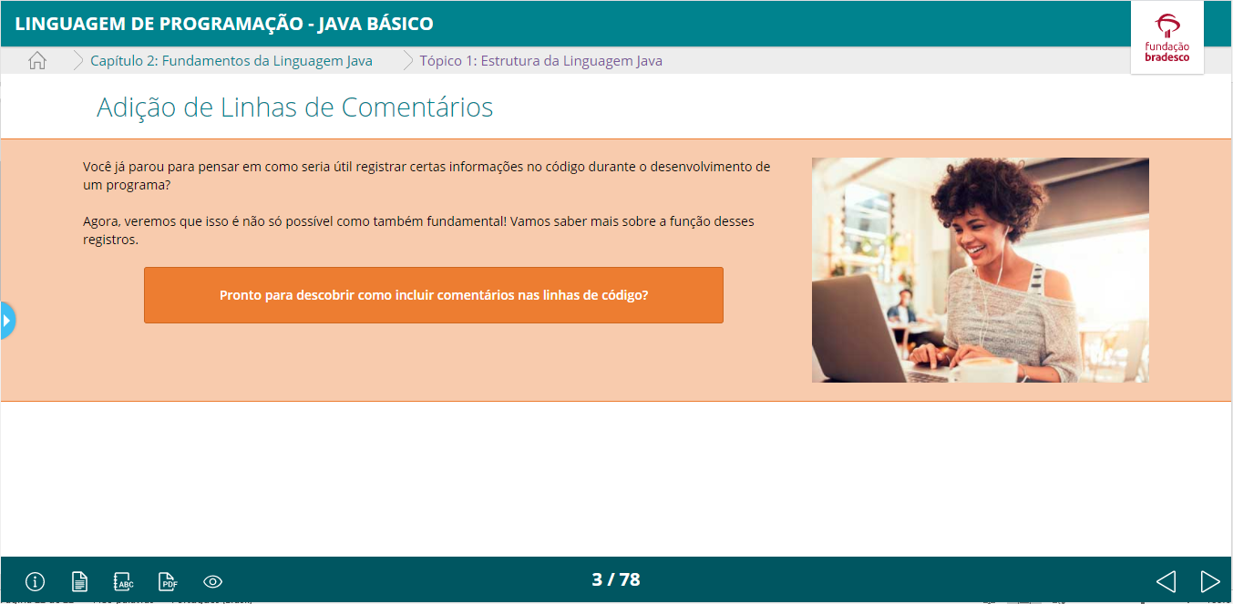

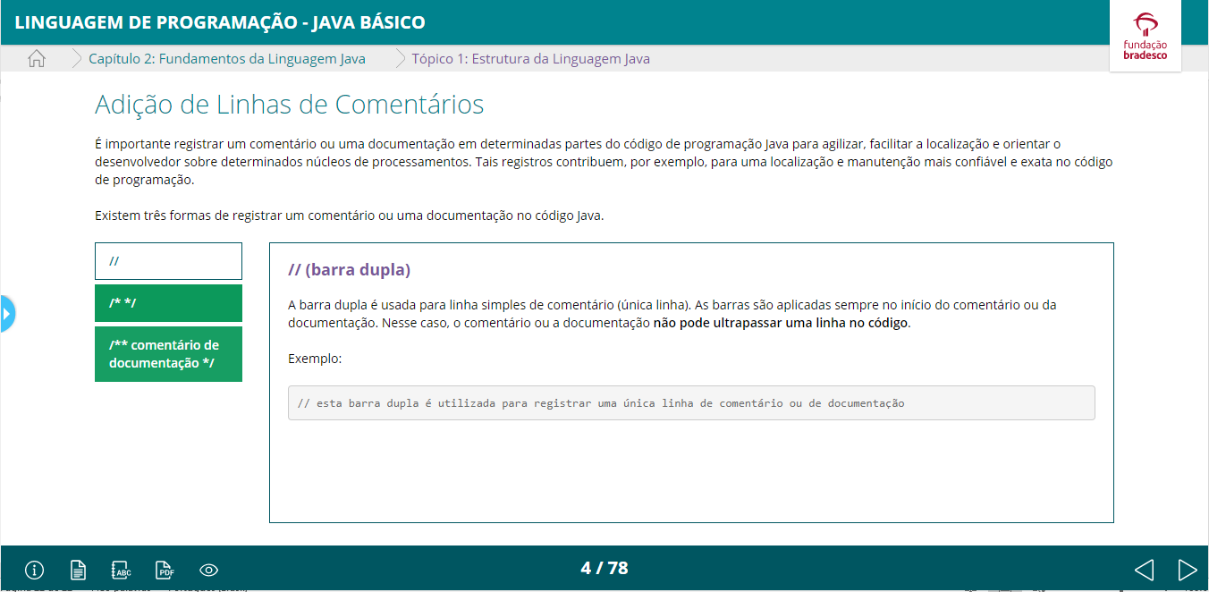

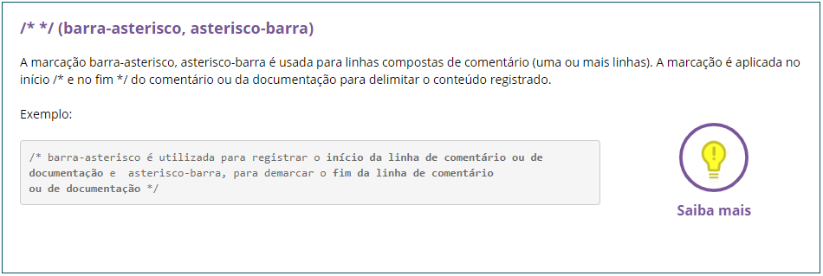

Observe que podemos utilizar /* */ para comentar ou documentar não apenas linhas compostas (mais de uma linha) mas também linhas simples (única linha). Podemos fazer isso desde que seja delimitado o início /* e o fim */ do registro, conforme exemplificado.

Desse modo, vamos utilizar este recurso /* */ como padrão, seja para linha simples ou para linha composta de comentários ou documentações.

Exemplo:

/* linha para linha simples de comentário/documentação */

ou

/* linha composta de comentário/documentação, delimitando o início e o fim da mesma forma, seja para uma ou para mais linhas de comentários/documentação do código */

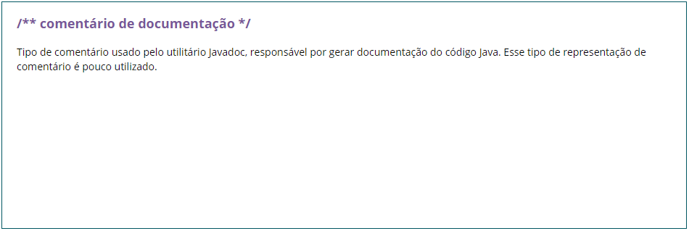

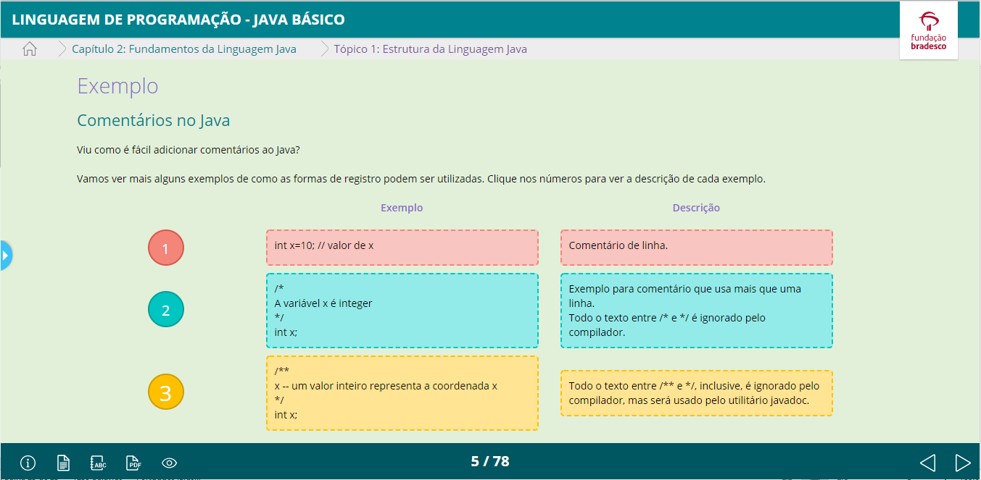

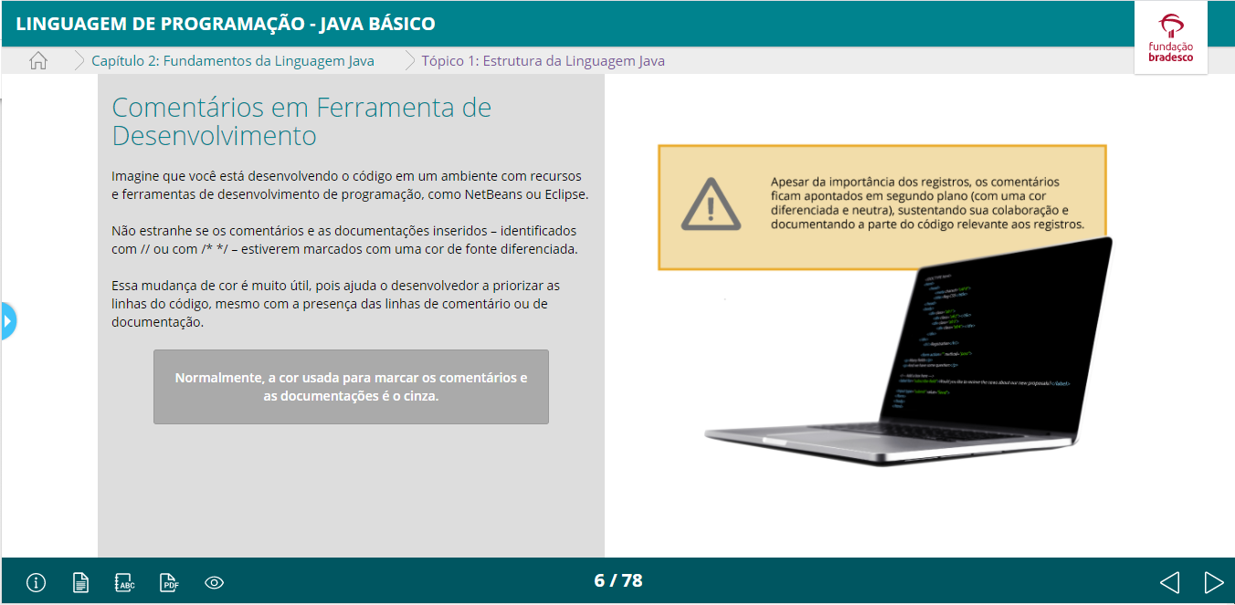

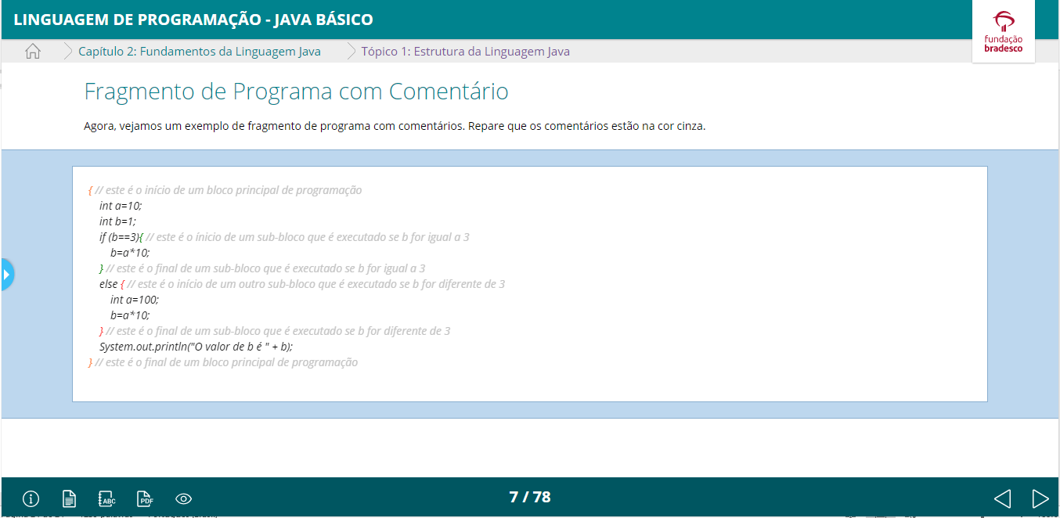

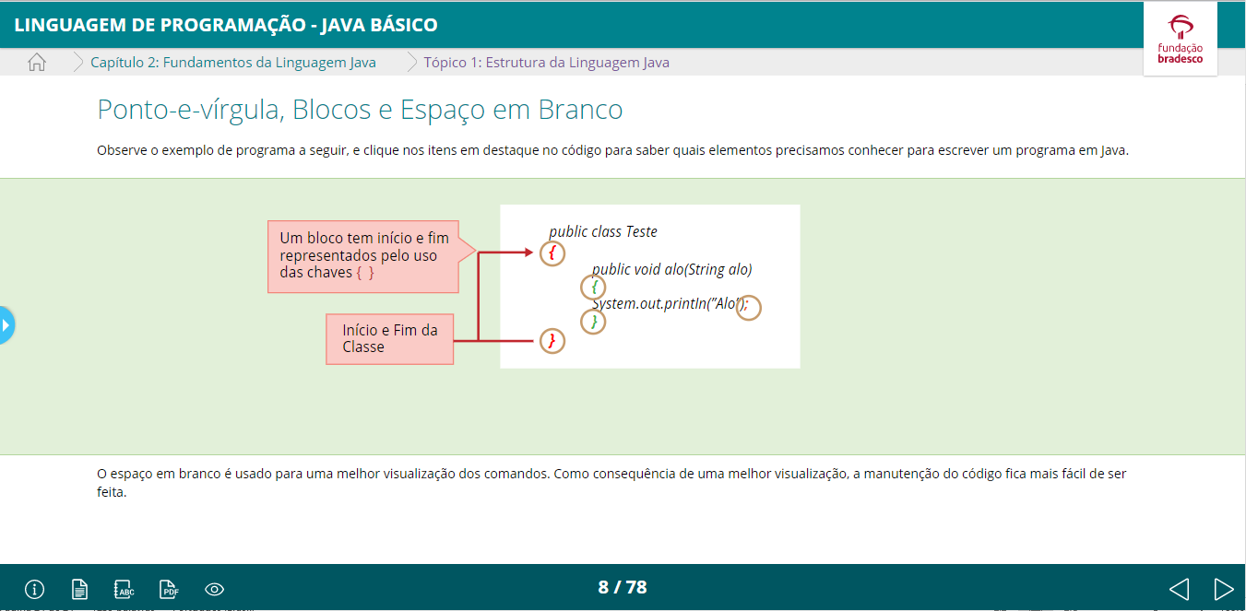

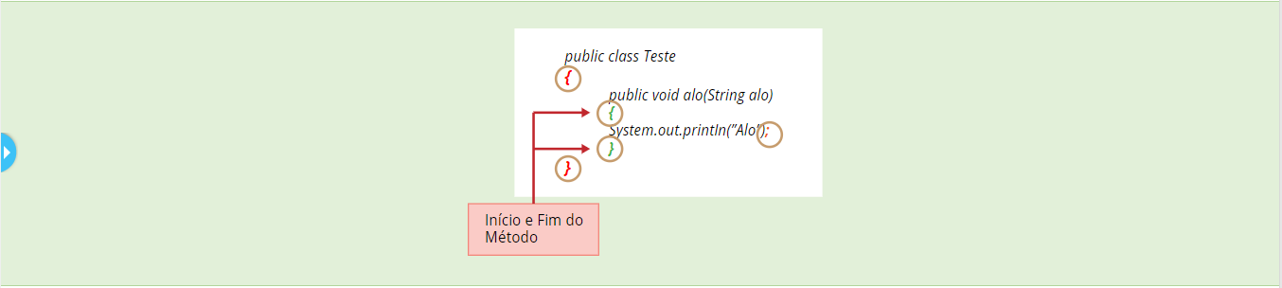

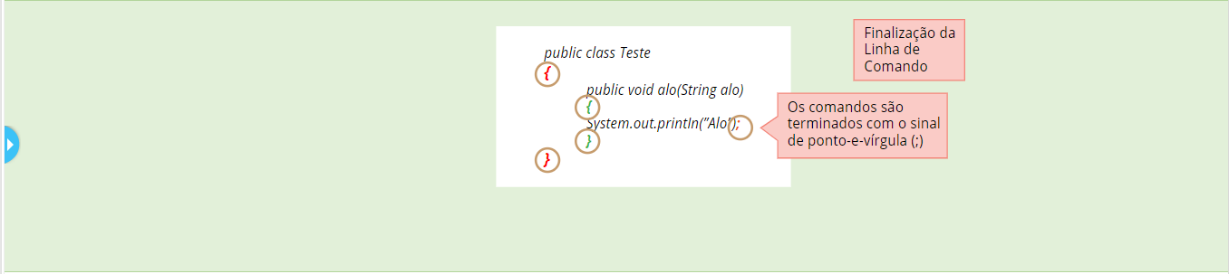

Dessa forma, temos: Classe, Método e Comando.

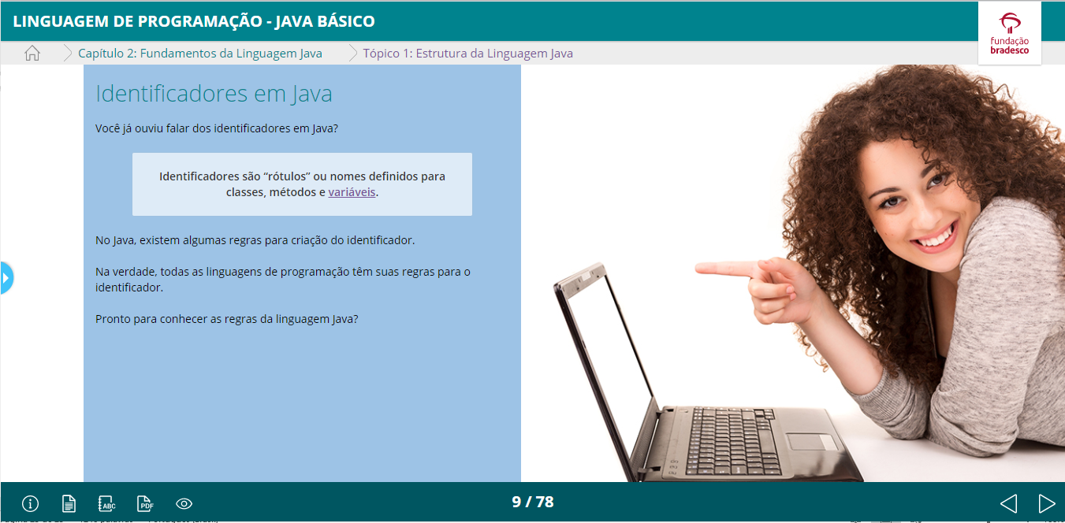

Variáveis são elementos classificados como “objetos” com a finalidade de armazenar um valor ou uma expressão. É por conta disso que as linguagens de programação moderna, como a linguagem Java, são chamadas de linguagem orientada a objeto pois os comando girarm em torno dessas variáveis (objetos).

São definidas apenas durante o tempo de execução. Quando definidas e utilizadas para o desenvolvimento do código, as variáveis são associadas a nomes, denominados identificadores.

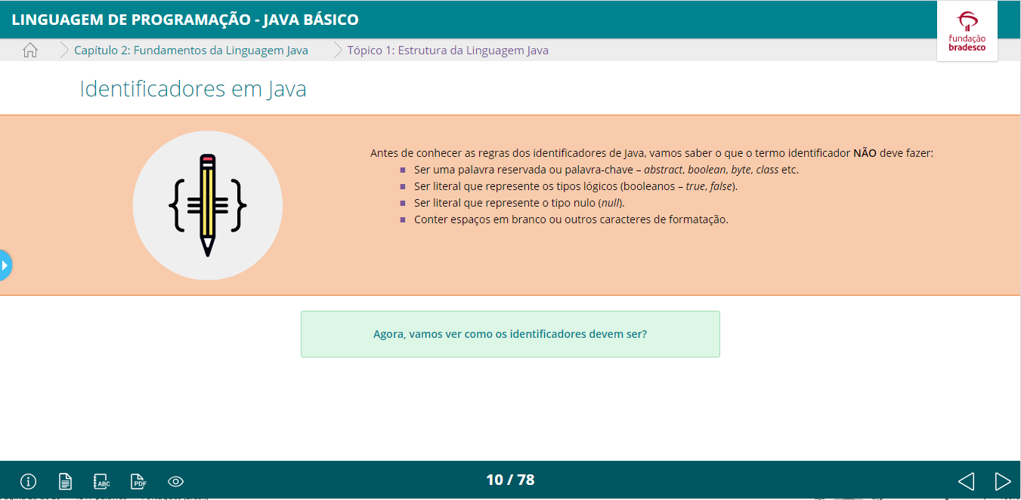

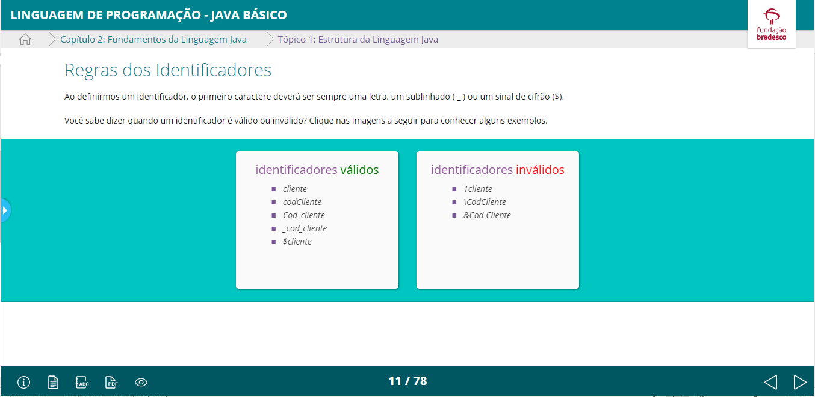

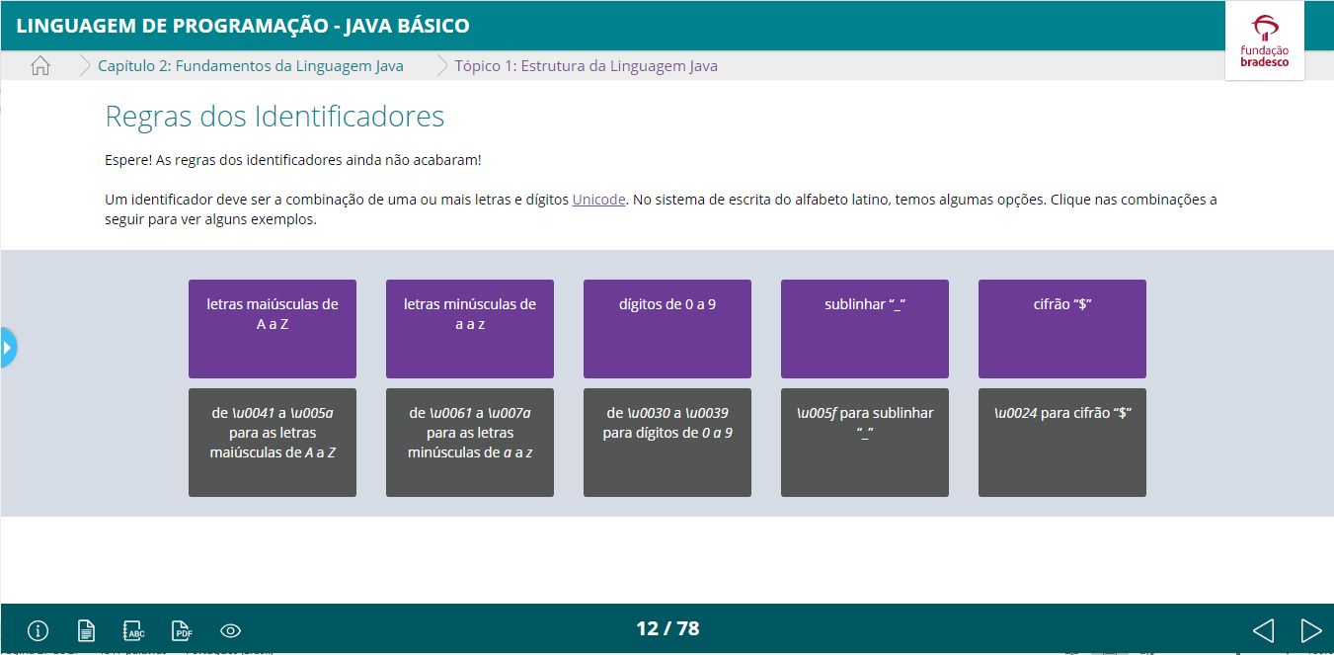

Unicode é um padrão universal de código de caracteres interpretado por qualquer sistema de escrita.

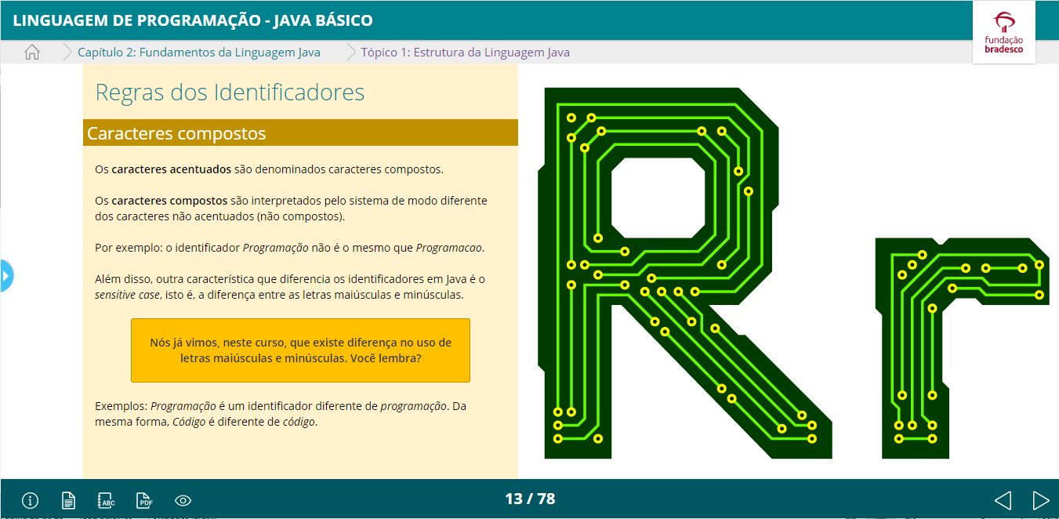

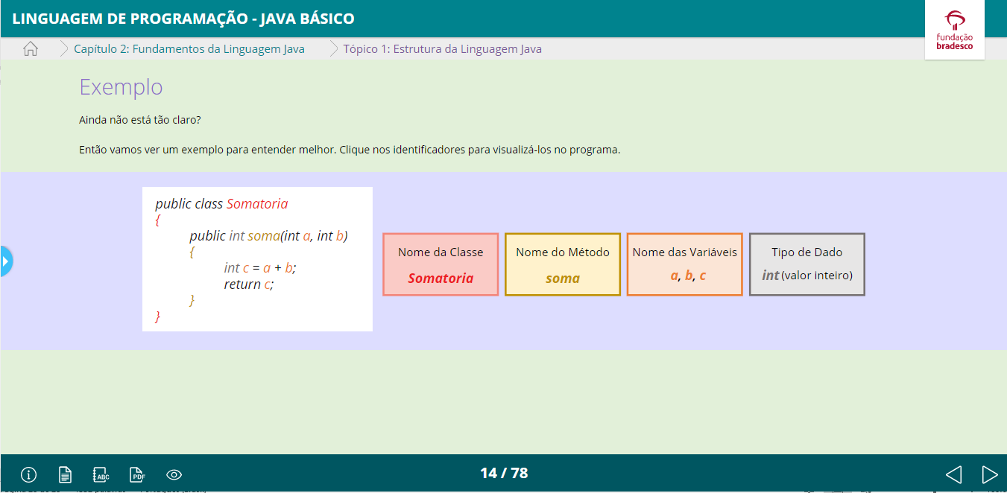

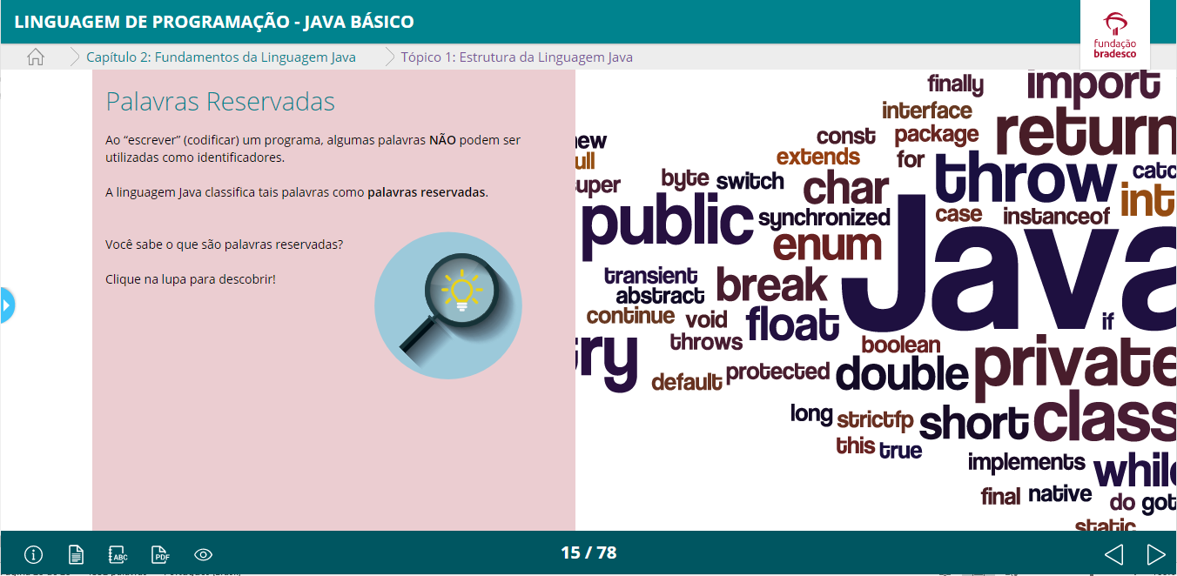

As palavras reservadas são empregadas como comandos, instruções, complementações ou parâmetros.   Por exemplo, um programador não pode utilizar uma variável com identificação for  na linguagem  Java. Sabe por quê?   A palavra for  é reservada para a definição de uma  estrutura denominada “ laço de repetição ” e conhecida como loop

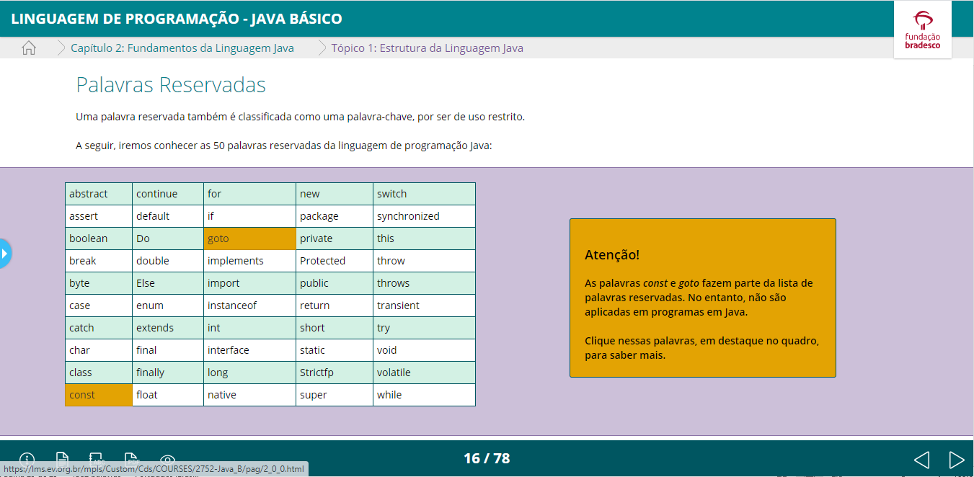

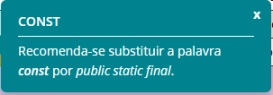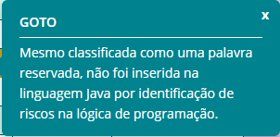

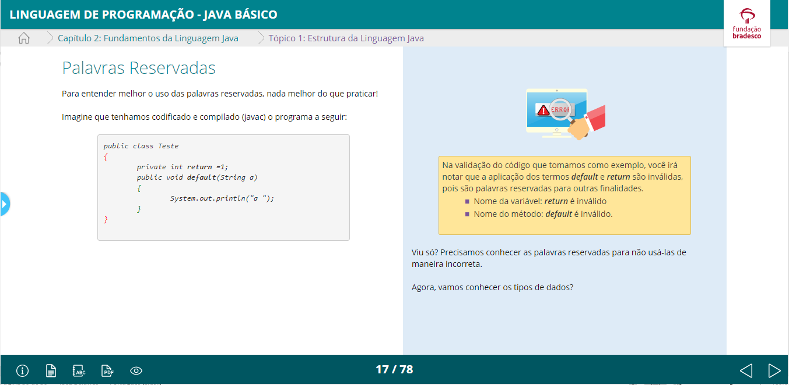

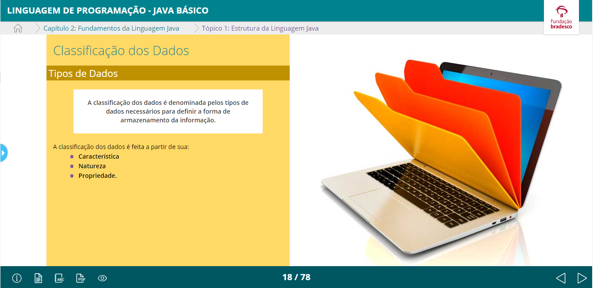

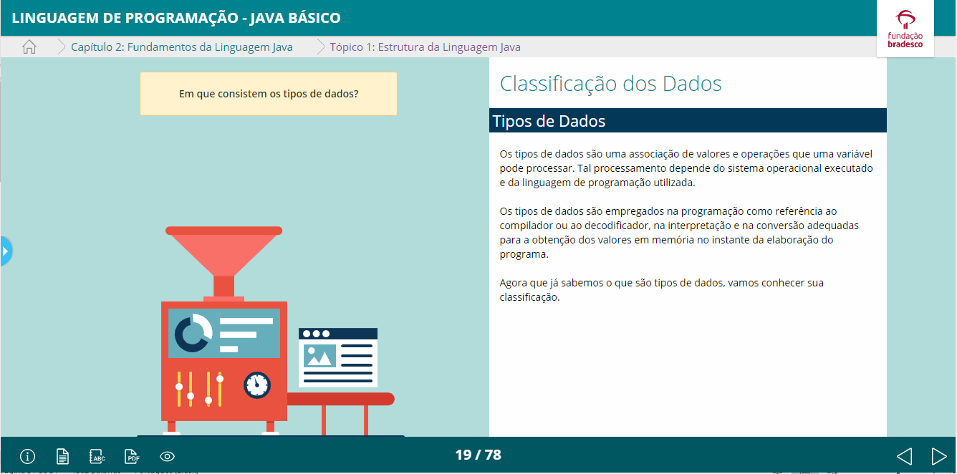

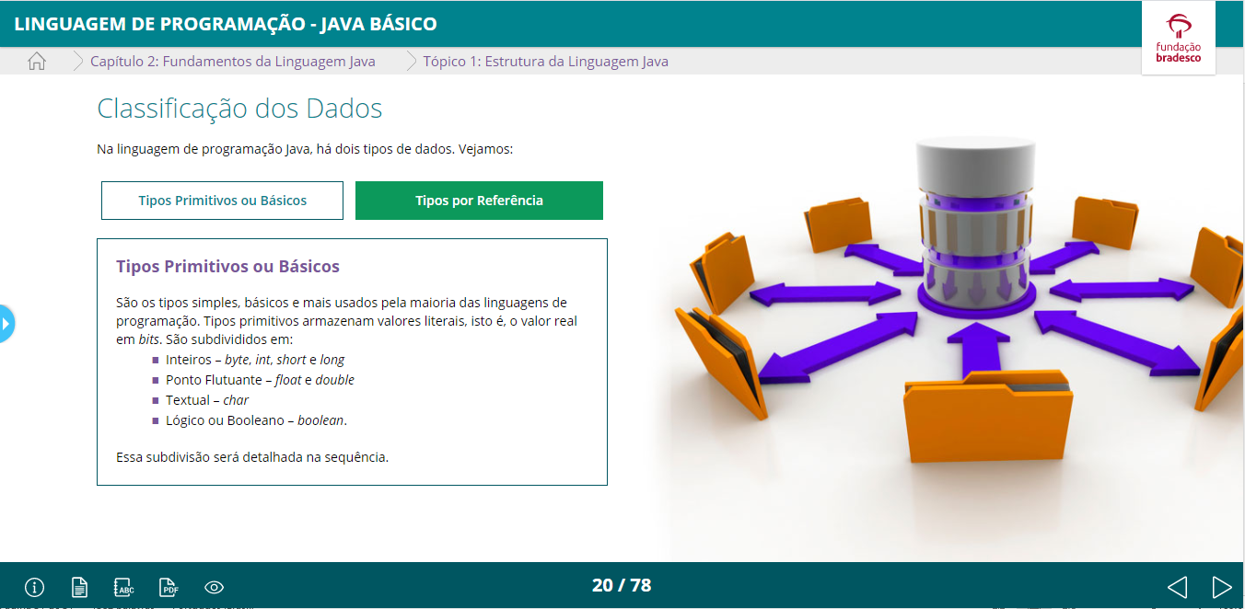

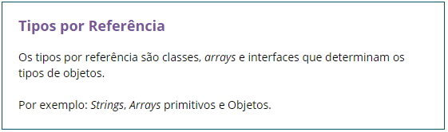

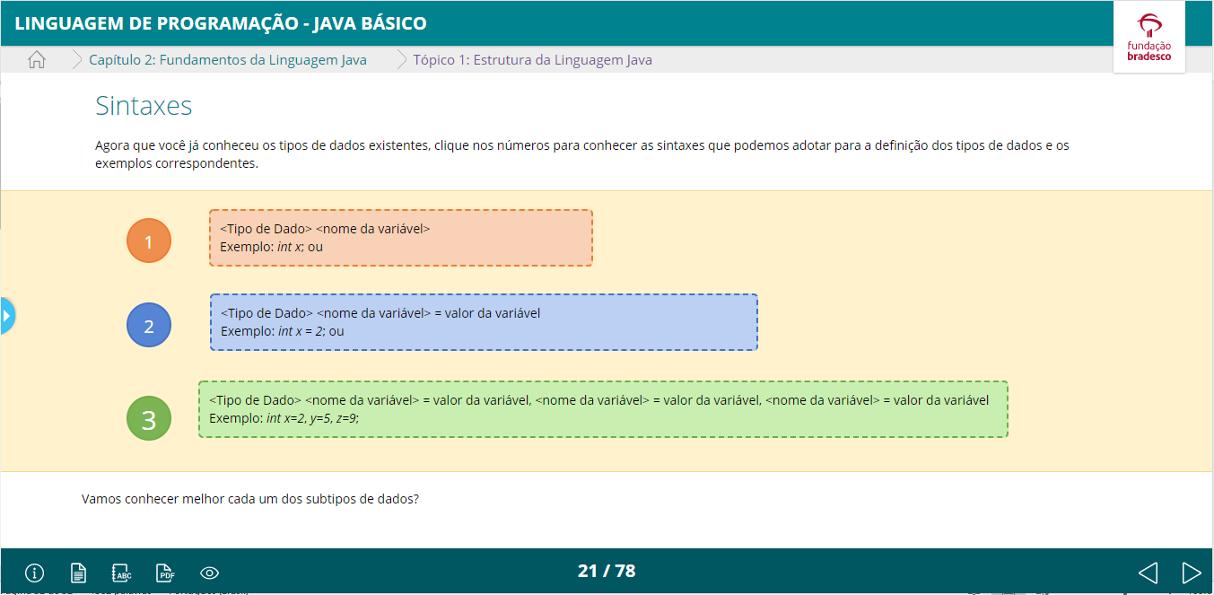

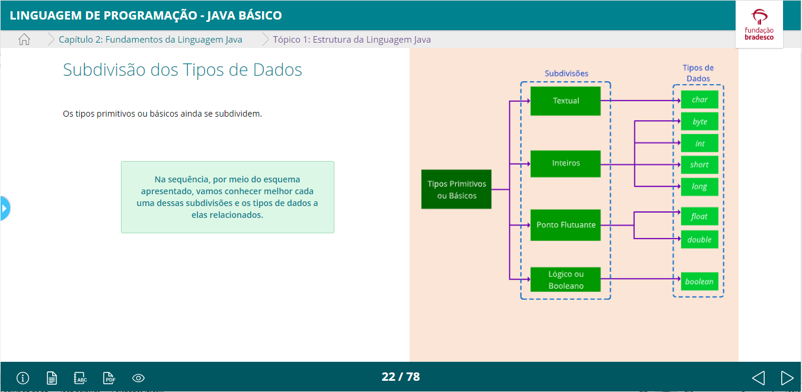

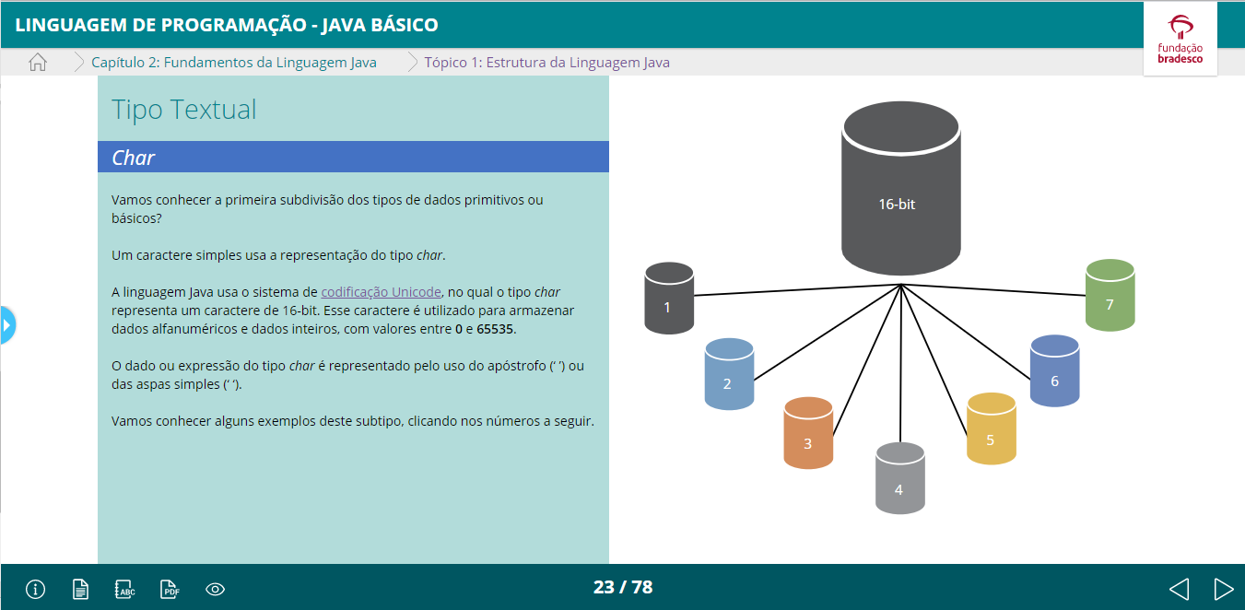

A codificação Unicode é um modelo de referência para a representação, a interpretação e o tratamento de texto pelo computador de forma consolidada, independente do sistema de escrita existente.

Sintaxe Unicode: *‘\caracter representado ‘*

Exemplo: *‘\u0041 ‘* – representa a letra A maiúscula

**Fonte**: <http://unicode-table.com/en/search/?q=%5Cu0041>. Acesso em: 6 out. 2016.

**Dados contidos no desenho esquemático numerado de 1 à 7 acima:**

1 - x = ‘a’

2 - ‘\u0041’Especifica um caractereUnicode, representado na forma Hexadecimal de '\u0000' a '\uffff', isto é, de 0 a 65535). Neste caso, a letra A maiúscula.

3 - ‘\n’Indica nova linha (quebra de linha) ao dispositivo (tela,impressora etc.).

4 - ‘\r’Representa <enter> no processamento.

5 - ‘\t’ Efetua uma tabulação.

6 - ‘\\’Representação de uma \.

7 - ‘\” ” ’Representará aspas duplas com espaço “ ”.

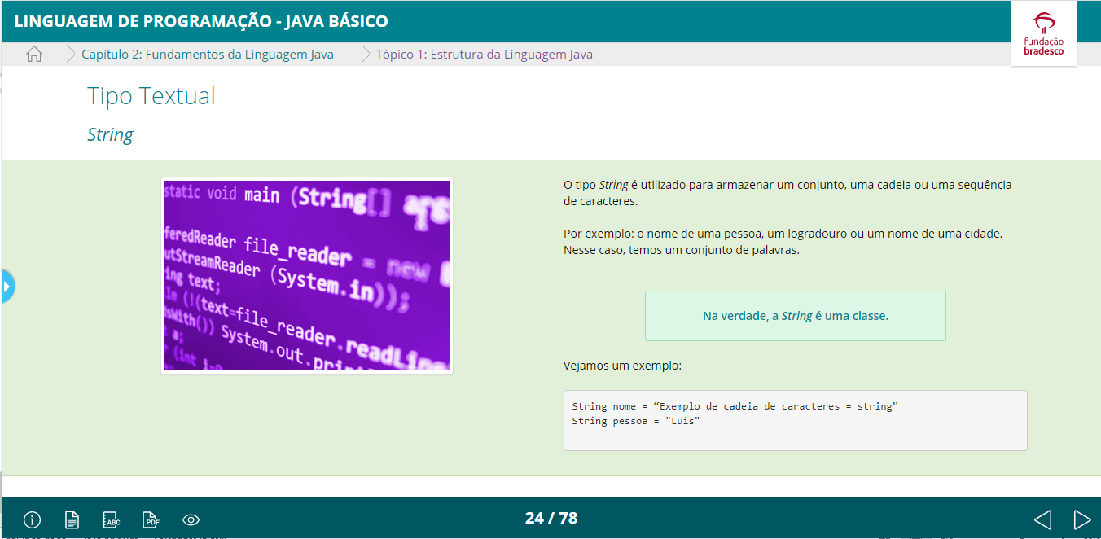

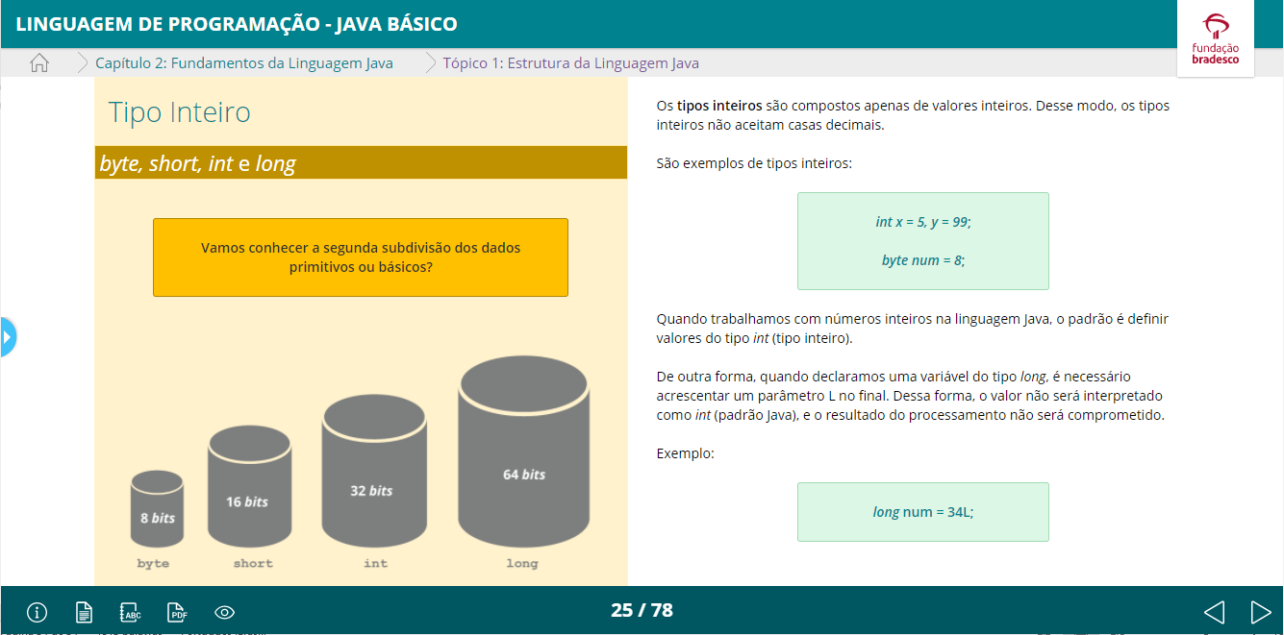

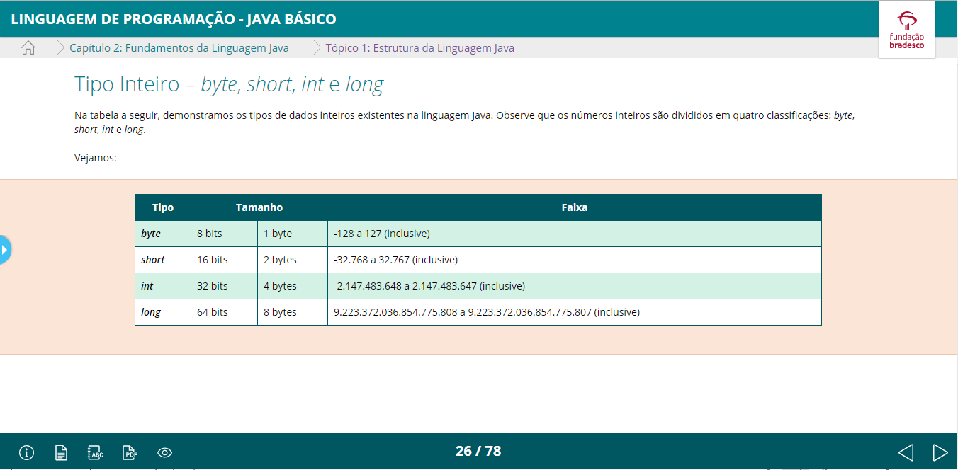

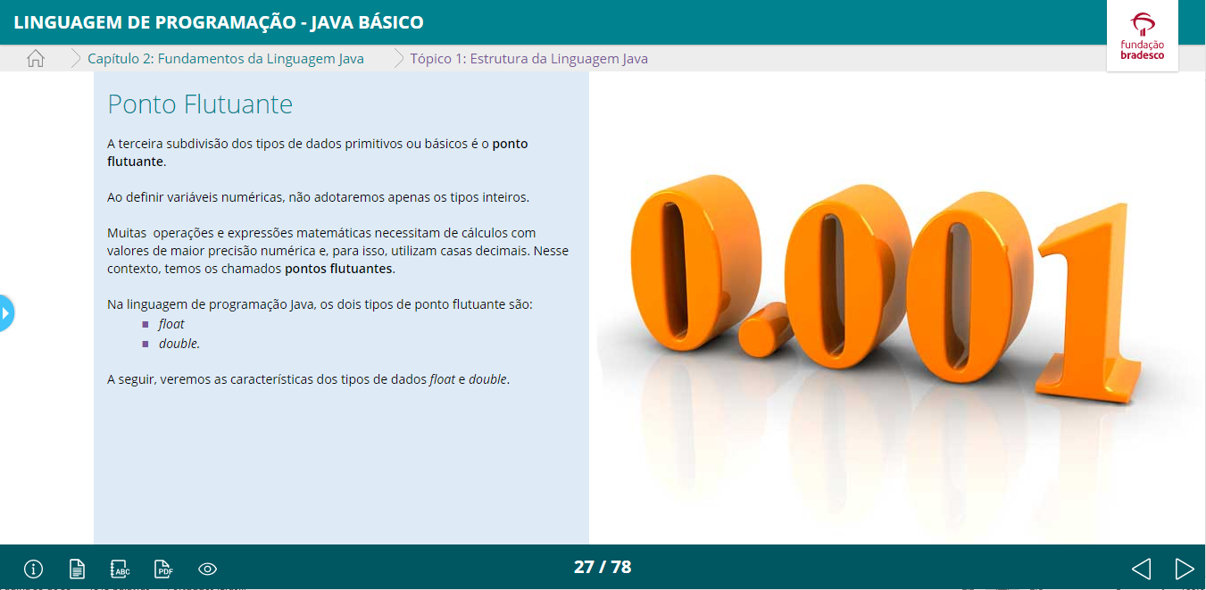

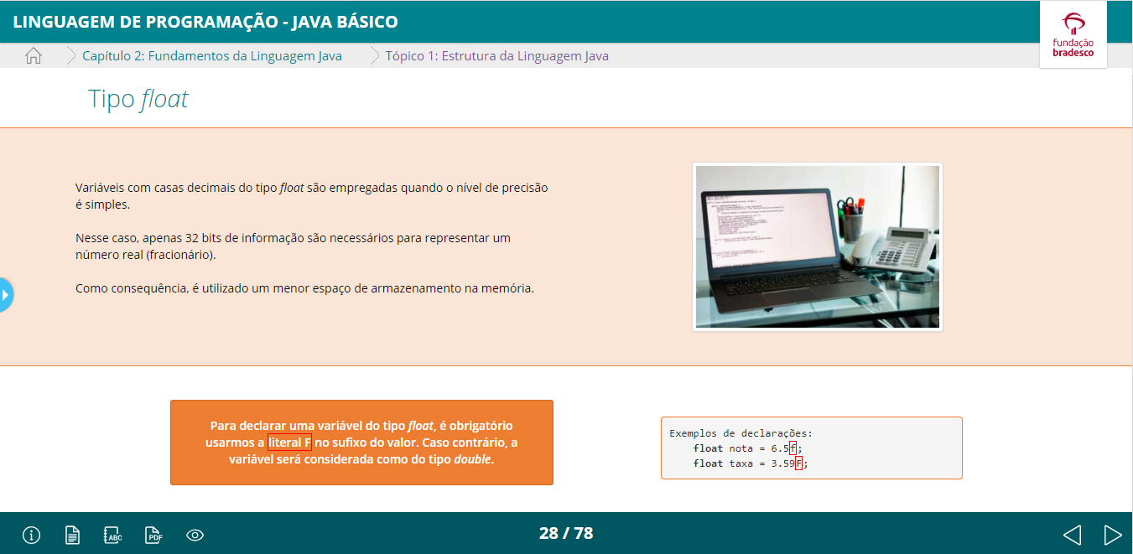

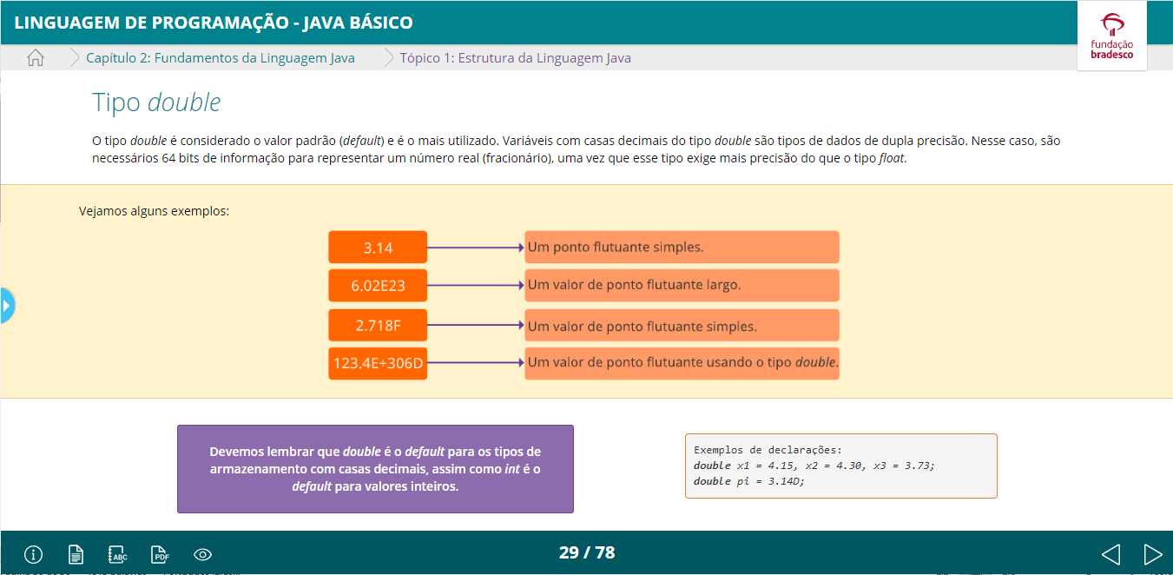

**Default = Padrão**.

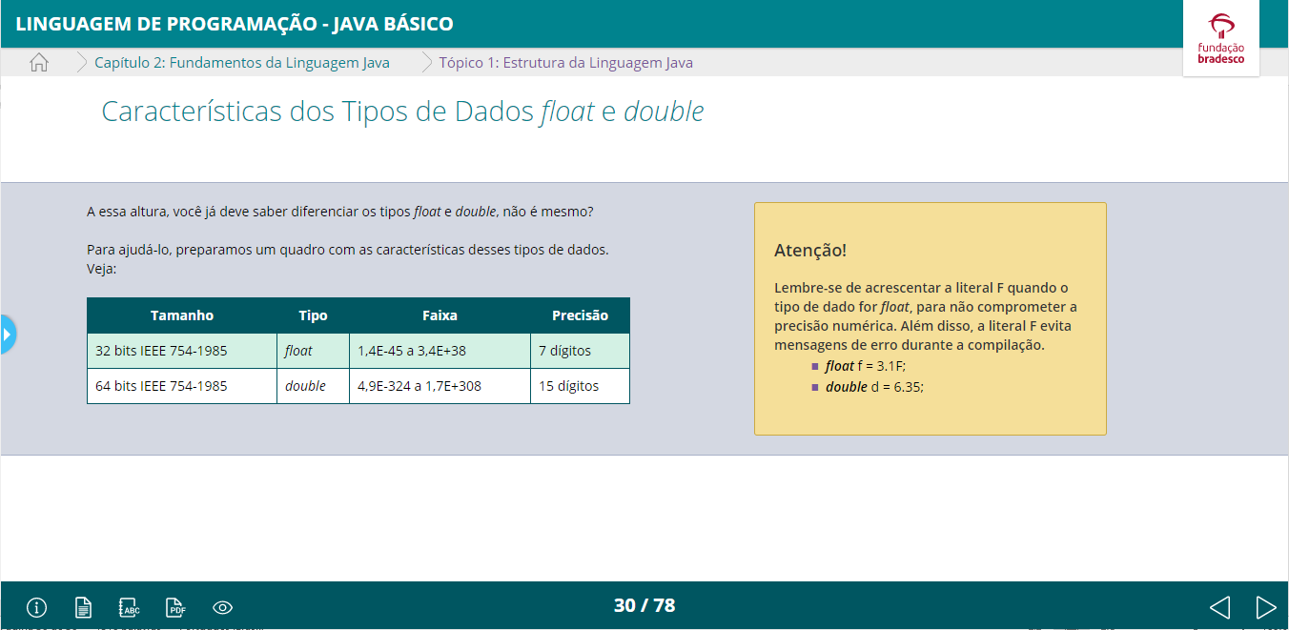

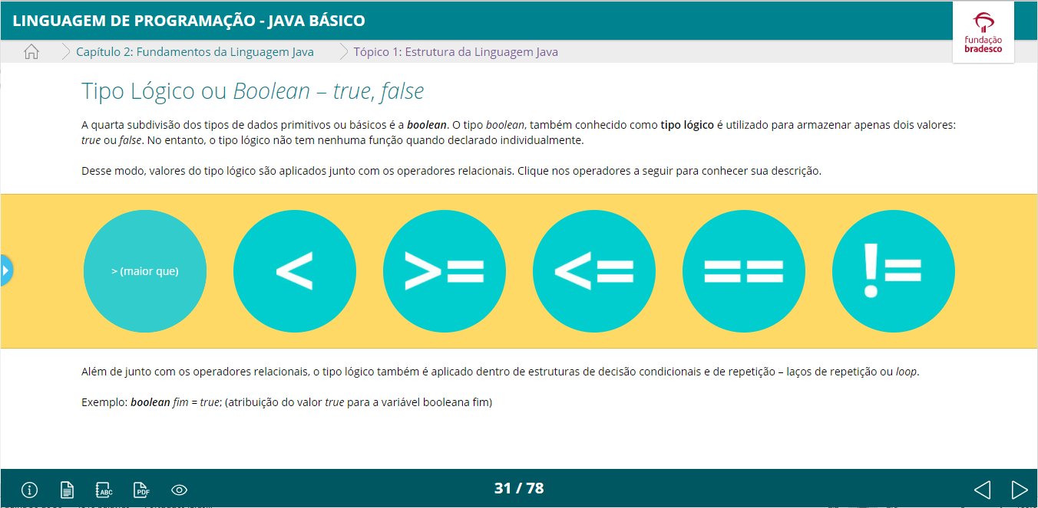

Os símbolos apresentados acima são:

* Maior que;
* Menor que;
* Maior ou igual a;
* Menor ou igual a;
* Igual;
* Diferente.

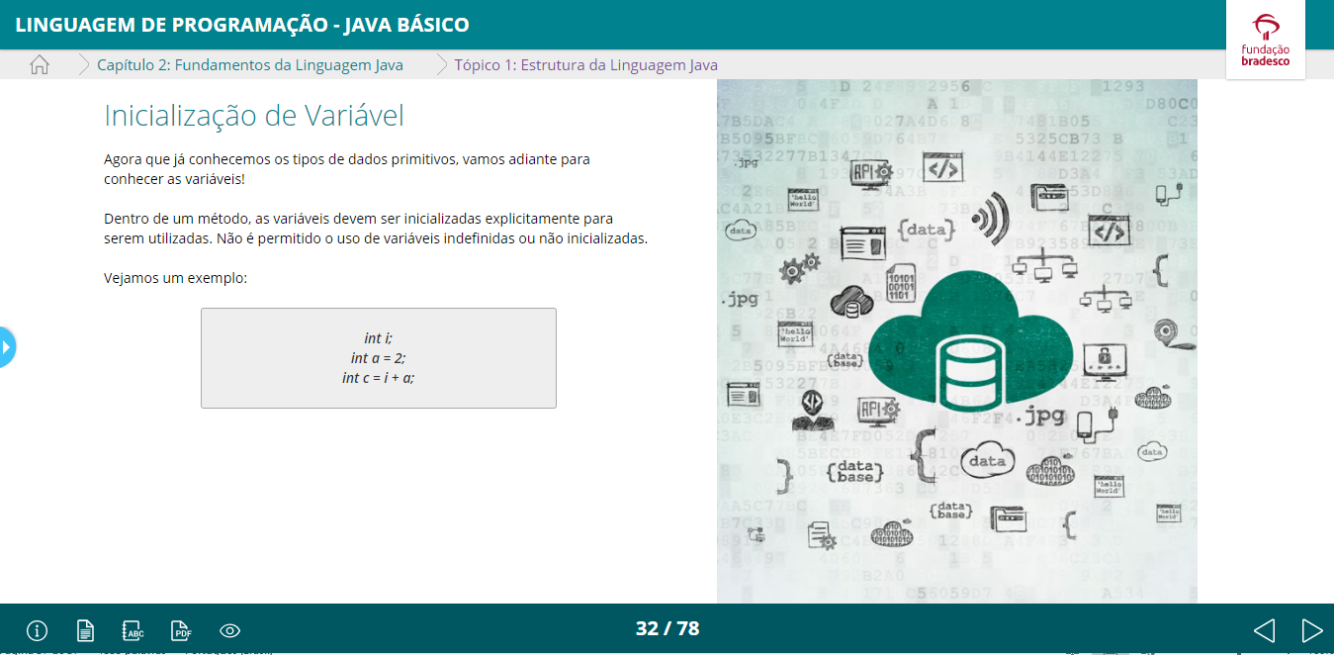

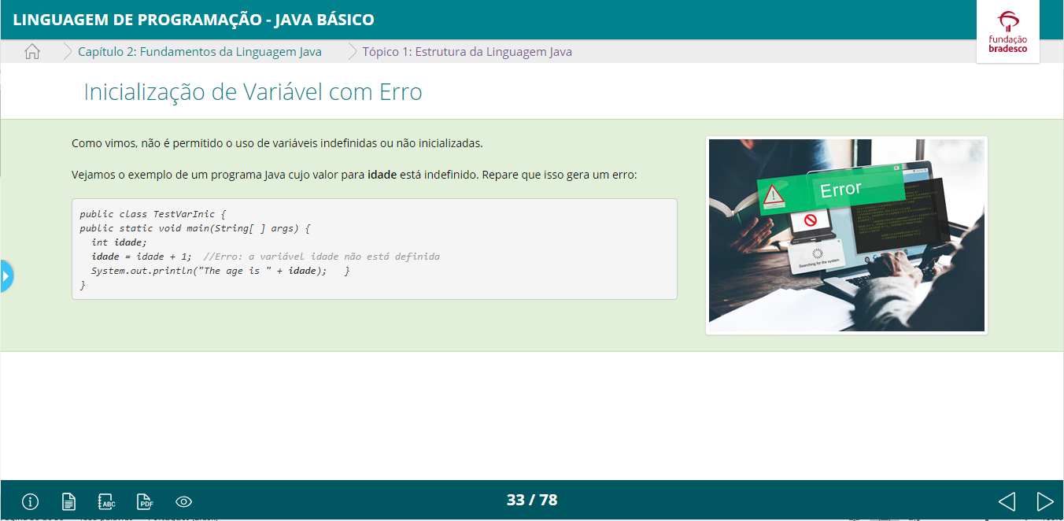

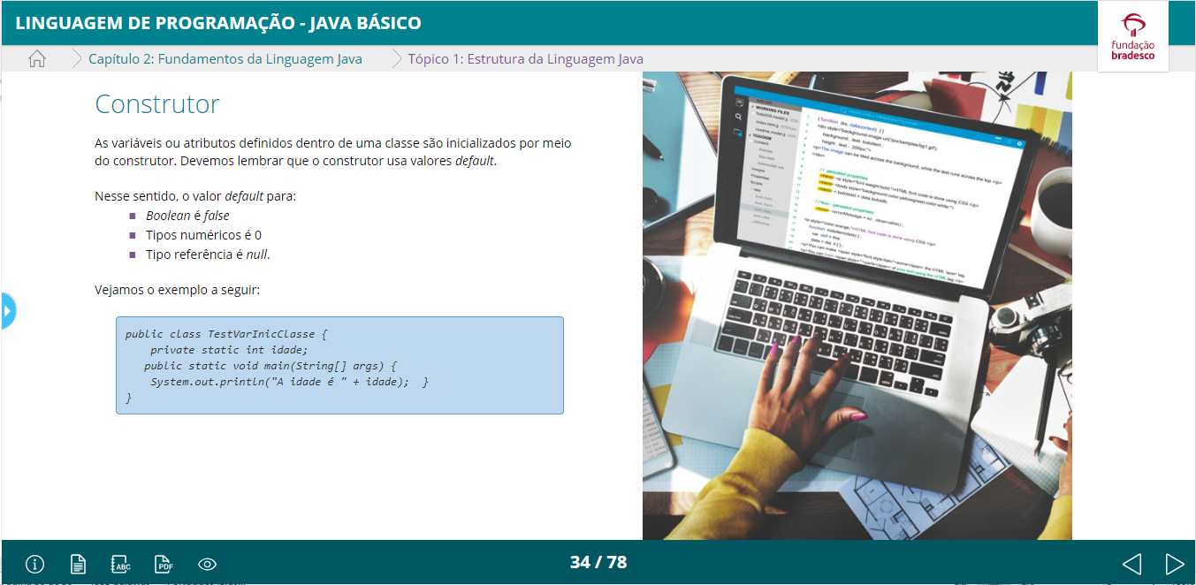

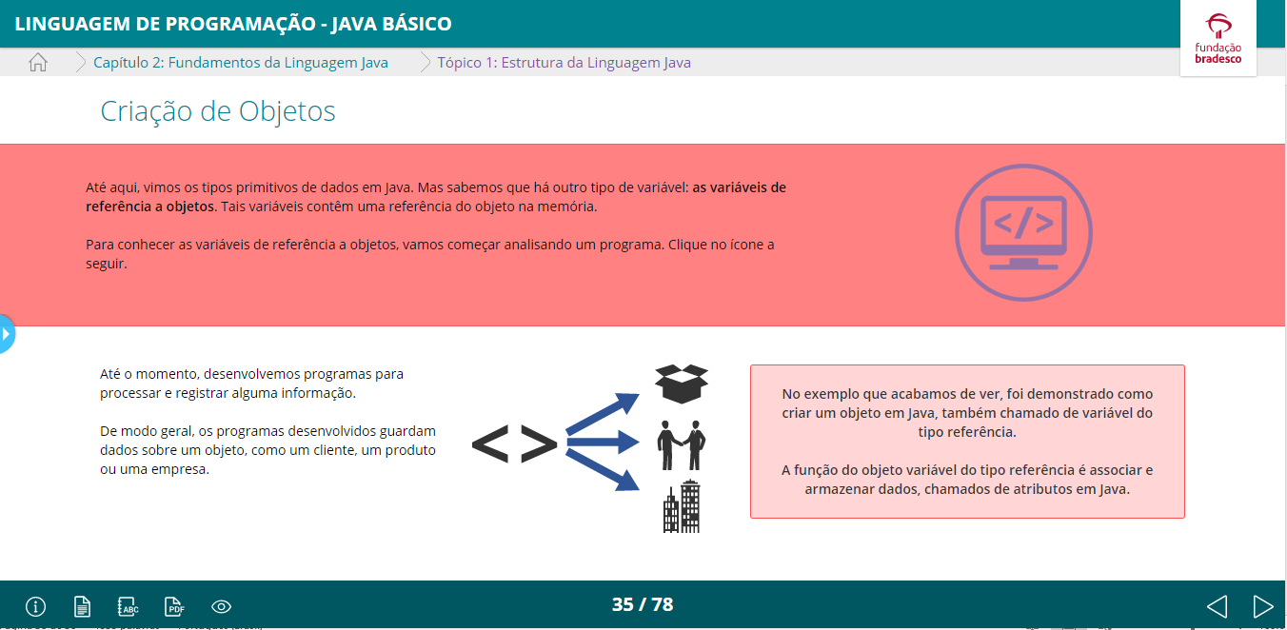

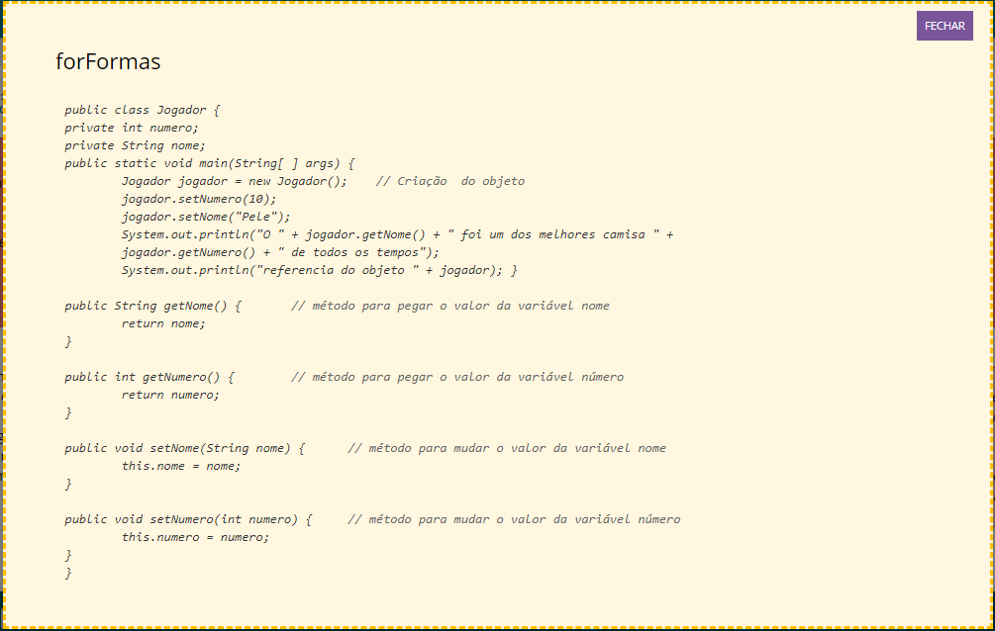

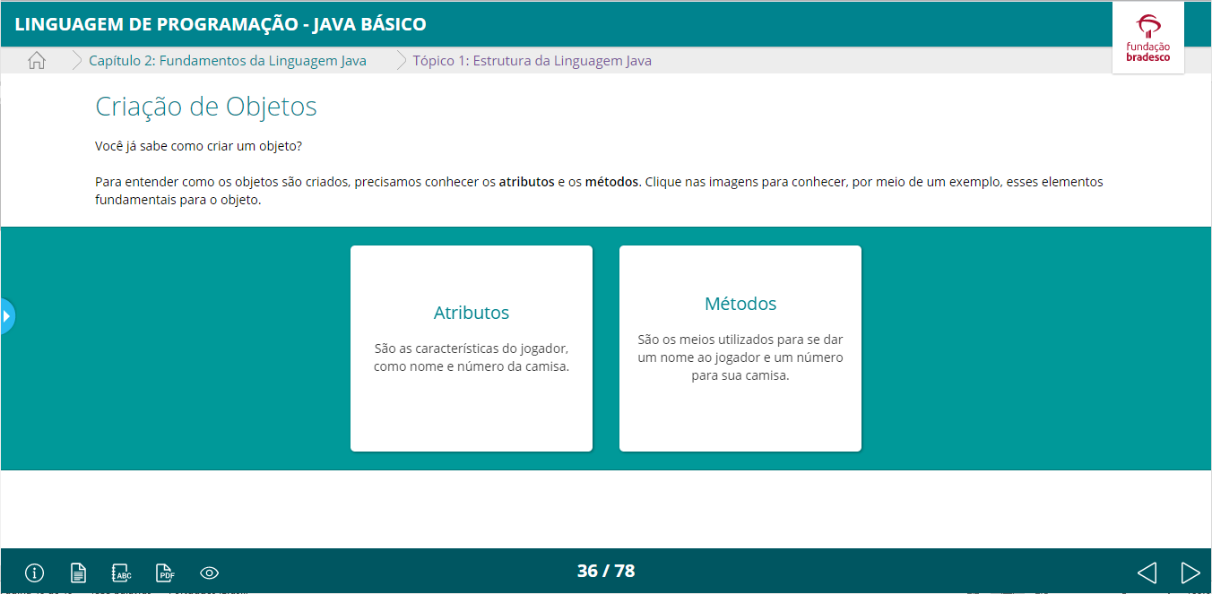

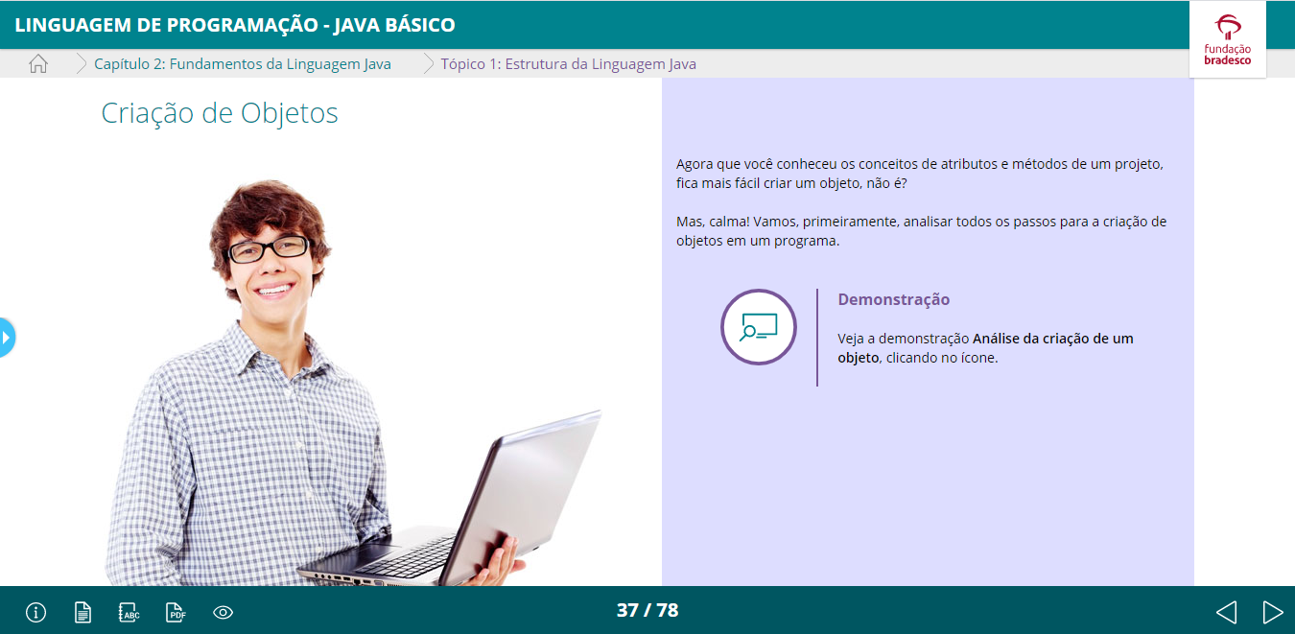

Veja o documento em pdf intitulado “Análise da criação de um objeto” na pasta específica do curso de java.

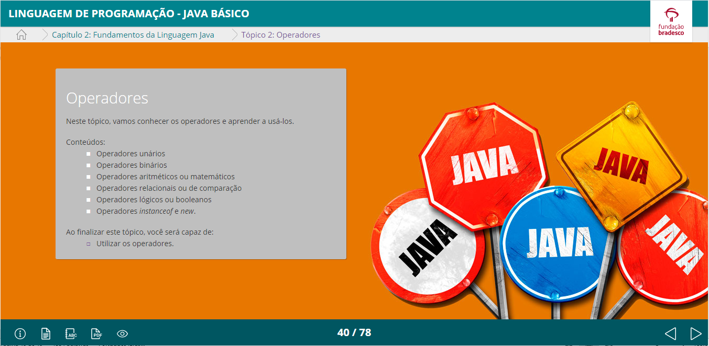

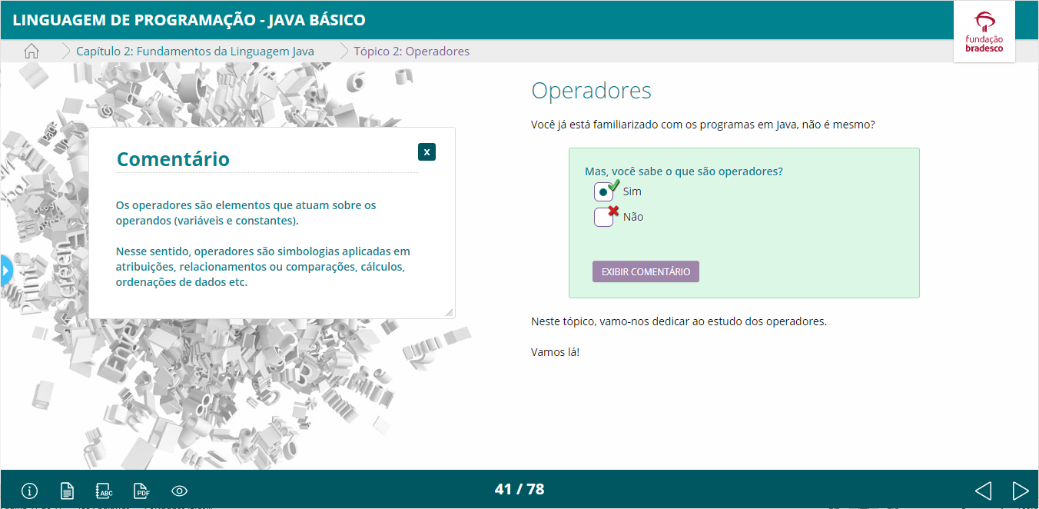

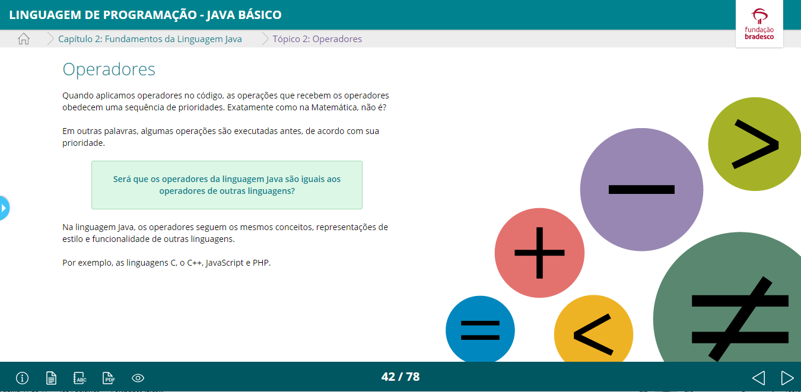

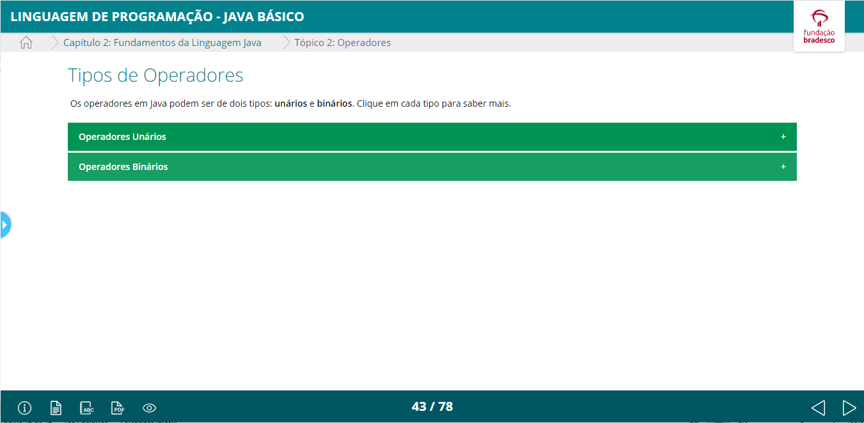

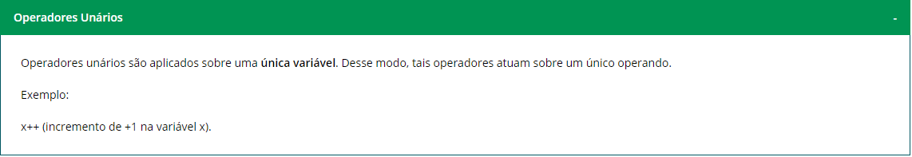

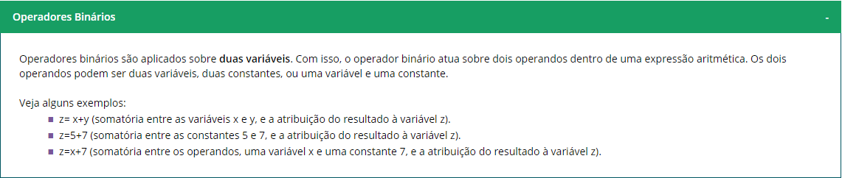

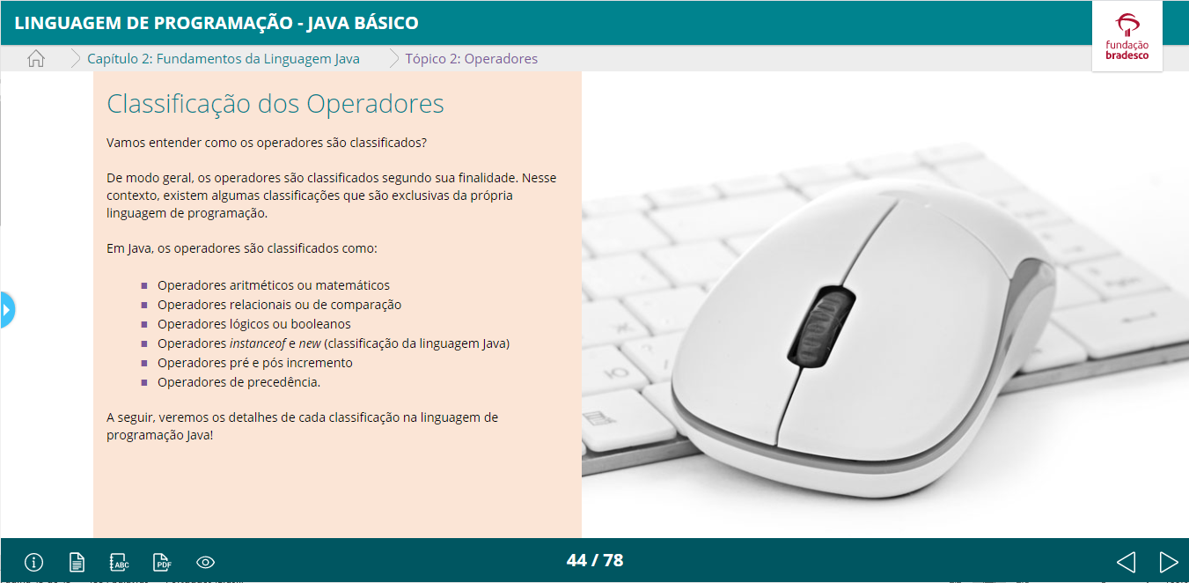

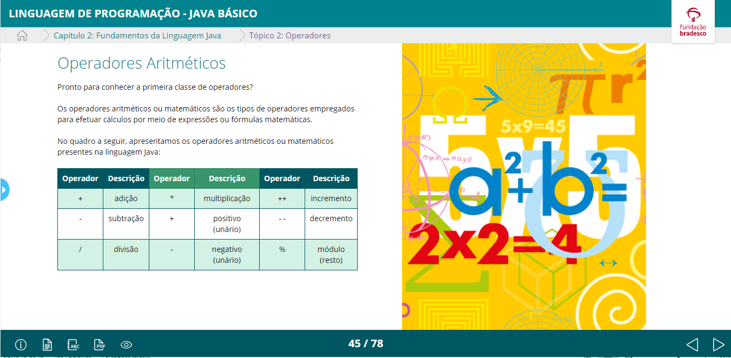

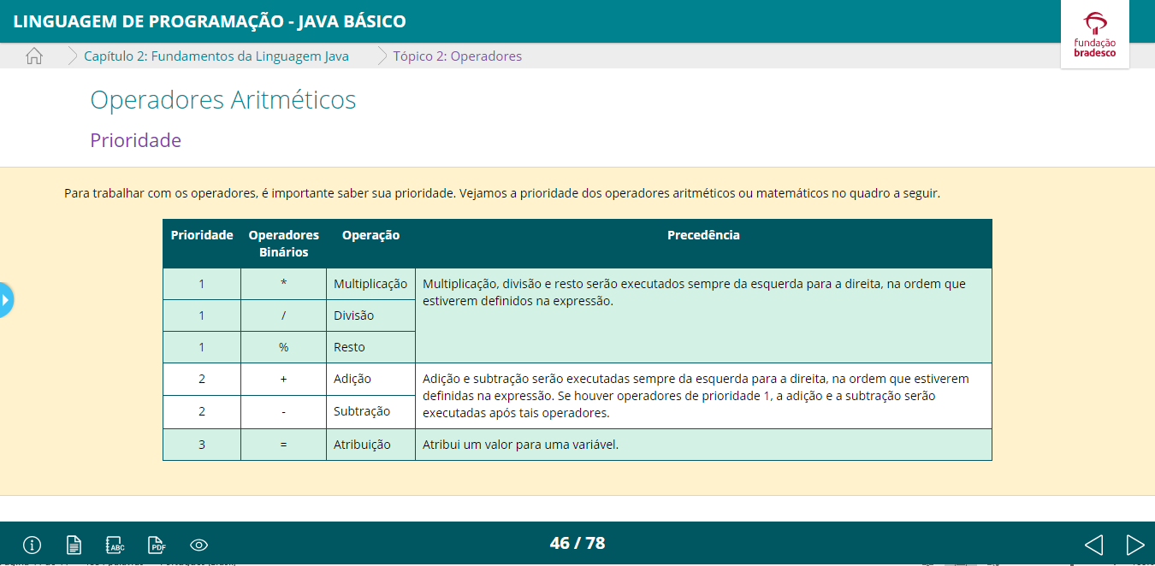

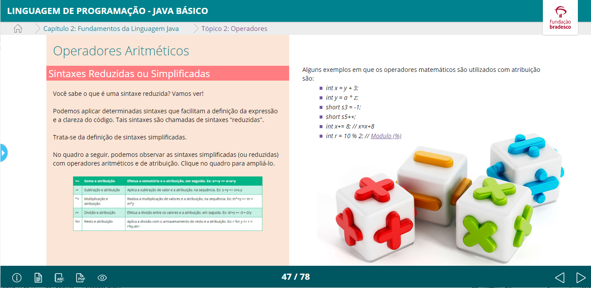

O módulo (%) armazena o **resto da divisão** pela operação “*10 % 2*” na variável *r*. O resultado não é o objetivo da operação. Ao realizar a divisão de 10 por 2, por meio do *%*, o objetivo é o **armazenamento do valor** encontrado para o resto da divisão na expressão que está na variável *r*.

O operador **módulo (%)** é utilizado com maior frequência entre variáveis (operandos) definidas como **inteiros**. No entanto, o operador também pode ser aplicado a outros tipos.

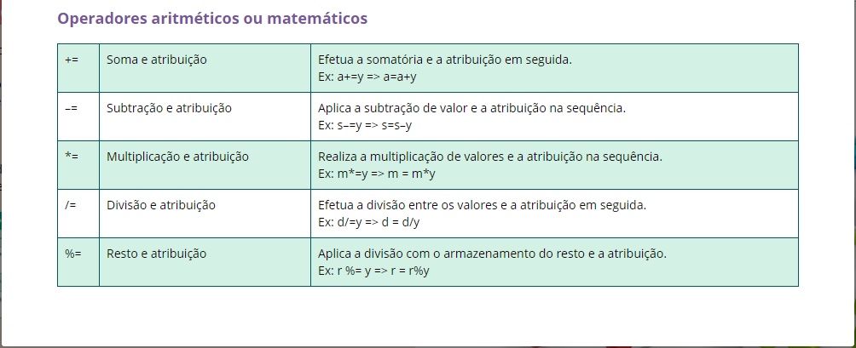

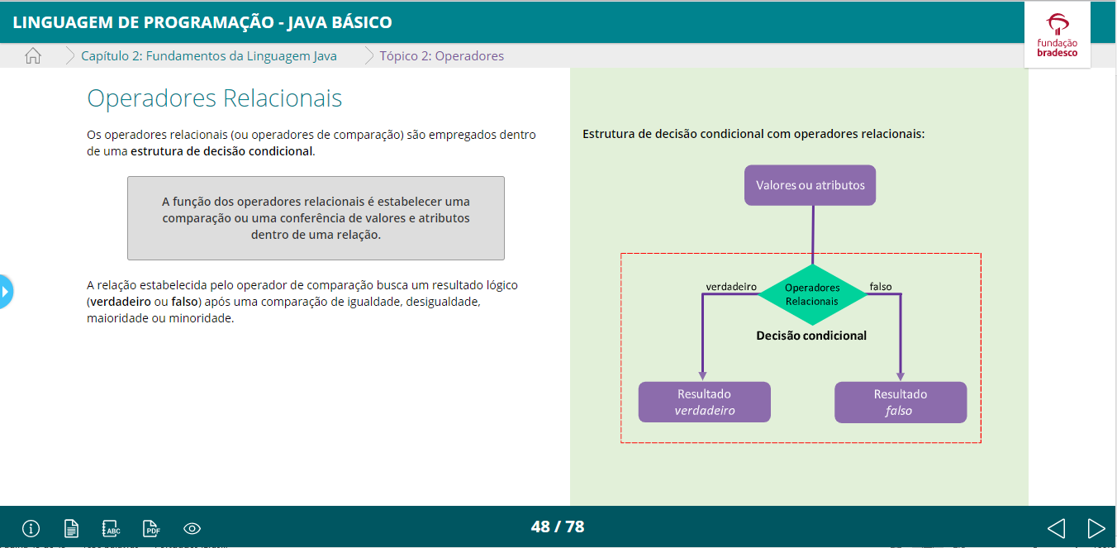

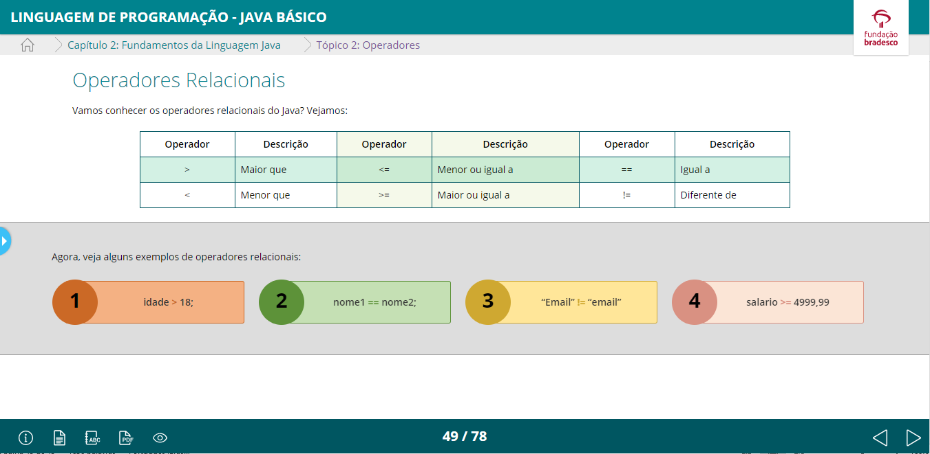

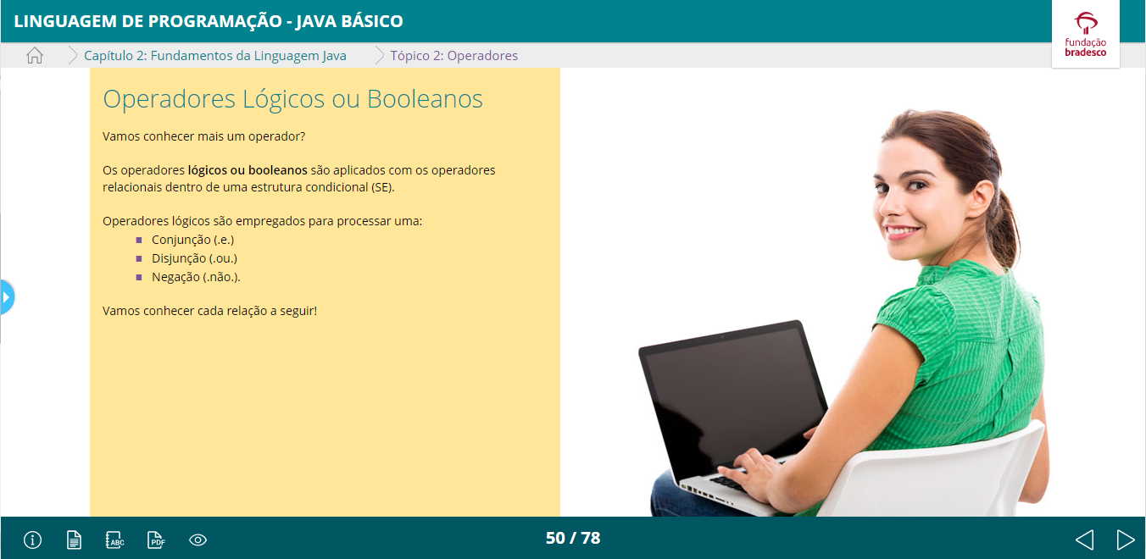

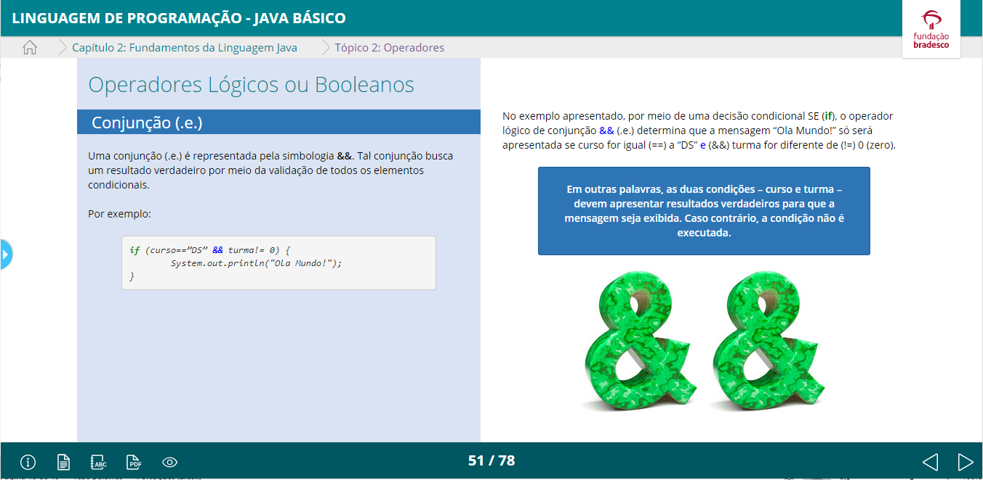

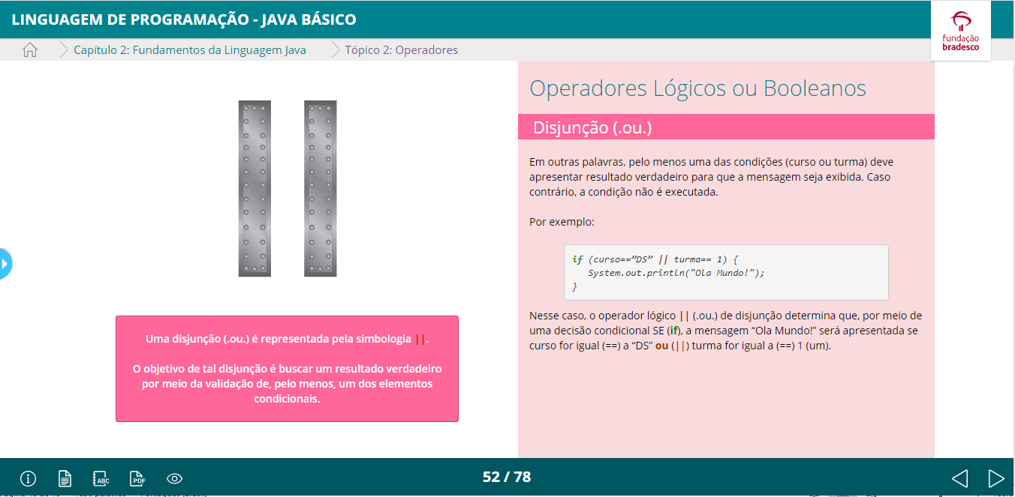

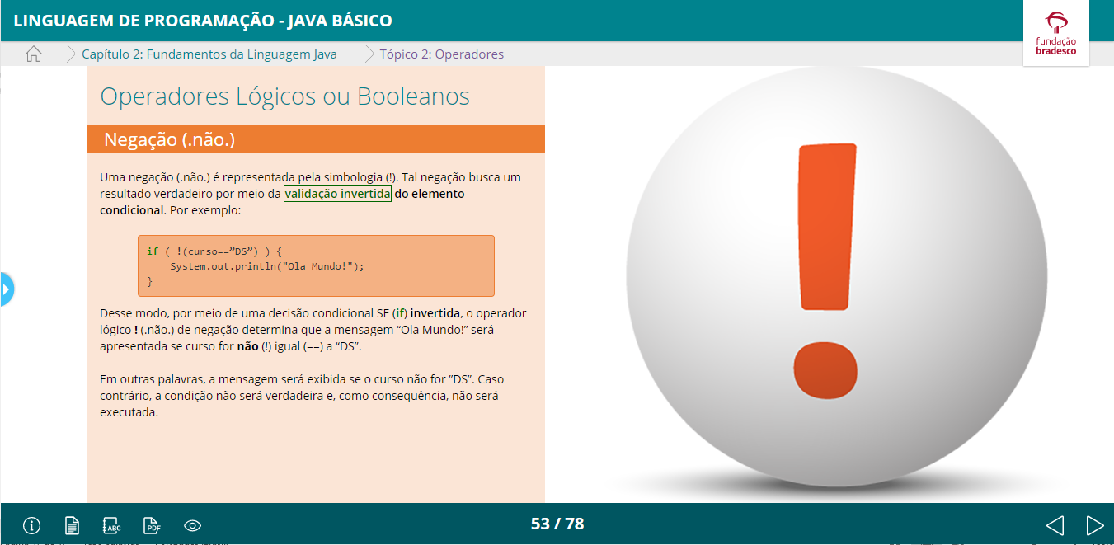

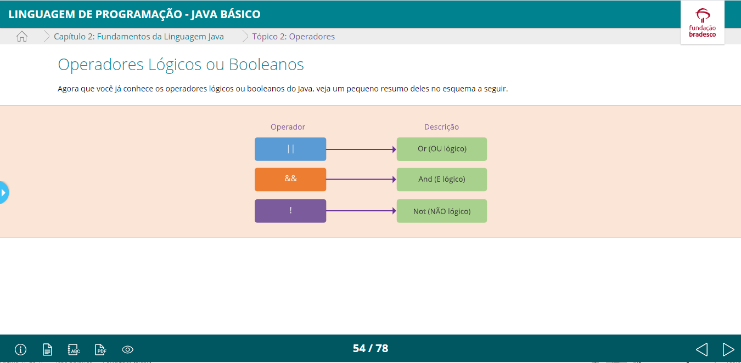

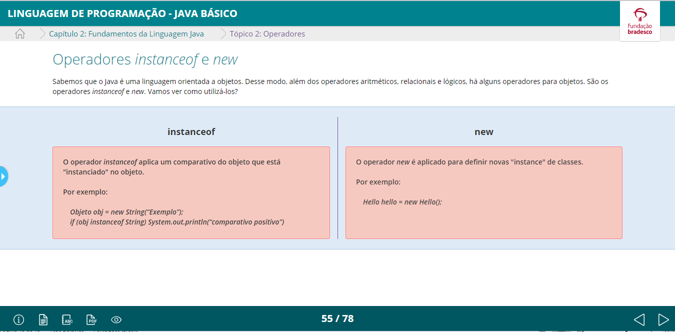

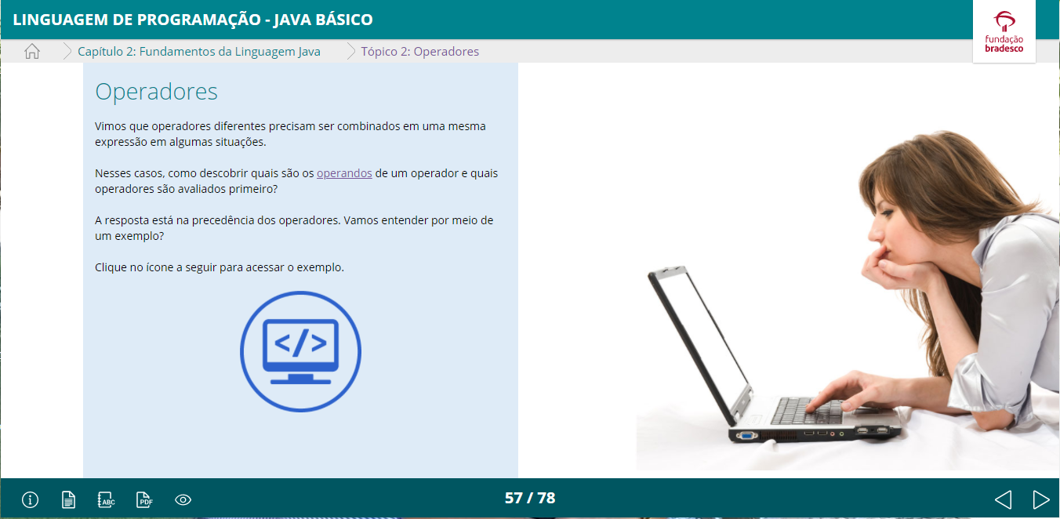

A denominação "operandos" é considerada quando desejamos fazer referência tanto a variáveis quanto a constantes. Exemplo:

*int****x****= (****7 * 8 - 6****), onde:  
x = variável = operando  
7, 8, 6 = constantes = operandos*

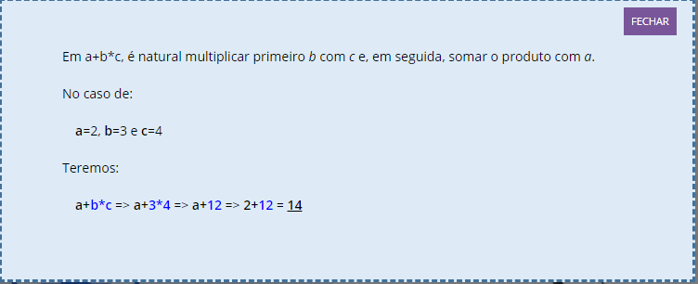

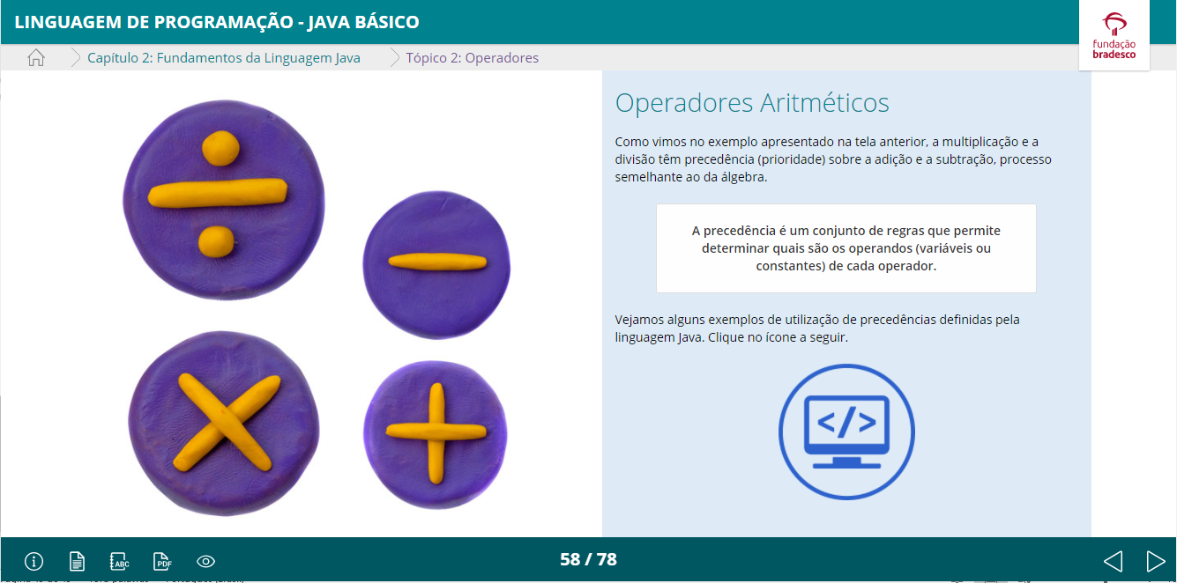

 int x = 7 * 8 - 6; **x = 50**

Seguindo a prioridade das operações, a **precedência resolverá primeiro a multiplicação**. A subtração será resolvida na sequência.

Observe que a precedência muda com o uso dos **parênteses**. Agora, a **subtração** é executada primeiro. A **multiplicação** é realizada posteriormente. Vejamos:

 int x = 7 * (8 - 6); **x = 14**

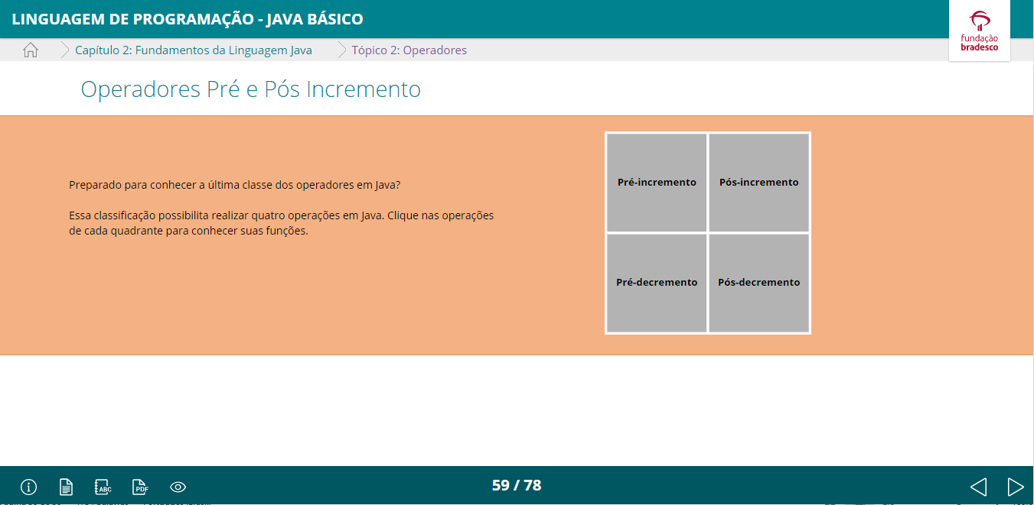

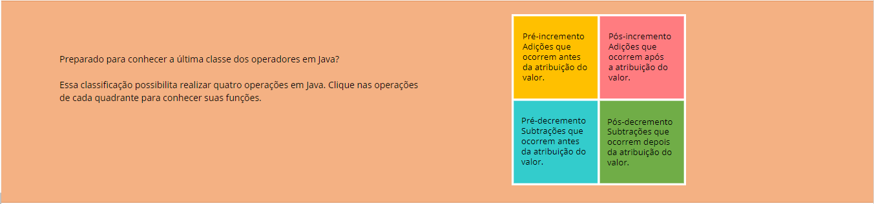

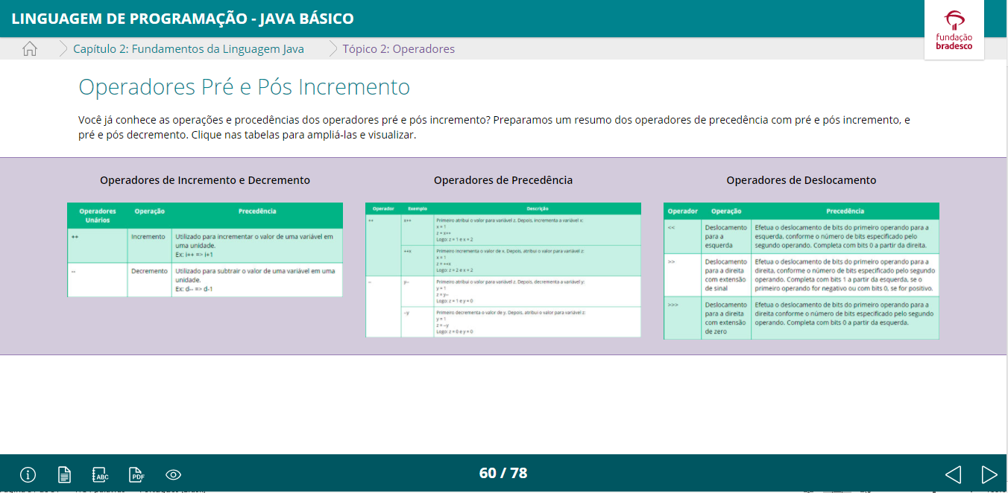

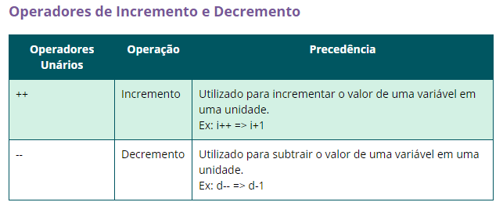

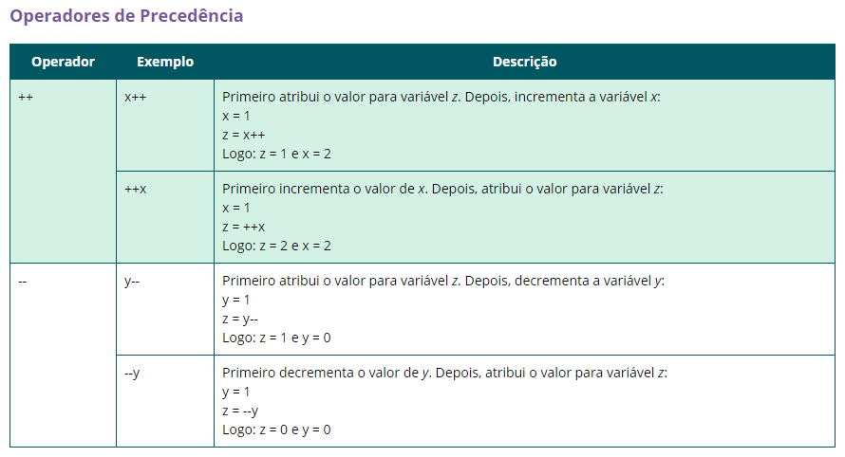

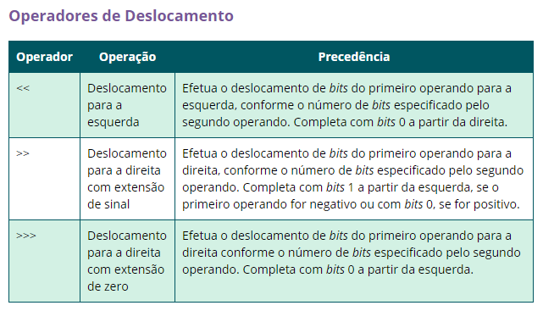

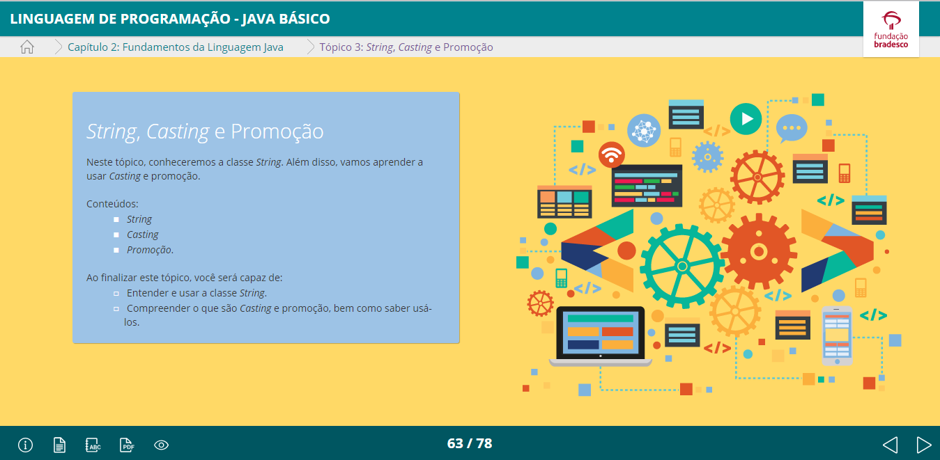

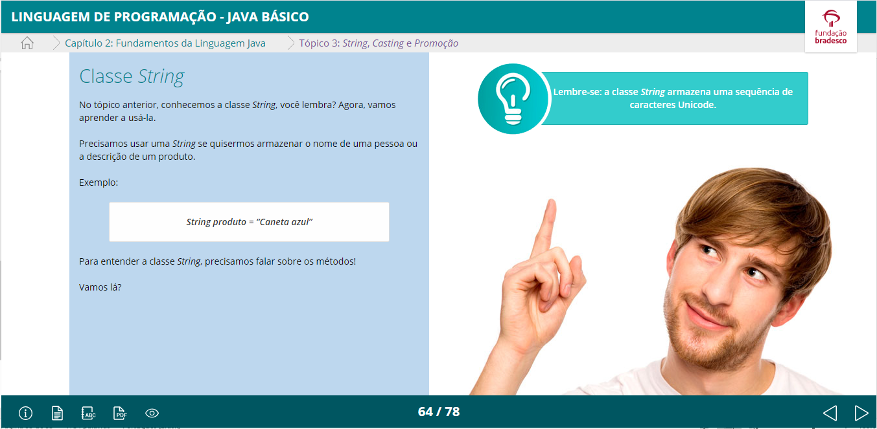

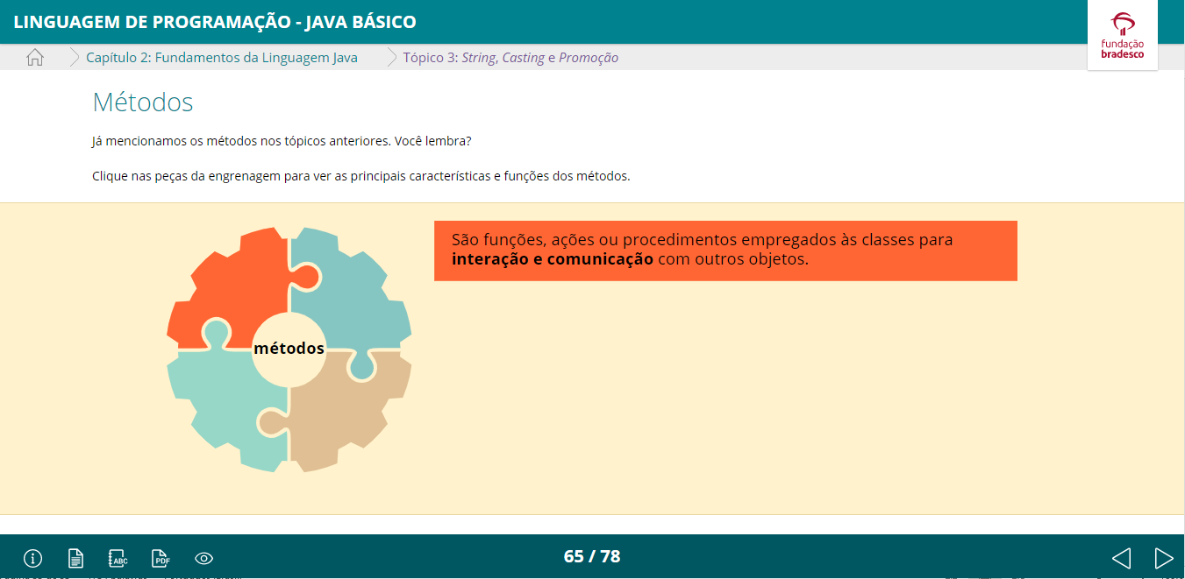

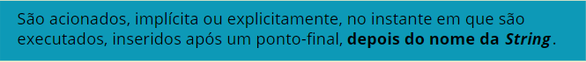

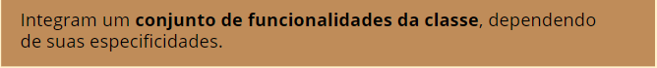

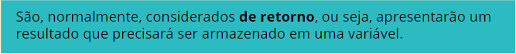

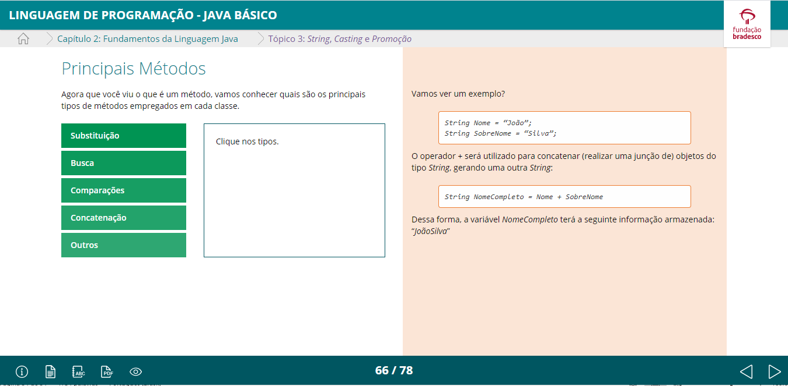

**Substituição**: replace.

**Busca**: endWiths; startsWith; indexOf; lastindexOf.

**Comparações**: equals; equalsignoreCase; compareTo.

**Concatenação**: concat, sinal de adição (operador +).

**Outros**: substring; toLowerCase; toUpperCase; trim; charAt; length.

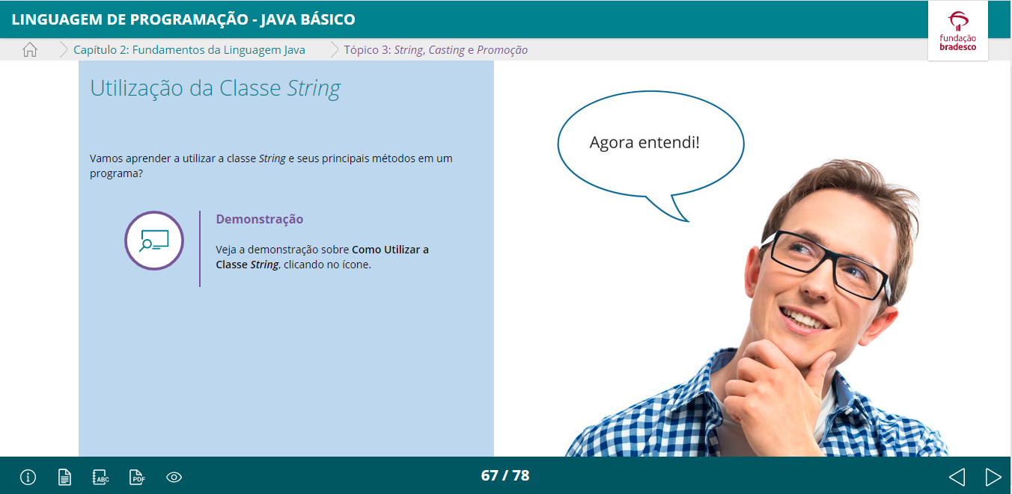

Para visualizar a “Demonstração” apresentada na imagem acima, consulte o arquivo ‘Como utilizar a classe string’ na pasta específica do curso de java.

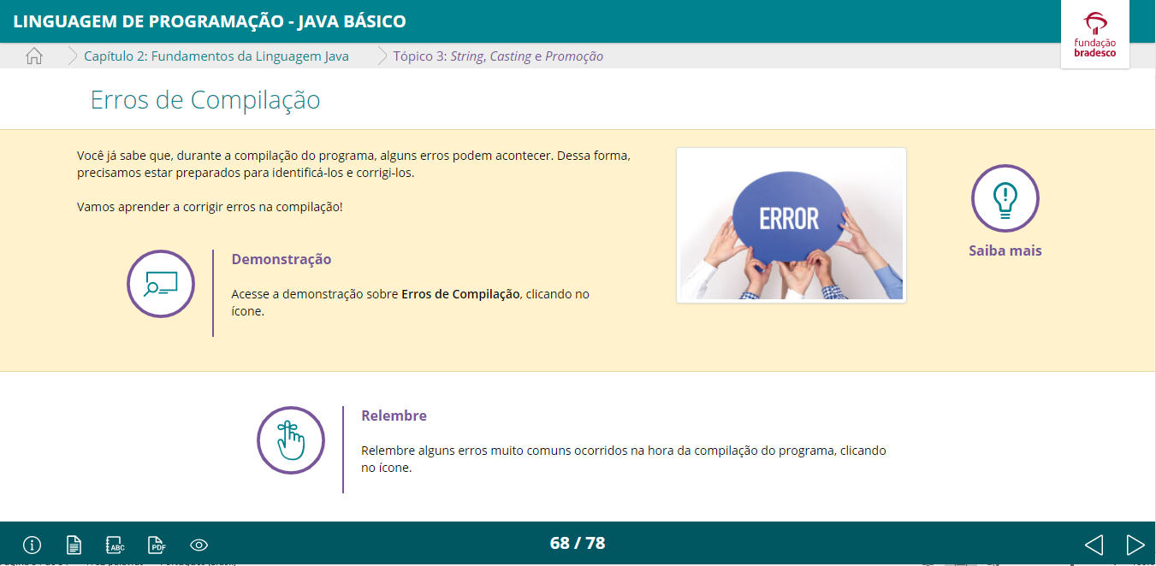

Para visualizar a “Demonstração” apresentada na imagem acima, consulte o arquivo ‘Erros de compilação’ na pasta específica do curso de java.

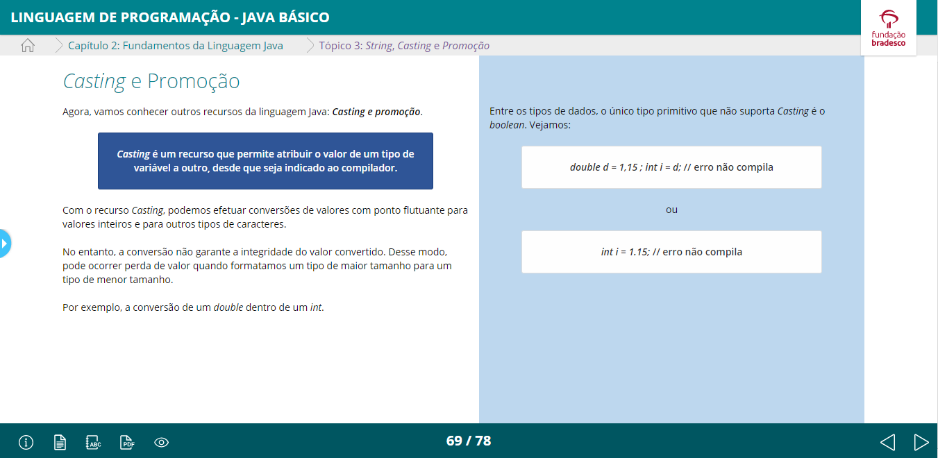

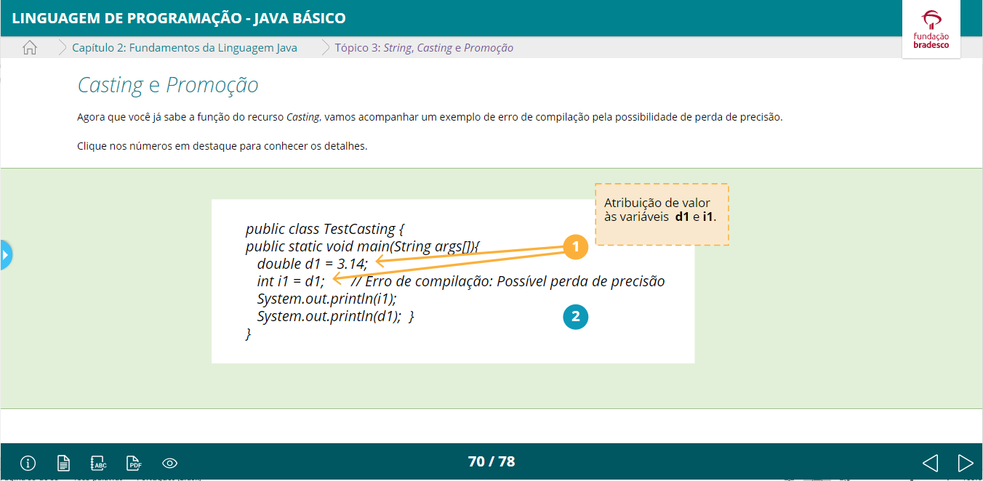



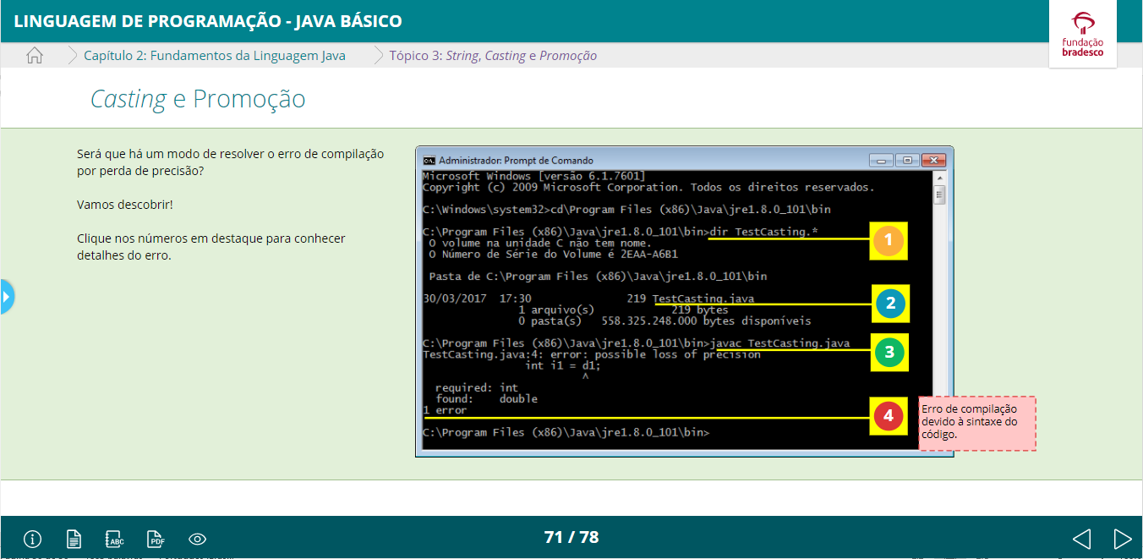

1 - Visualização (comando dir) e localização do arquivo TestCasting com todas (*) as extensões.

2 - Arquivo fonte(TestCasting.java) localizado.

3 - Compilação(comando javac) do TestCasting.java.

4 - Erro de compilação devido à sintaxe do código.

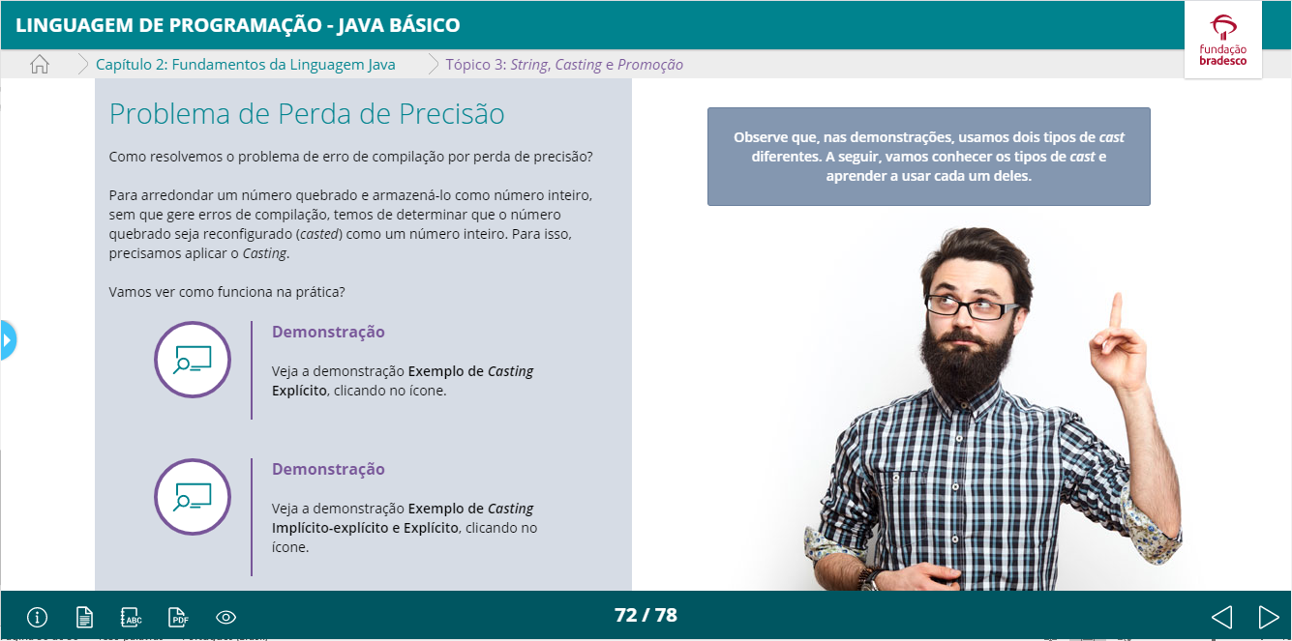

Para visualizar as “Demonstrações” apresentadas na imagem acima, consulte os arquivos com mesmo nome na pasta específica do curso de java.

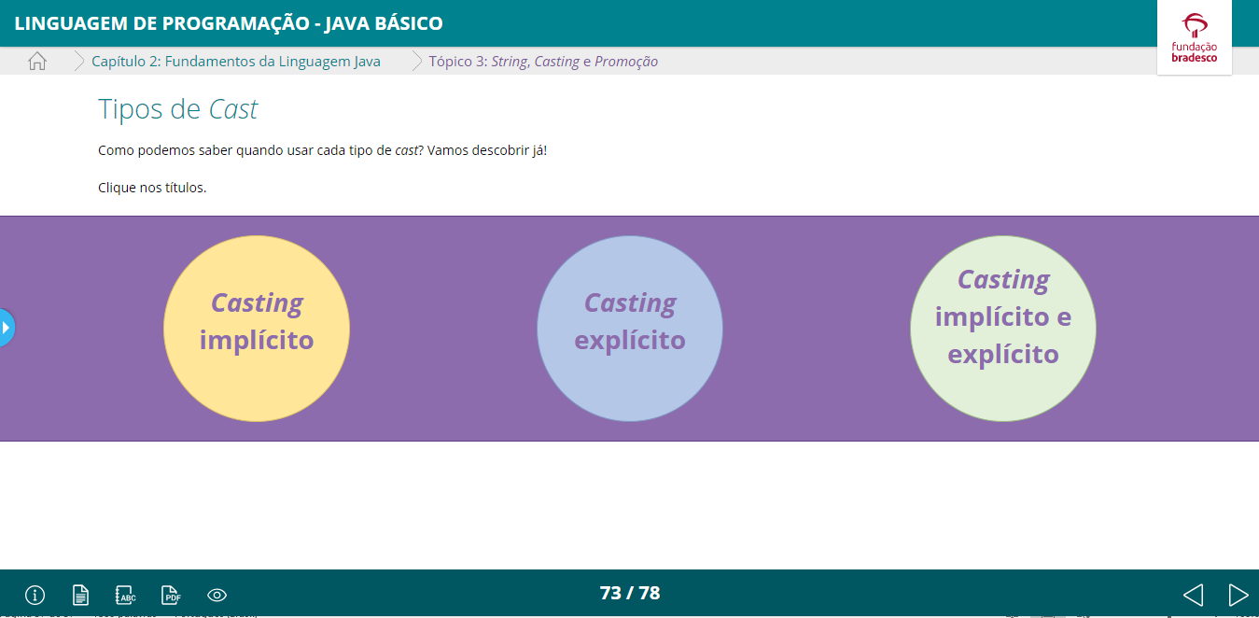

**Casting Implícito** - Devemos usar o *casting* implícito para converter um tipo MENOR (*byte*) para um tipo MAIOR (**int**).

**Casting explícito**

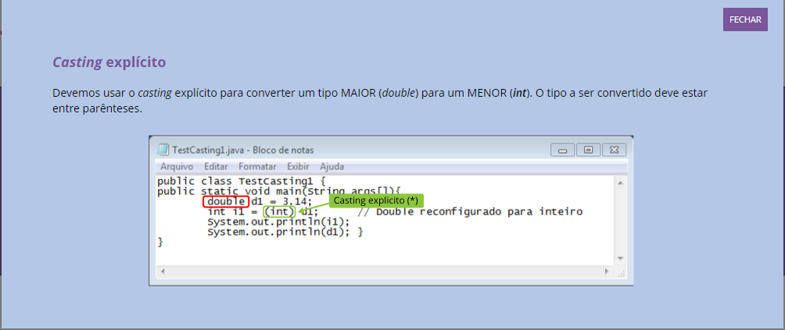

**Casting Implícito e explícito**

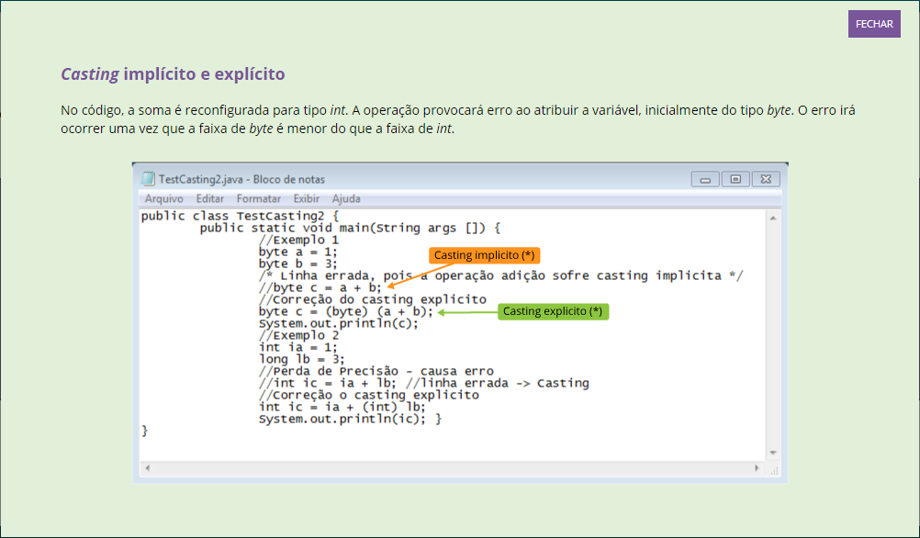

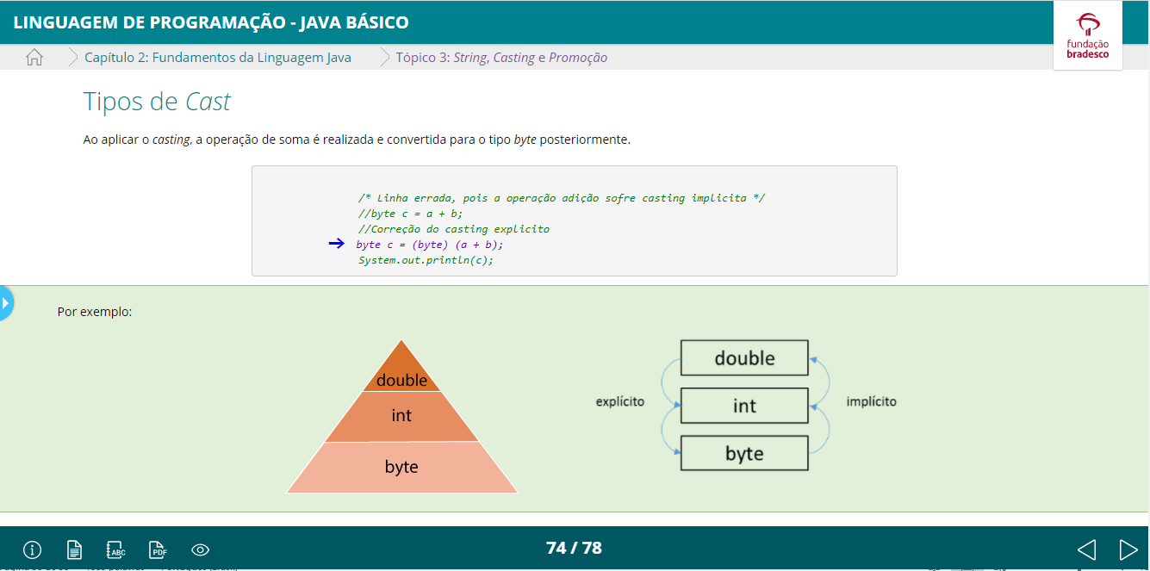

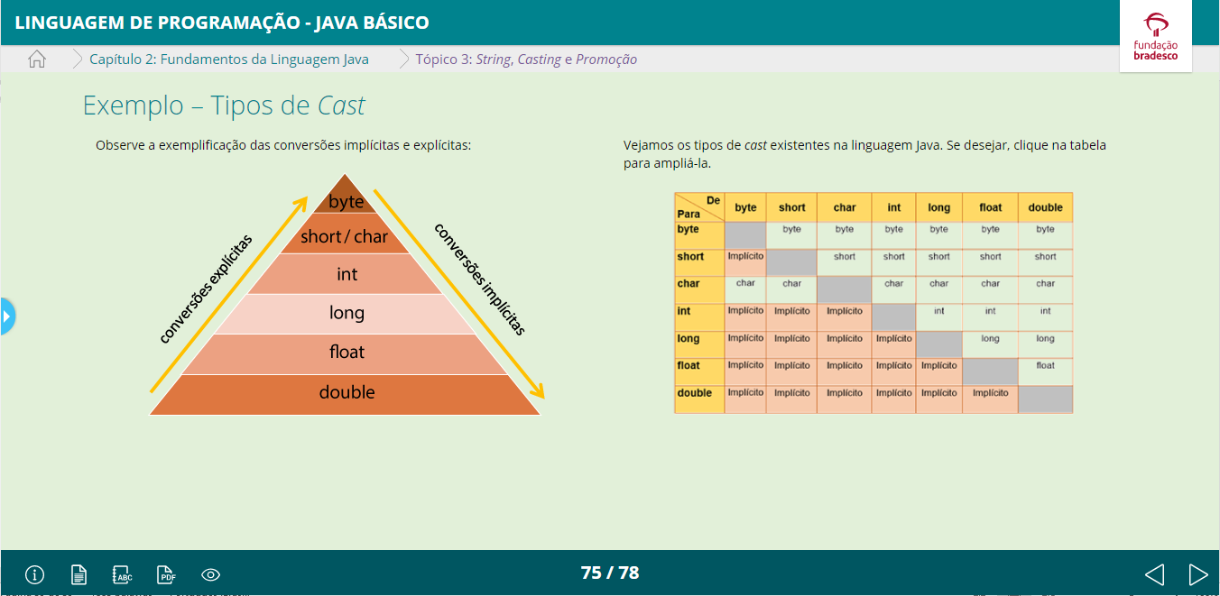

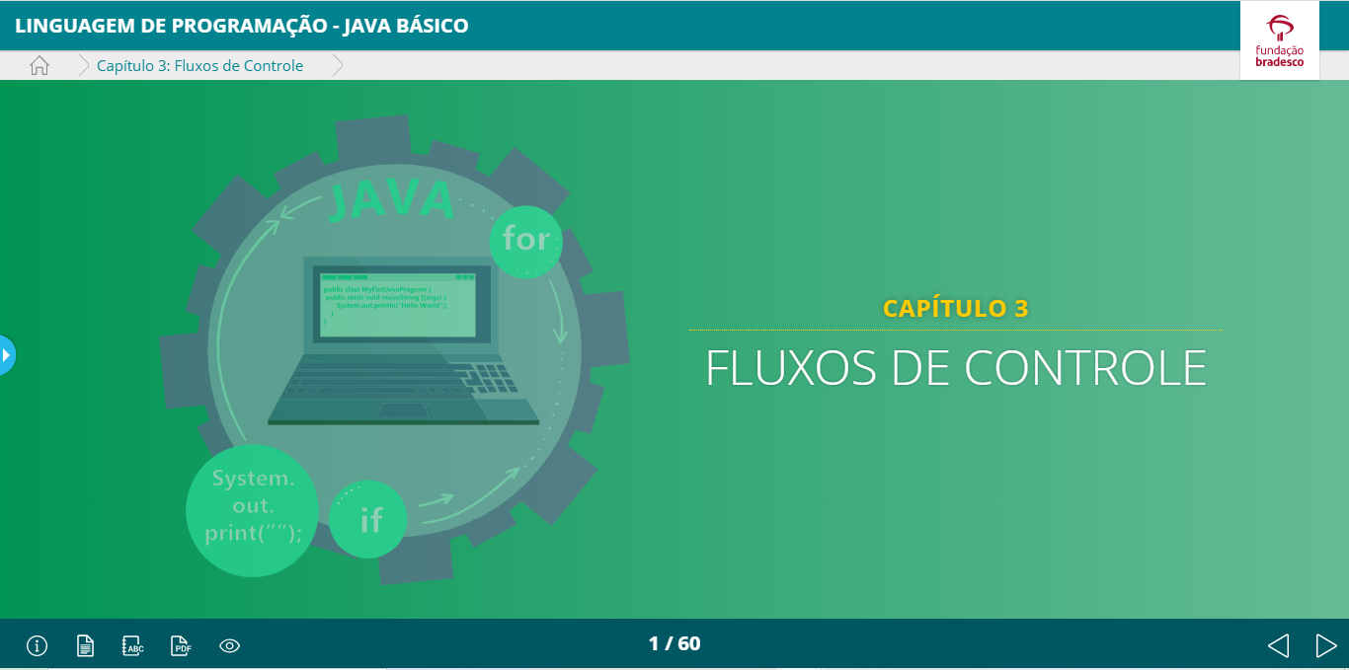

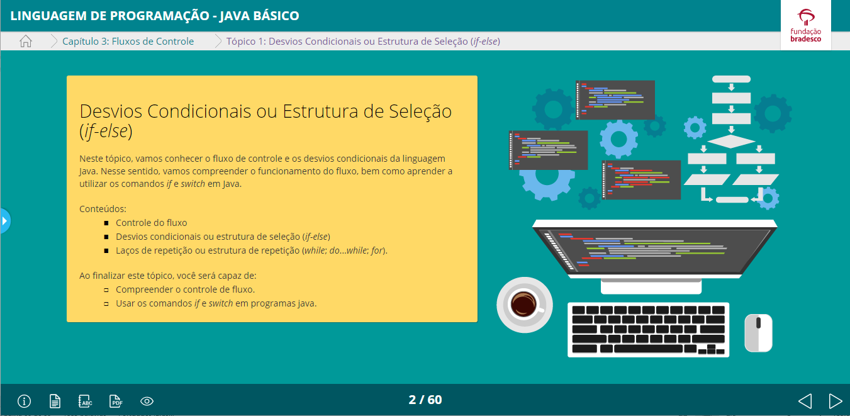

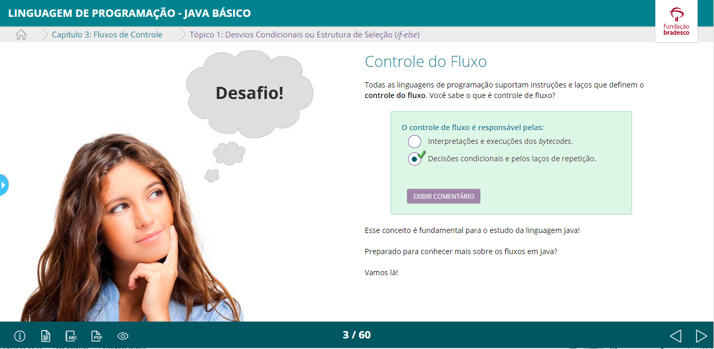

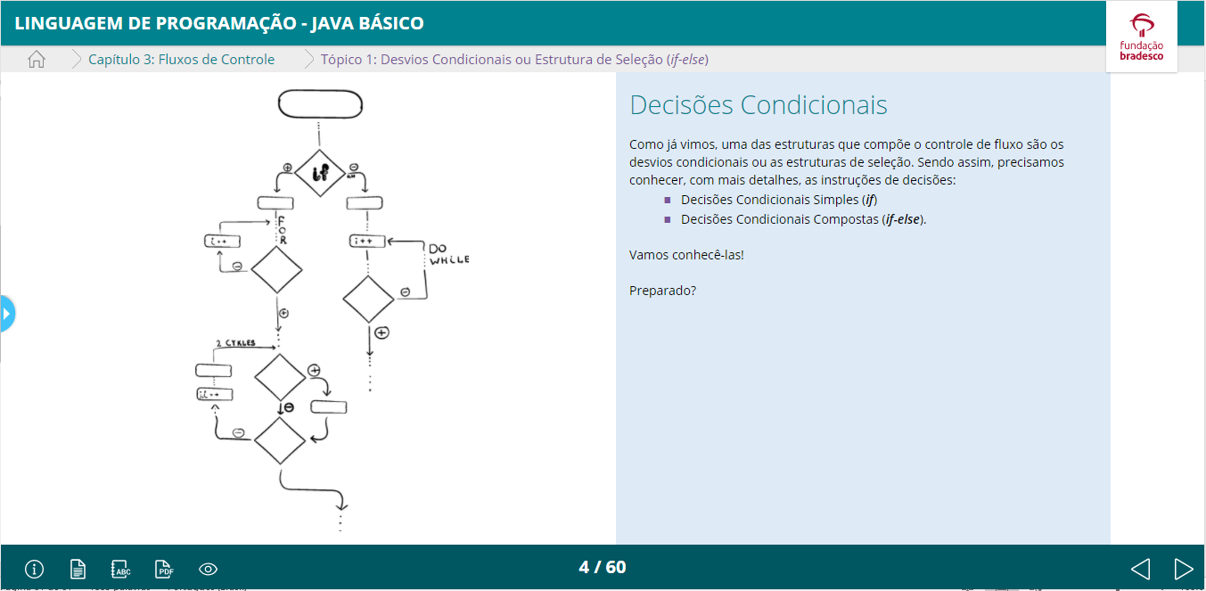

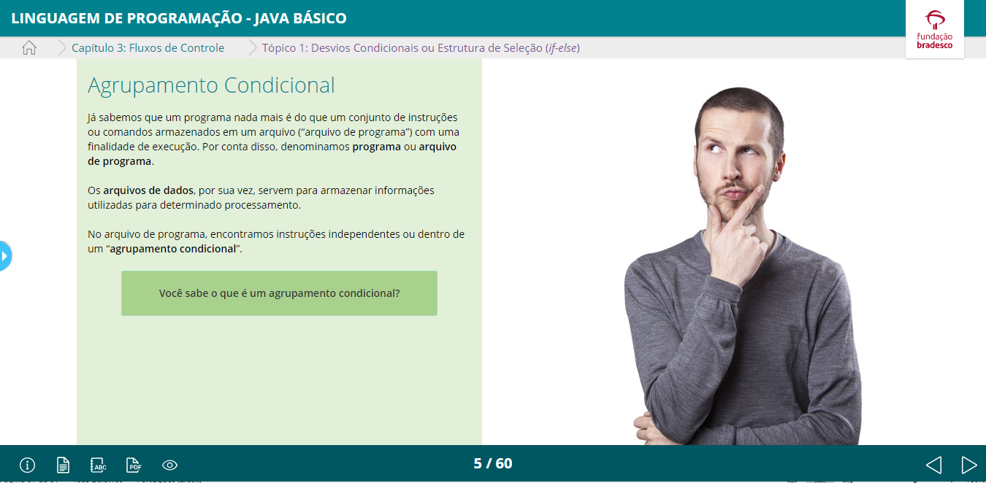

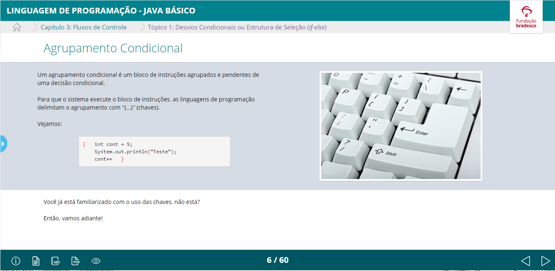

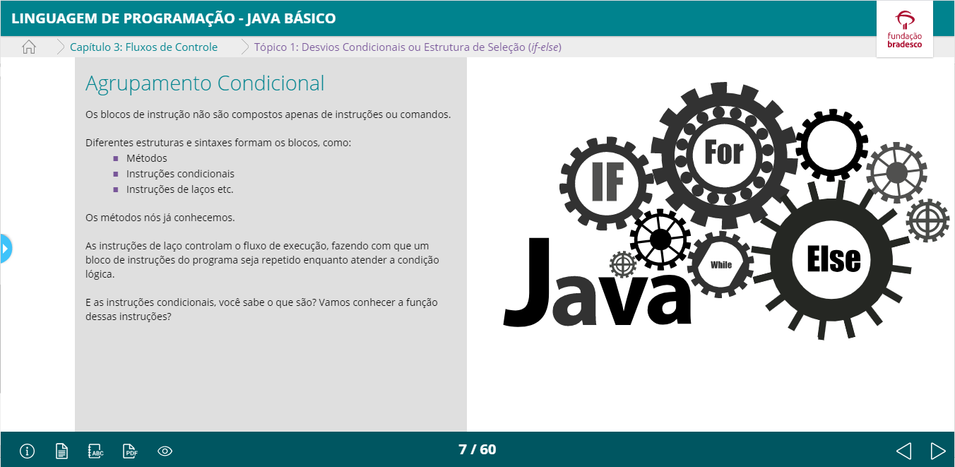

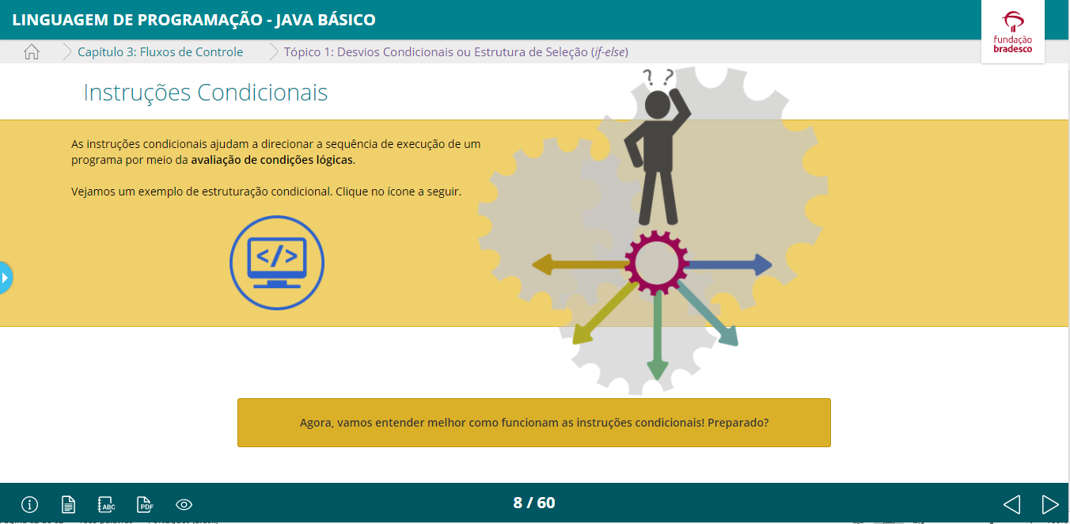

## **Exemplo de Estruturação Condicional**

if (<expressão boolean>) { <declarações>... }else { <declarações>... switch (<expressão>) {  case <expressão char-int>:<declarações>...break;  case <expressão char-int>:<declarações>...break;  default:<declarações>......break; }}

(<expressão boolean>) ? <expressão if-true> : <expressão if-false>

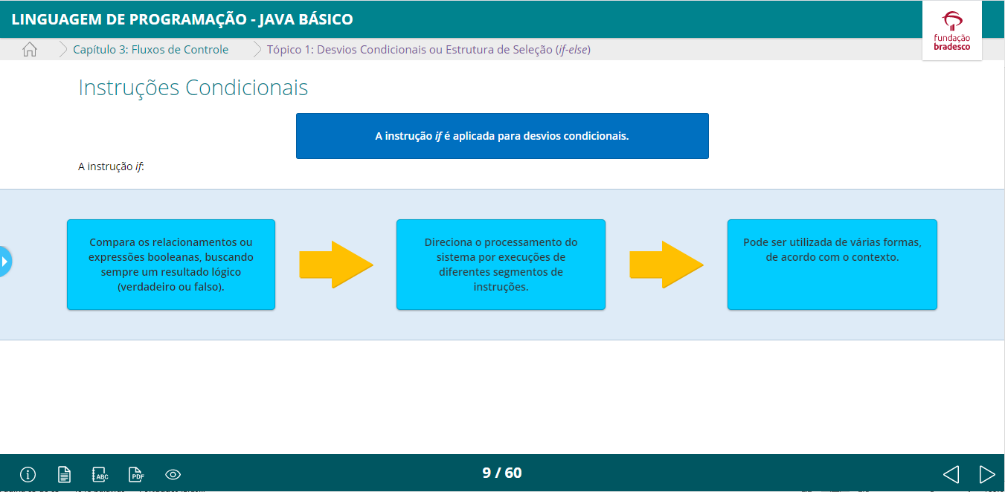

**If** – Significa ‘***se***’.

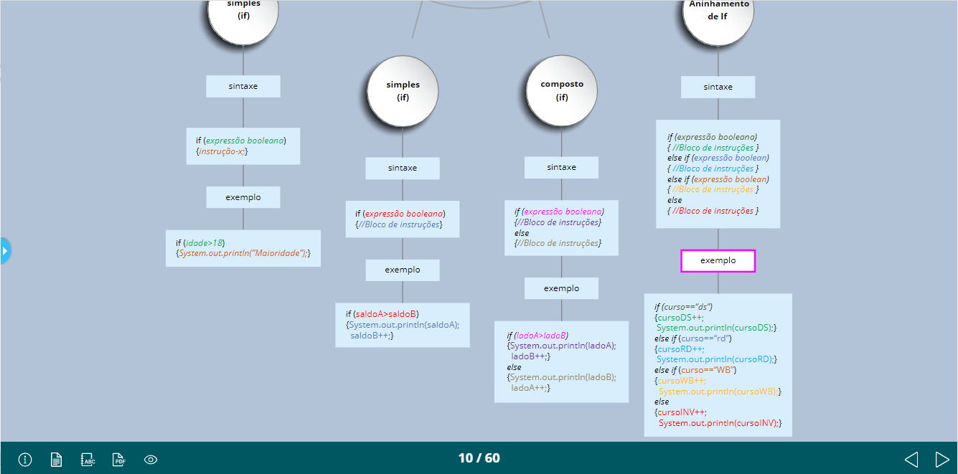

“**Else**” nesse caso significa ***‘Senão’*** – Indica que outra condição será estabelecida se (‘**If**’) a primeira condição imposta não for satisfeita.

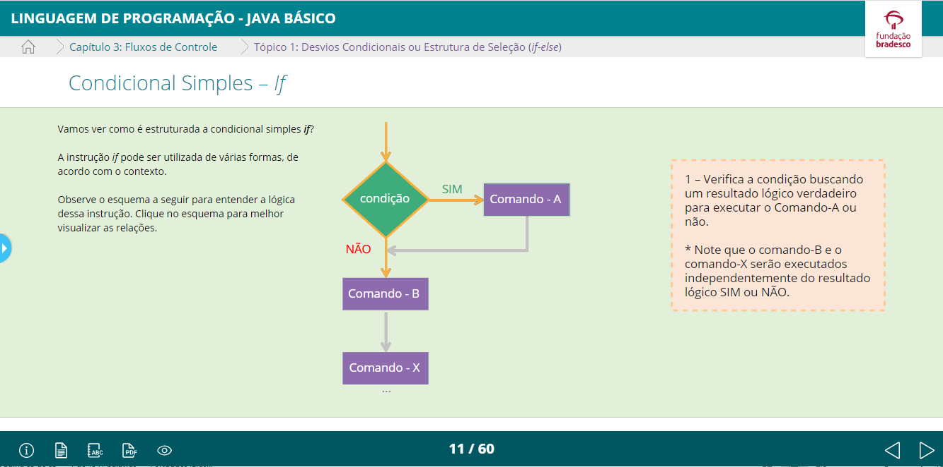

**Condição** - Verifica a condição buscando um resultado lógico verdadeiro para executar o Comando-A ou não.

* Note que o comando-B e o comando-X serão executados independentemente do resultado lógico SIM ou NÃO.

**Comando A** – Se a esposta for SIM:

* Executa coando A;
* Executa coando B;
* Executa comando X...

**Comando B** – Se a esposta for NÃO:

* Executa coando B;
* Executa comando X...

(Não executa comando A).

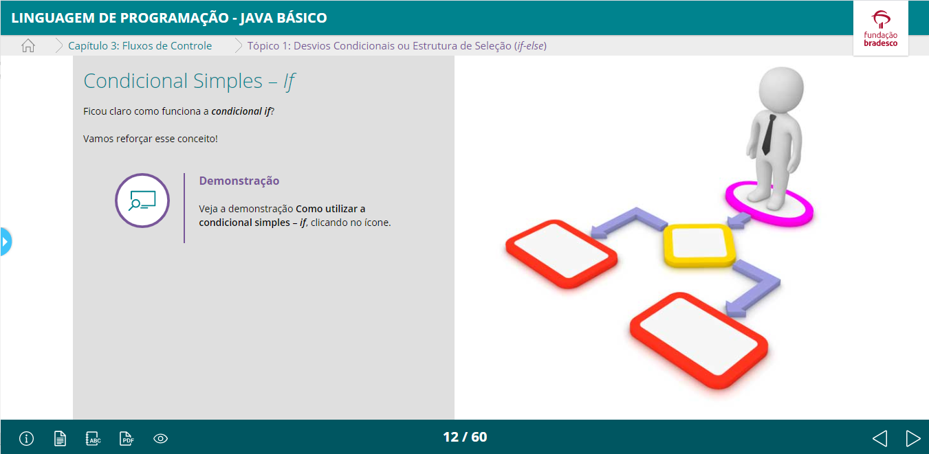

Para visualizar a “Demonstração” apresentada na imagem acima, consulte o arquivo ‘Como utilizar a condicional simples if’ na pasta específica do curso de java.

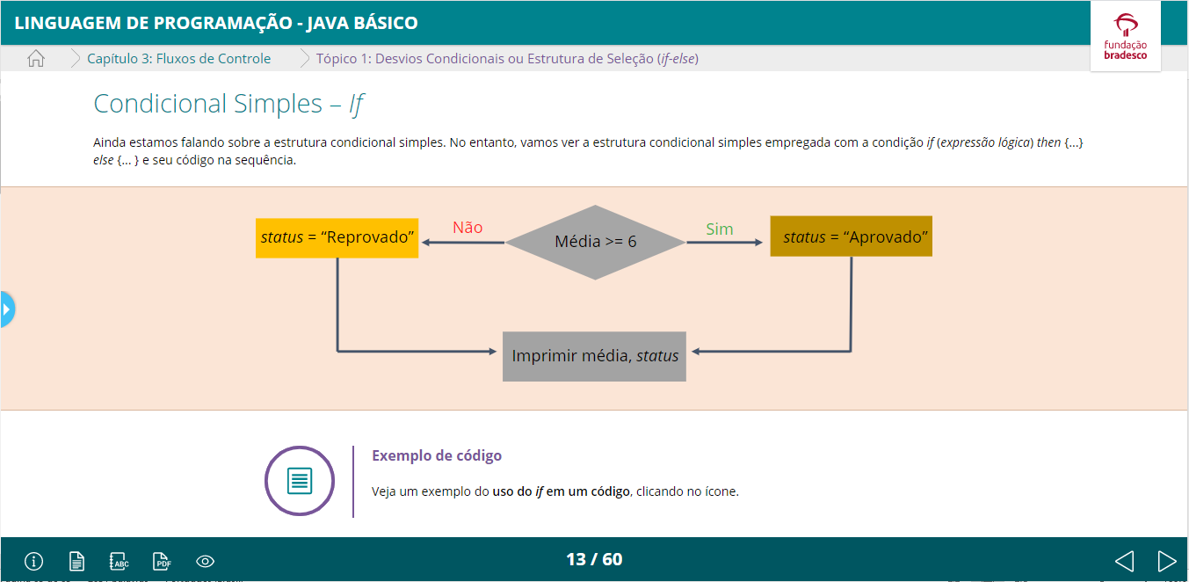

if (media >= 6){ status = “Aprovado”;} else { status = “Reprovado”;}System.out.println(media);System.out.println(status);

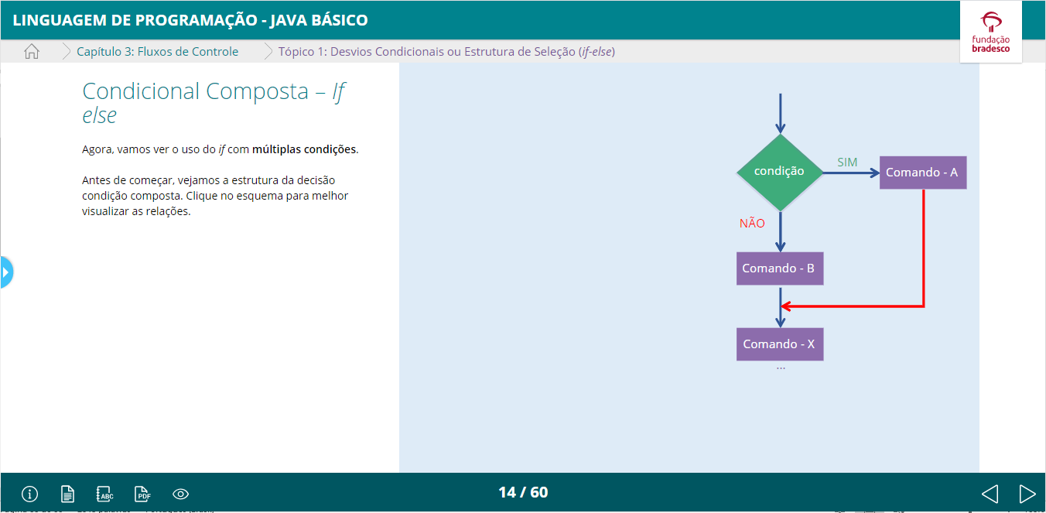

**Condição** - Verifica a condição buscando um resultado lógico verdadeiro (SIM) para executar o Comando-A OU, se falso (NÃO), para executar o Comando-B.

* Note que o comando-X será executado independentemente do resultado lógico SIM ou NÃO.

**Comando A** - Se resposta for SIM:

* Executa o Comando-A
* Executa o Comando-X...

(Não executa o comando B).

**Comando B** - Se resposta for NÃO:

* Executa o Comando-B
* Executa o Comando-X...

(Não executa o comando A).

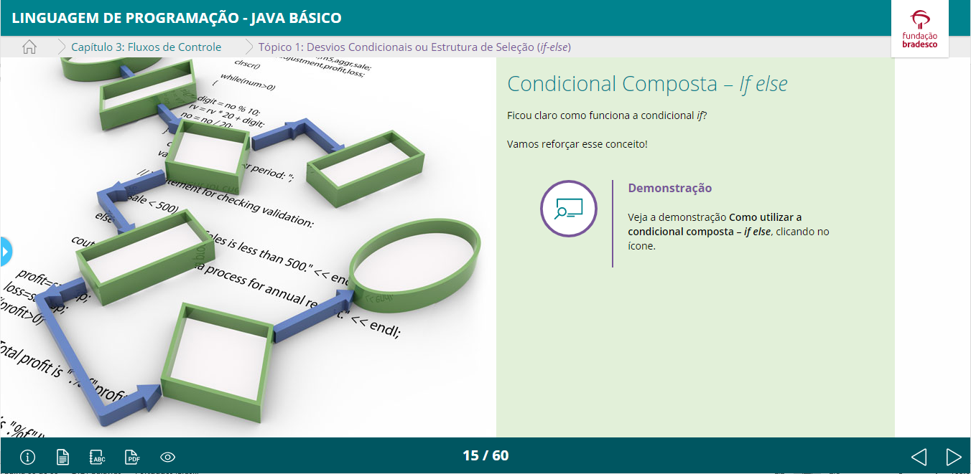

Para visualizar a “Demonstração” apresentada na imagem acima, consulte o arquivo ‘Como utilizar a condicional composta if - else’ na pasta específica do curso de java.

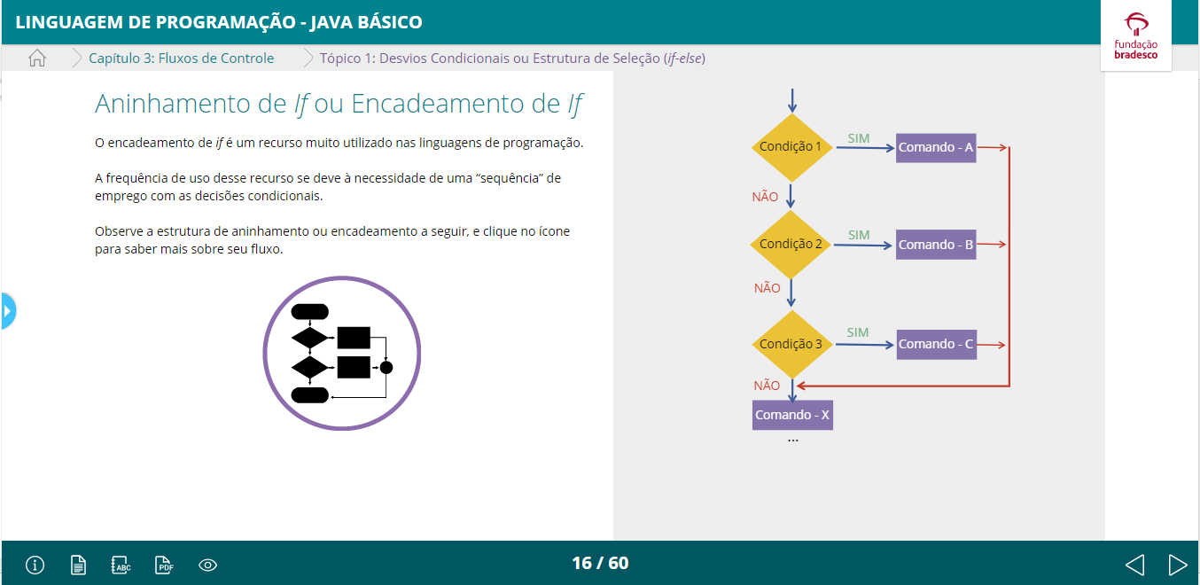

1. Verifica a **CONDIÇÃO1:**
2. Se resposta for SIM:
   * Executa o Comando-**A**
   * Executa o Comando-**X**...

(Não executa o Comando-**B** e Comando-**C**)

1. Se resposta for Não:
   1. Verifica a **CONDIÇÃO2:**
   2. Se resposta for SIM:
      * Executa o Comando-**B**
      * Executa o Comando-**X**...

(Não executa o Comando-**A** e Comando-**C**)

1. Se resposta for Não:
   1. Verifica a **CONDIÇÃO3:**
   2. Se resposta for SIM:
      * Executa o Comando-**C**
      * Executa o Comando-**X**...

(Não executa o Comando-**A** e Comando-**B**)

1. Se resposta for Não:
   * Executa o Comando-**X**...

(Não executa o Comando-**A**, Comando-**B** e Comando-**C**)

Finalização do Aninhamento

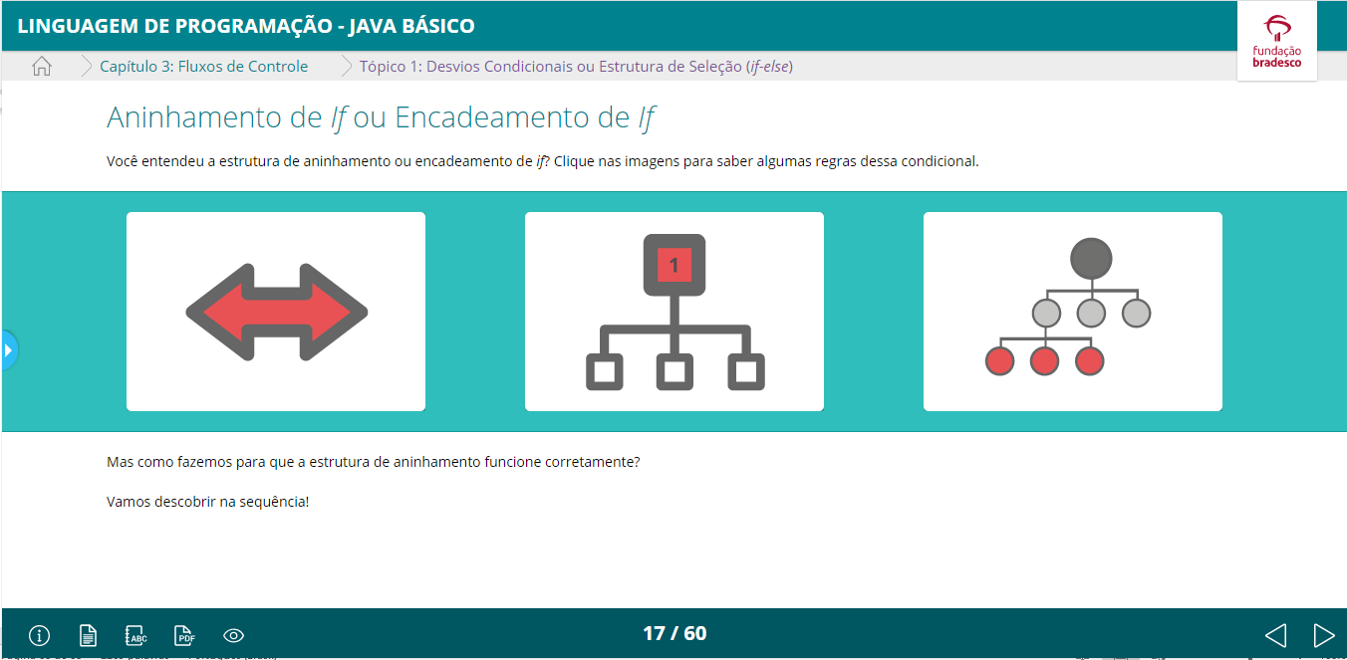

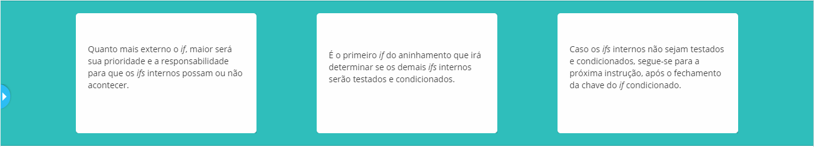

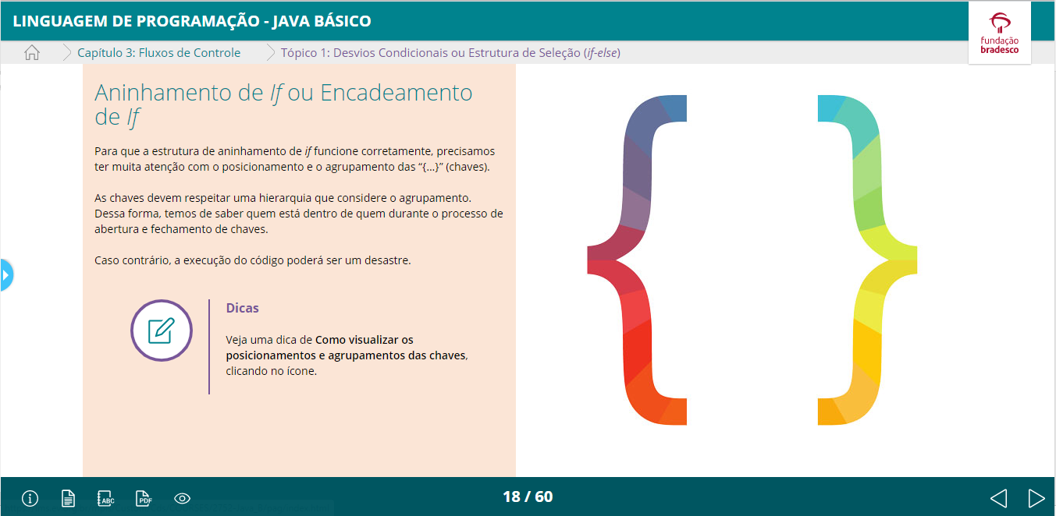

Para visualizar a “Demonstração” apresentada na imagem acima, consulte o arquivo ‘Aninhamento ou encadeamento de if’ na pasta específica do curso de java.

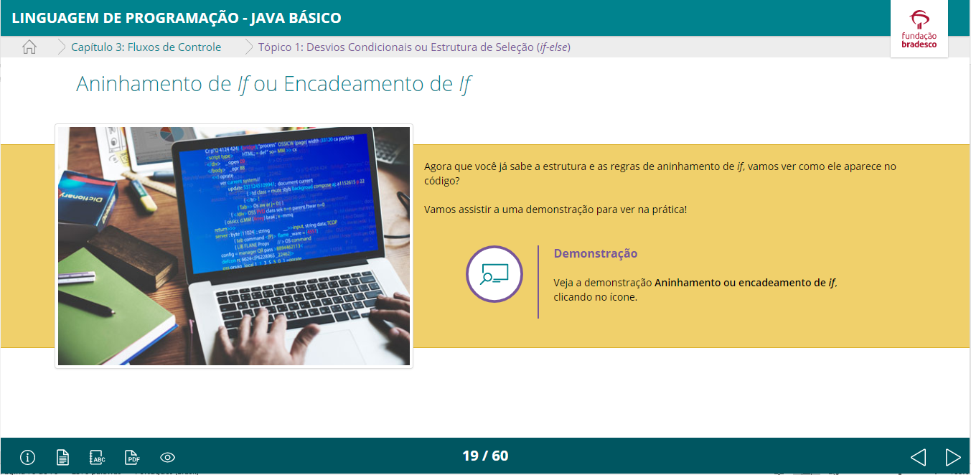

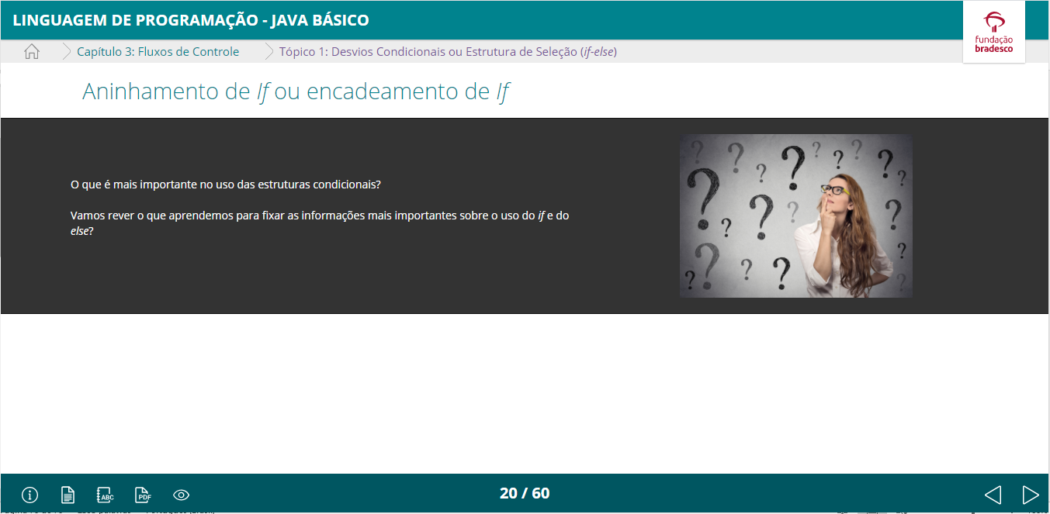

Se você ainda não notou, note que a maioria dos códigos apresentados nesta base de estudo está com as chaves definidas em diferentes cores.

Com isso, pretendemos auxiliar seu processo de aprendizagem, uma vez que é fundamental acostumar a observar os pares de chaves e seus posicionamentos.

Lembre-se de que tais cores não são aplicadas nas programações oficiais. Mas procure prestar bastante atenção se o código estiver com os pares de chaves coloridos. Algumas ferramentas de codificação auxiliam o posicionamento e os pares de chaves usando destaques durante o desenvolvimento do código. Podemos citar o NetBeans e o Eclipse como exemplos.

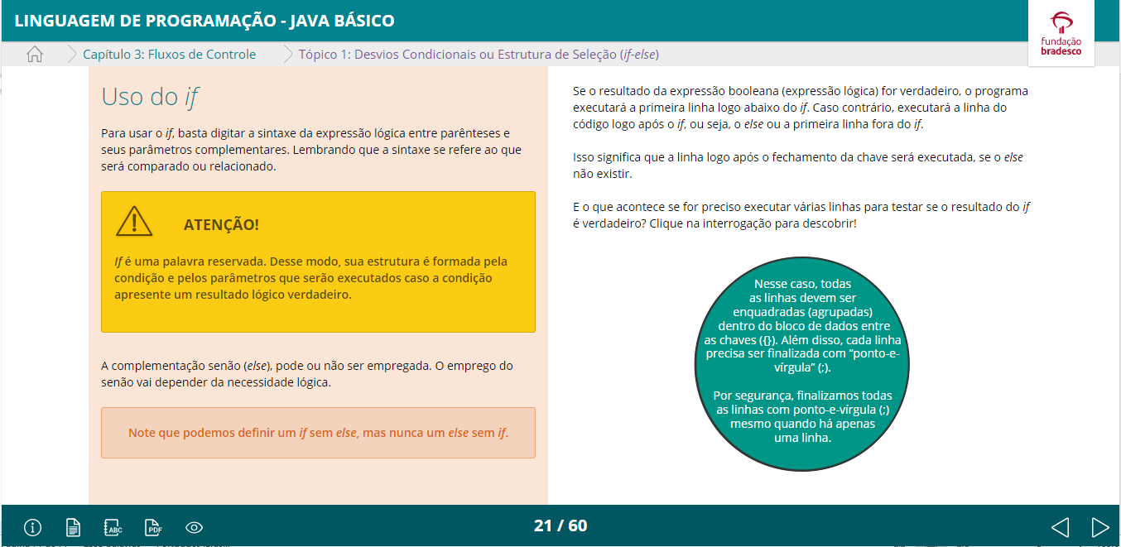

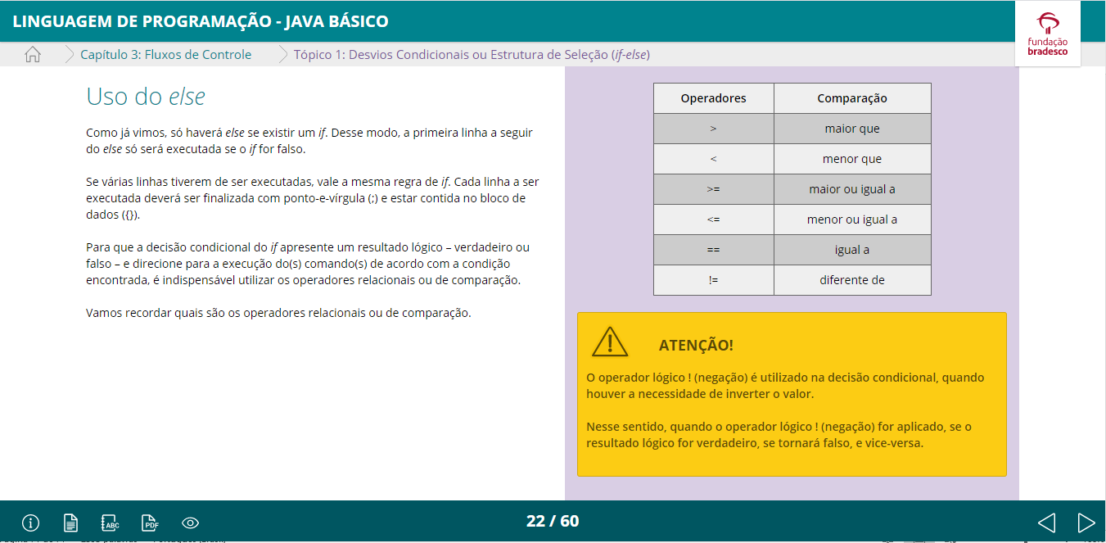

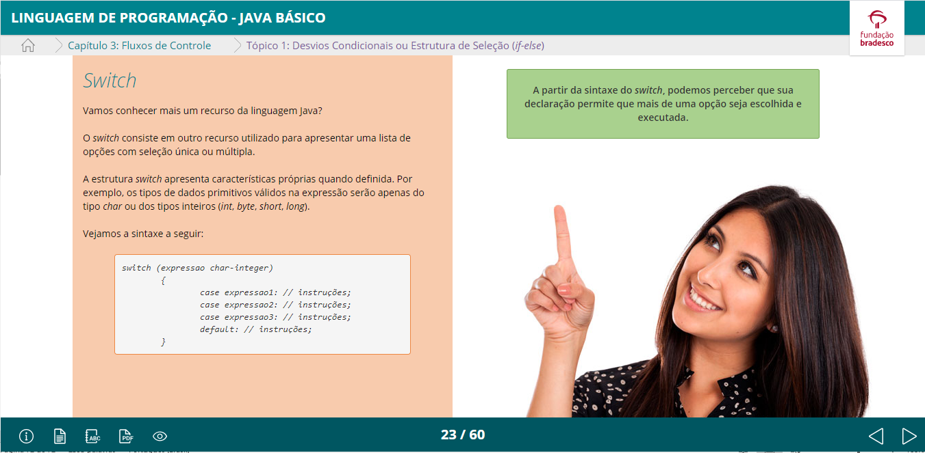

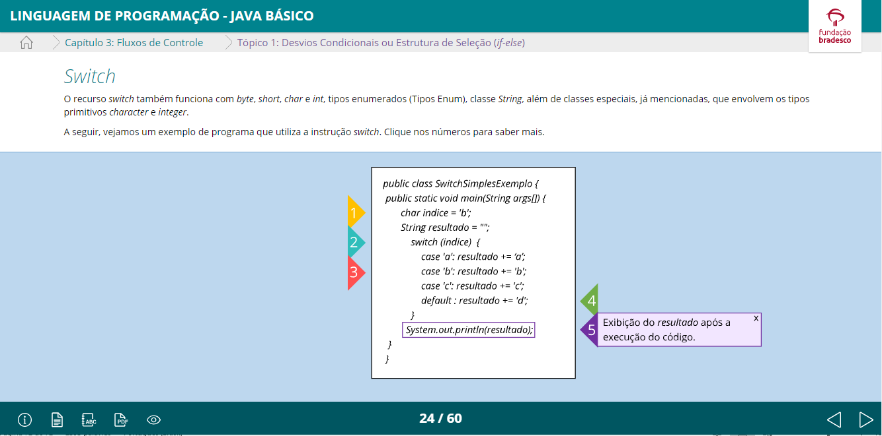

1 – Atribuição de valor para a variável índice;

2 – Direcionamento da variável índice dentro da estrutura switch;

3 – Criação dos cases que funcionam como alternativas de direcionamento da variável *resultado*;

4 – O *default* é inserido na estrutura do código quando nenhuma opção atende o valor atribuído ao índice. Nesse caso, o default é utilizado como um valor padrão, um valor comum, válido quando a opção desejada não for encontrada;

5 – Exibição do *resultado* após a execução do código.

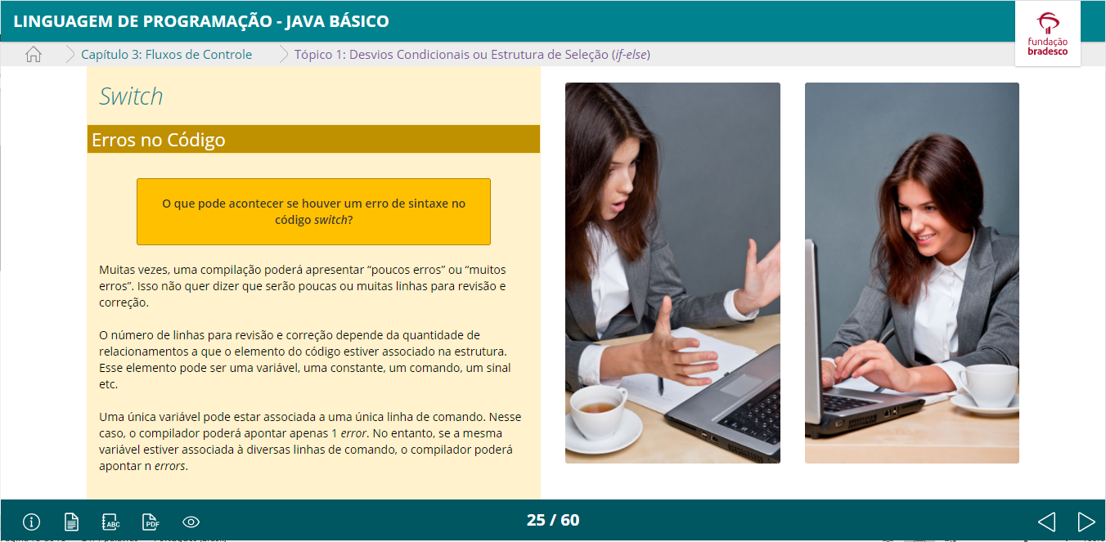

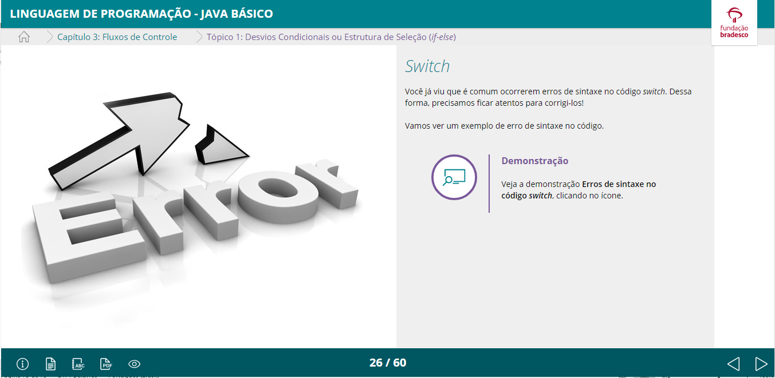  
Para visualizar a “Demonstração” apresentada na imagem acima, consulte o arquivo ‘Erro de sintaxe no código switch’ na pasta específica do curso de java.

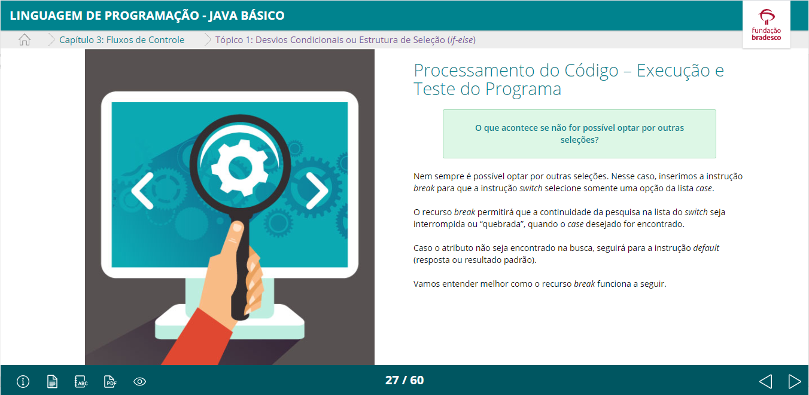

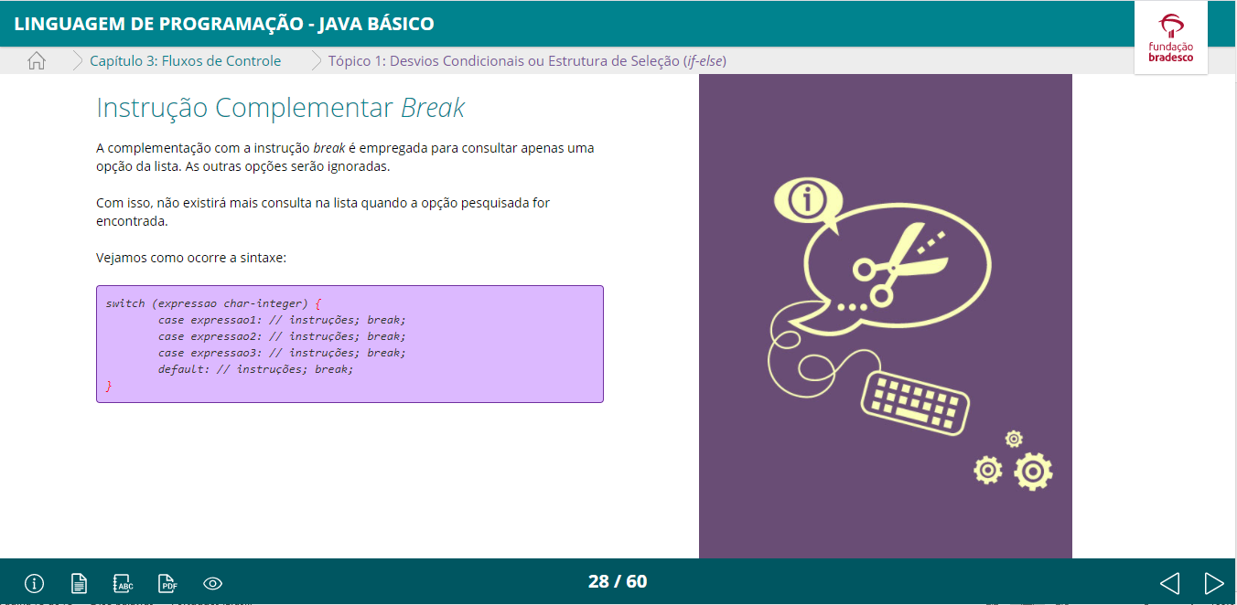

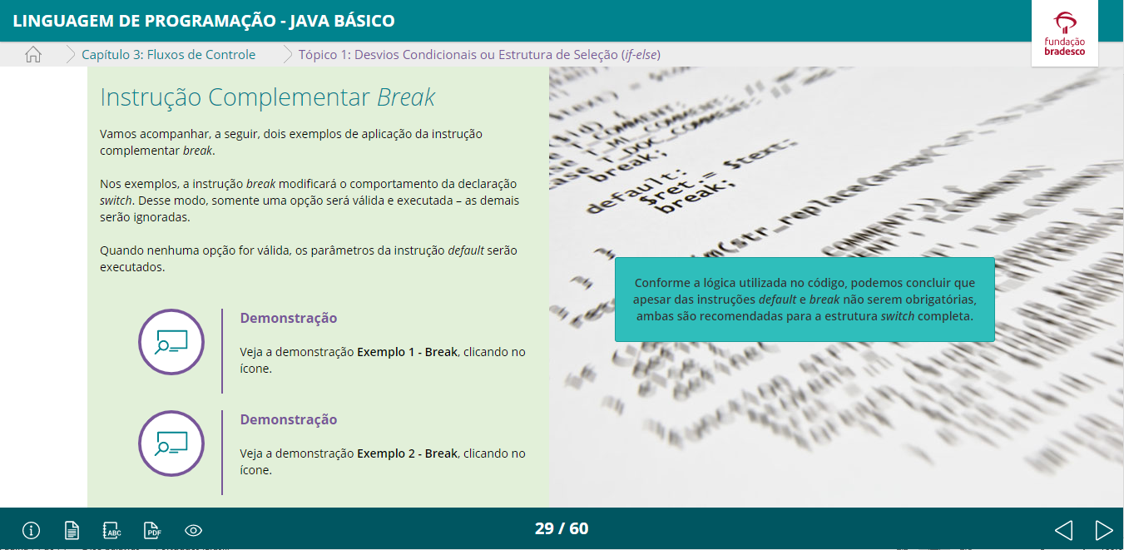

Para visualizar as “Demonstrações” apresentadas na imagem acima, consulte os arquivos ‘Break – Exemplo 1’ e ‘Break – Exemplo 2’ na pasta específica do curso de java.

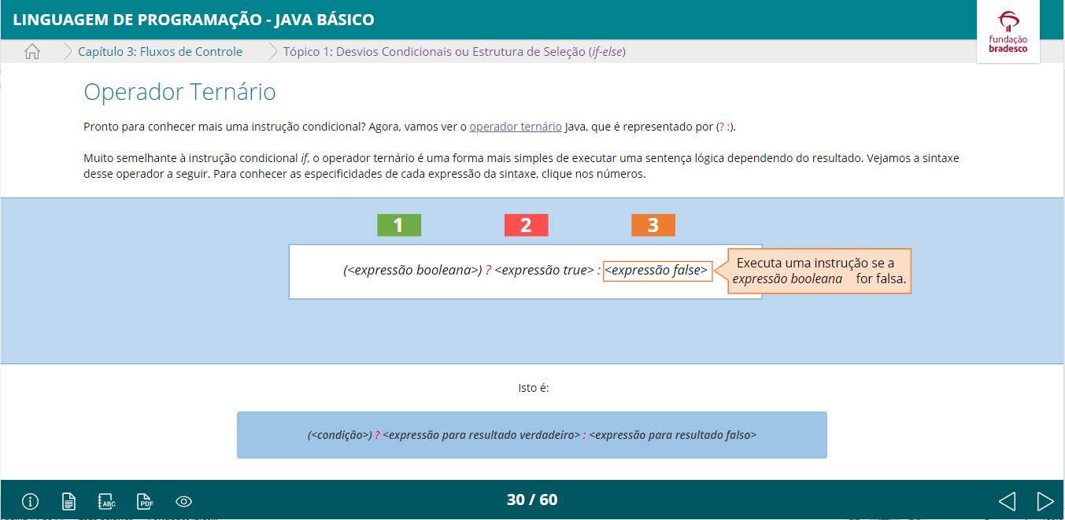

1 – Define uma expressão condicional;

2 – Executa uma instrução se a expressão booleana for verdadeira;

3 - Executa uma instrução se a expressão booleana for falsa.

* Na matemática, uma operação ternária ou 3-ária é uma operação que contém três operandos, ou seja, uma função com três elementos em processamento.

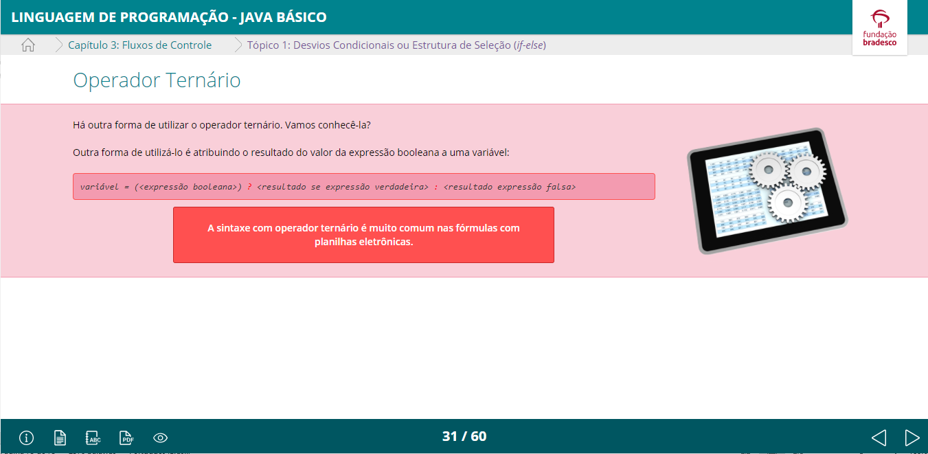

Para visualizar a “Demonstração” apresentada na imagem acima, consulte o arquivo ‘Como utilizar o operador ternário’ na pasta específica do curso de java.

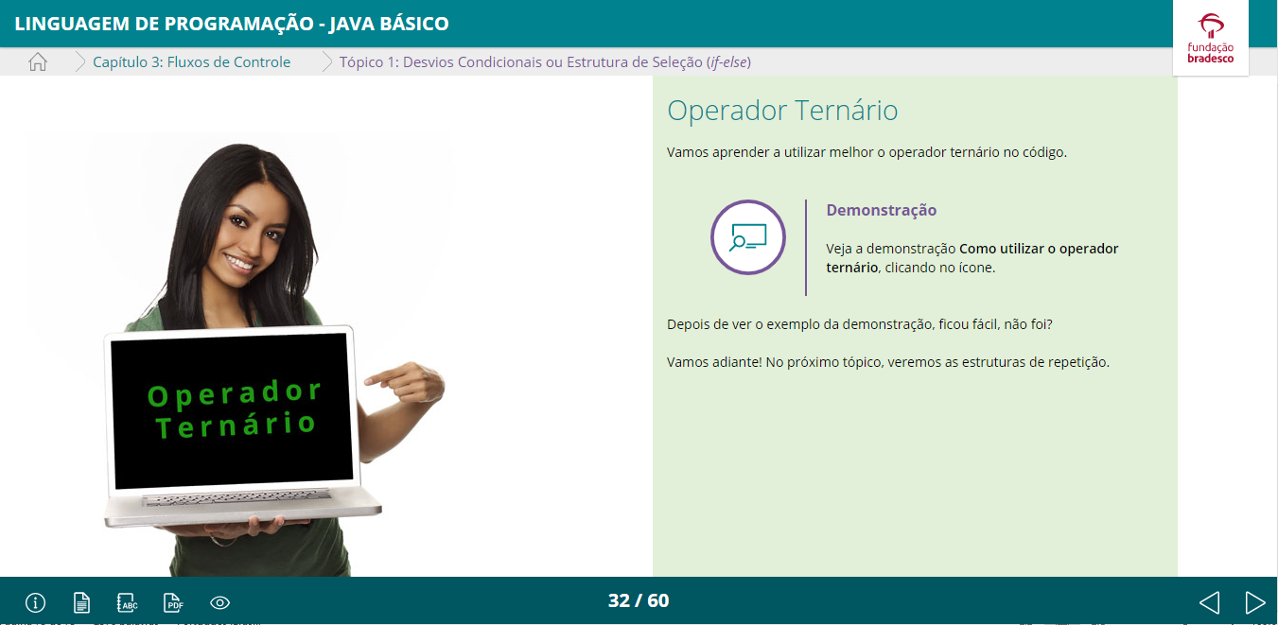

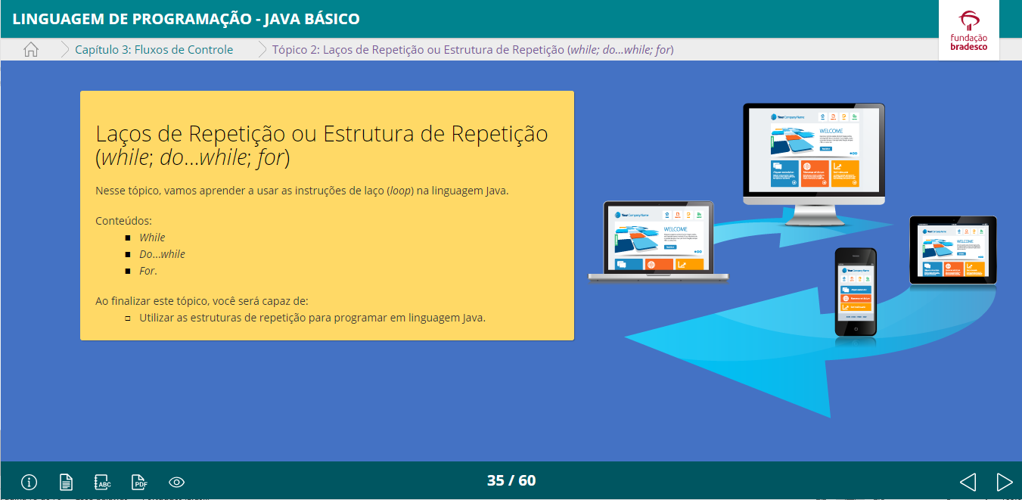

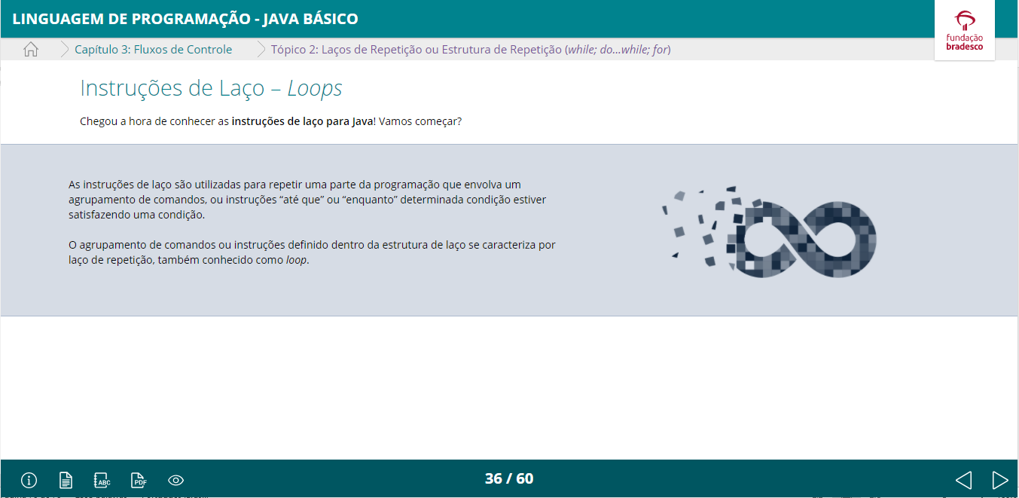

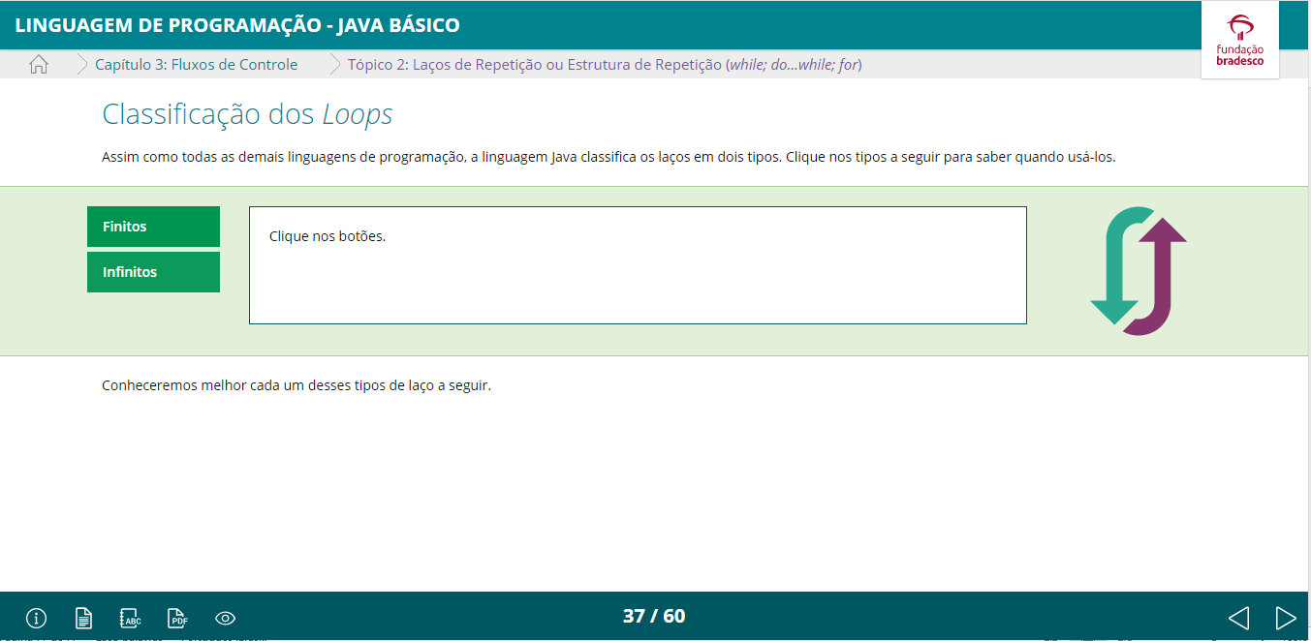

### Finitos

Usamos laços finitos quando sabemos a quantidade de vezes que o laço de repetição será executado. Nesse caso, a execução está associada à satisfação de uma condição limite.

### Infinitos

Usamos laços infinitos quando não sabemos a quantidade de vezes que o laço de repetição será executado e finalizado. Nesse caso, a execução não está associada à satisfação de uma condição limite.

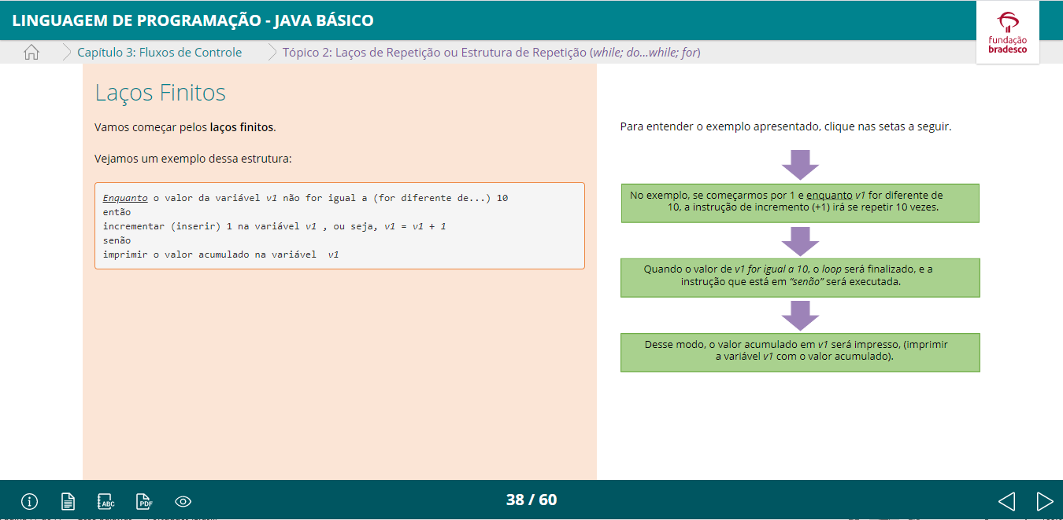

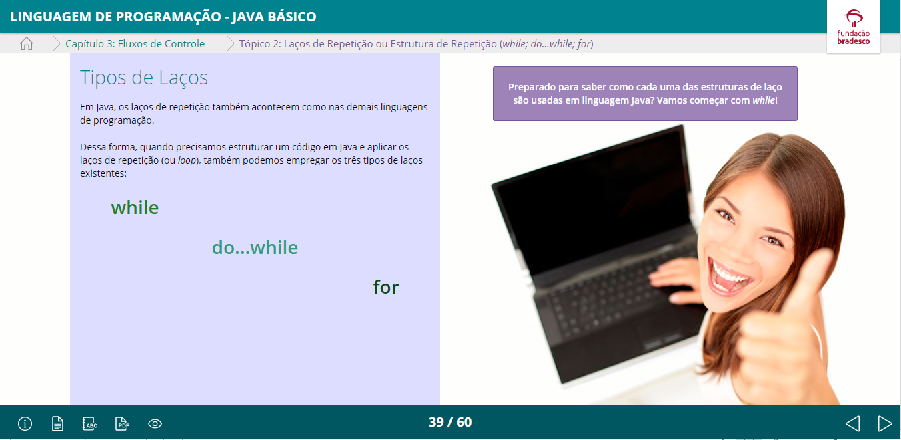

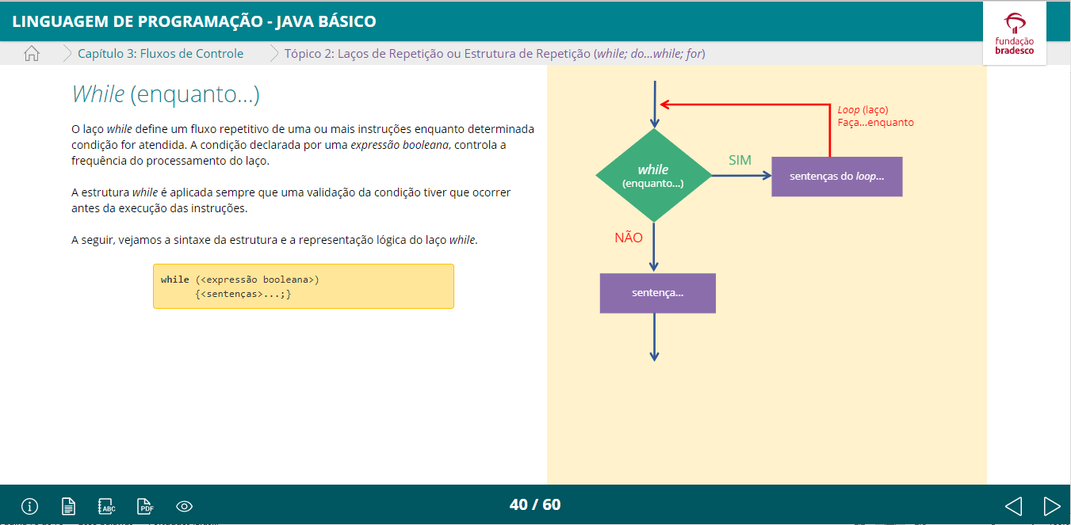

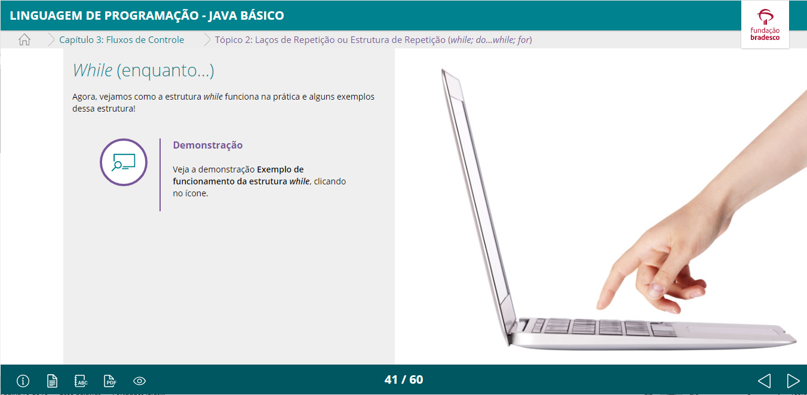

Para visualizar a “Demonstração” apresentada na imagem acima, consulte o arquivo ‘Exemplo de funcionamento da estrutura while’ na pasta específica do curso de java.

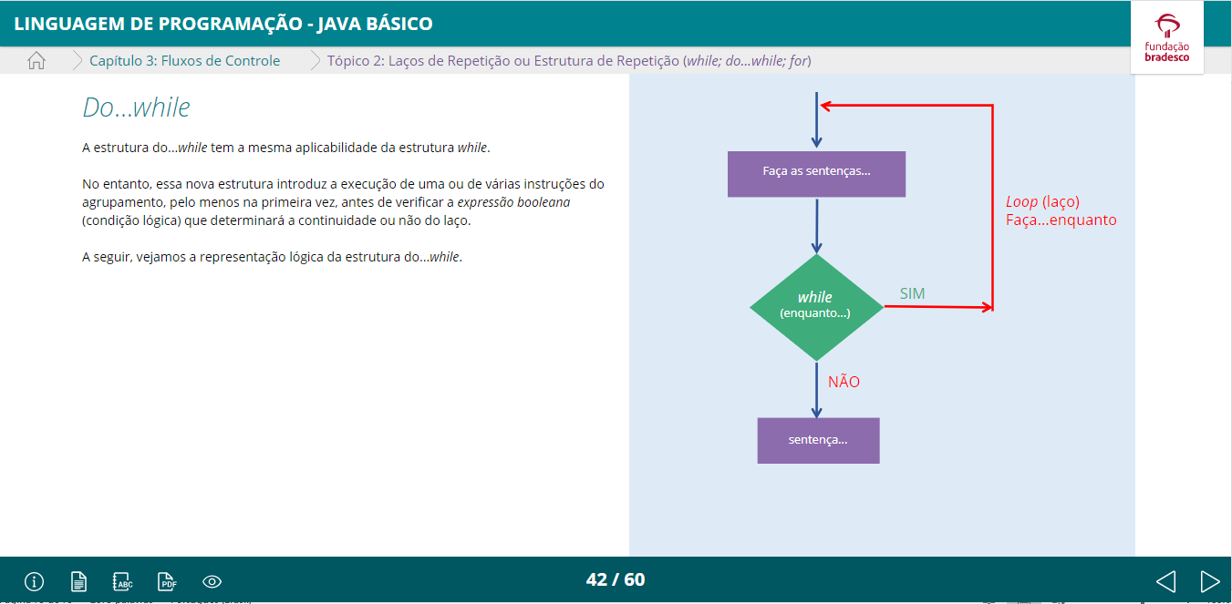

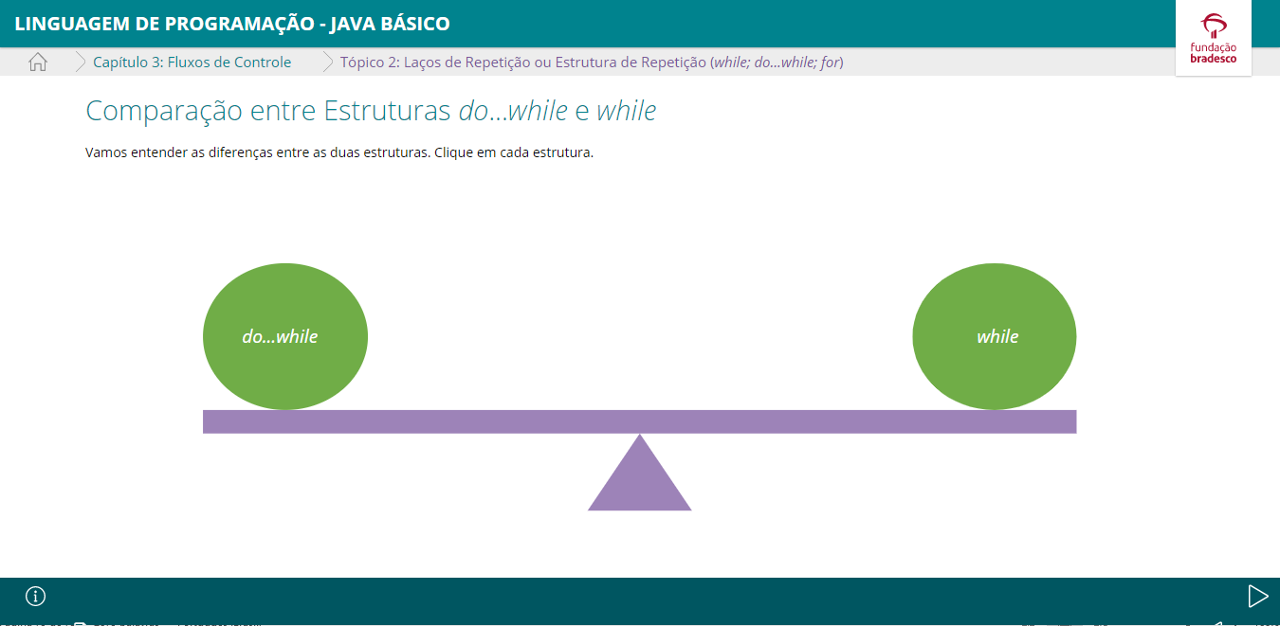

**Do...while** - A instrução do-while executa a instrução ou o bloco de instruções pelo menos uma primeira vez. Em seguida, verifica a condição.

**While** - A estrutura while aplica a expressão booleana (condição lógica) antes (no início). Somente depois, a instrução ou o bloco de instruções é executado.

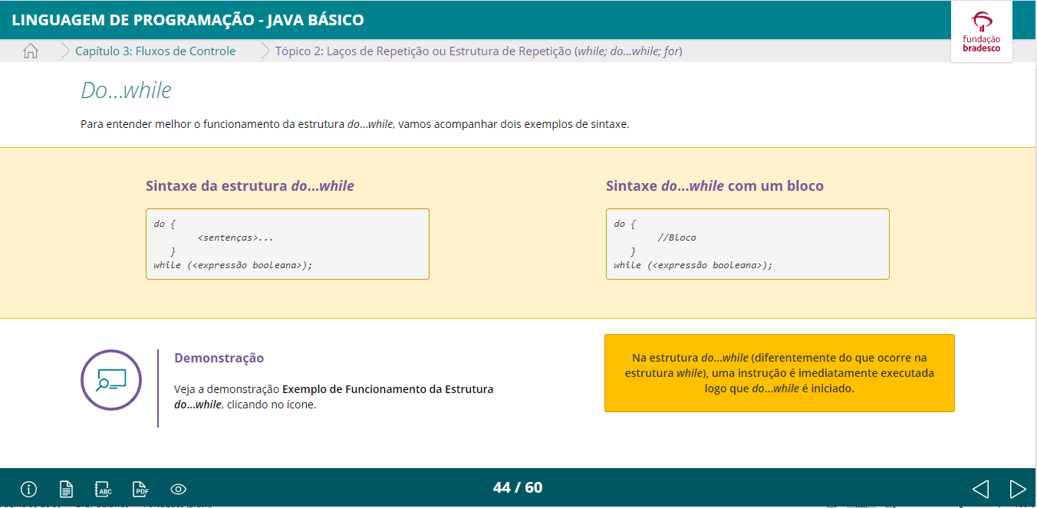

Para visualizar a “Demonstração” apresentada na imagem acima, consulte o arquivo ‘Exemplo de funcionamento da estrutura do-while’ na pasta específica do curso de java.

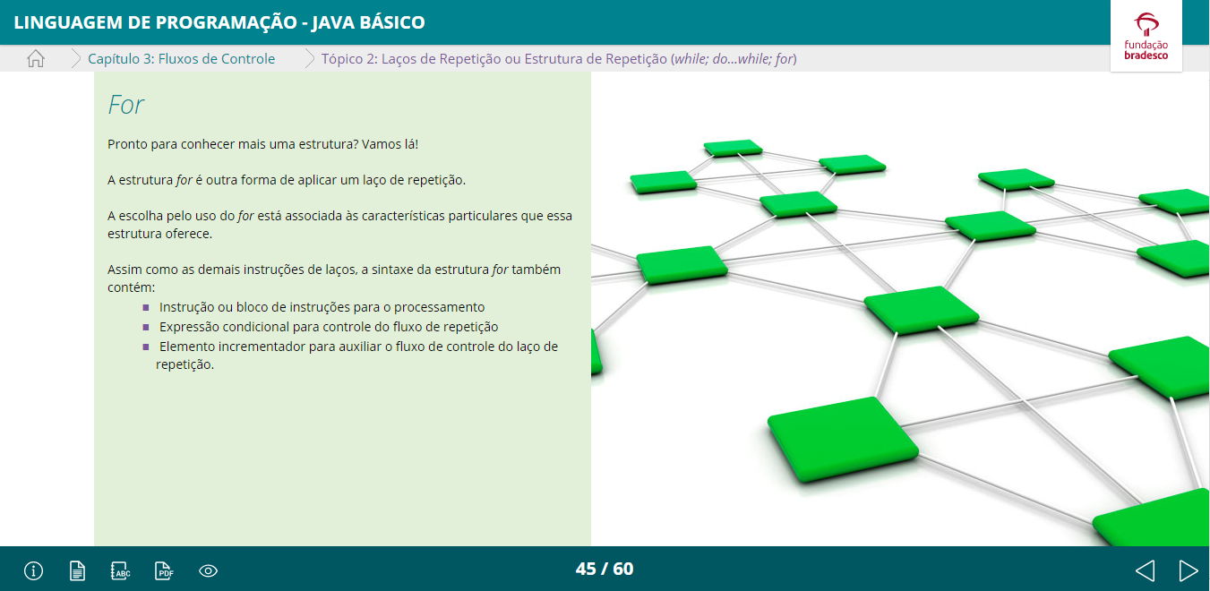

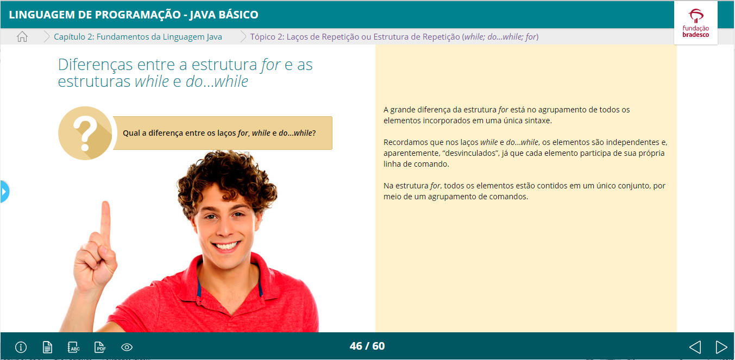

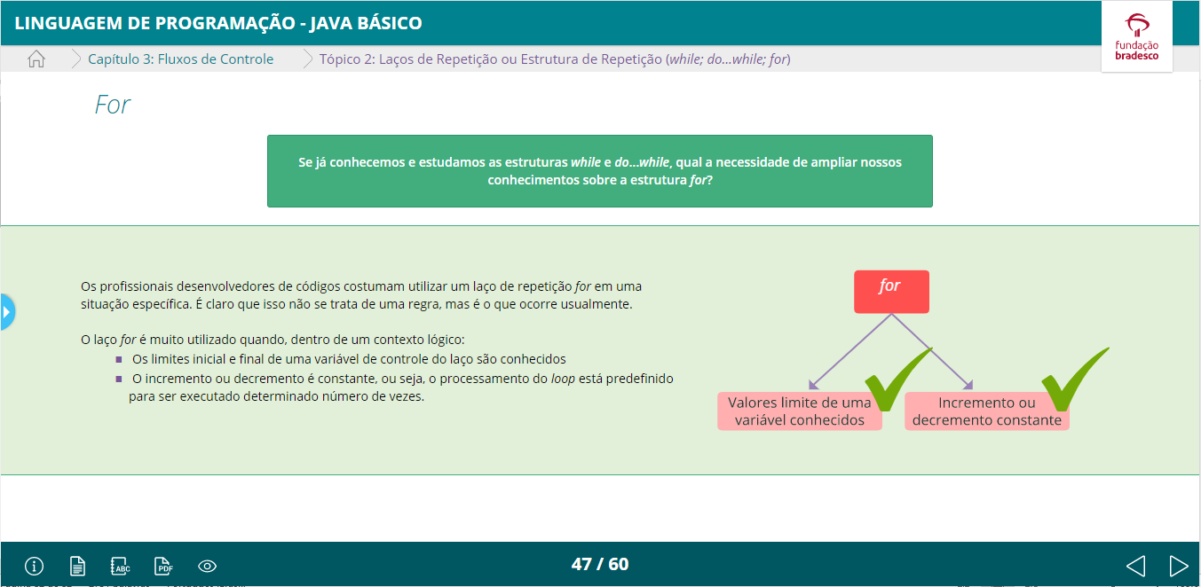

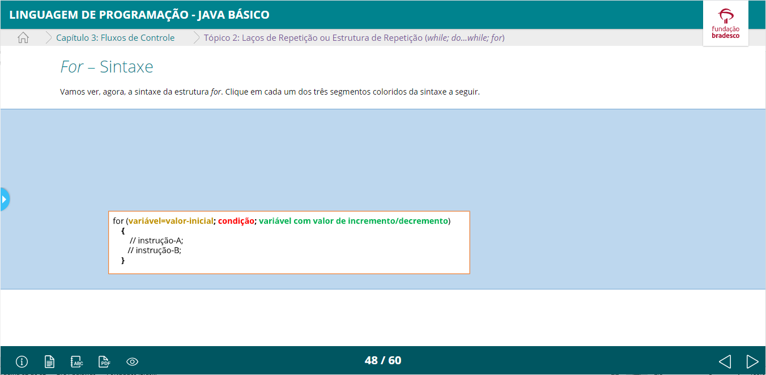

***Varíavel=valor-inicial*** – É a variável auxiliar de controle do fluxo com atribuição inicial de valor – limite inicial. Pode ser definida dentro na estrutura *for* ou fora dela. Exemplo x=0.

***Condição*** – É o segmento definido por uma expressão booleana, com a utilização de operadores de comparação (relacionais) para controlar o limite final e finalizar a execução do *loop* (laço de repetição). Exemplo: x <= 10.

***Variável com valor de incremento/deceremento*** – É o segmento definido para incrementar (aumentar) ou decrementar (diminuir) um valor que está armazenado na *variável*.

Exemplo: x++ ou x+=, ou ainda x = x+1. Devemos lembrar que as três sintaxes estão corretas.

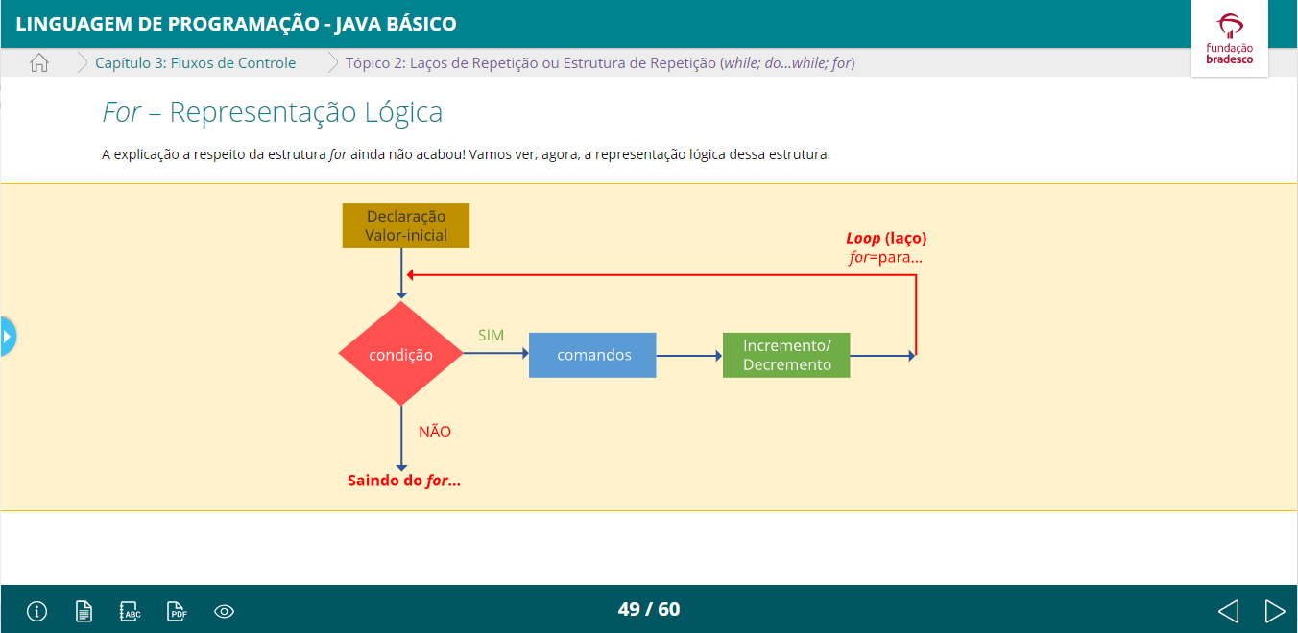

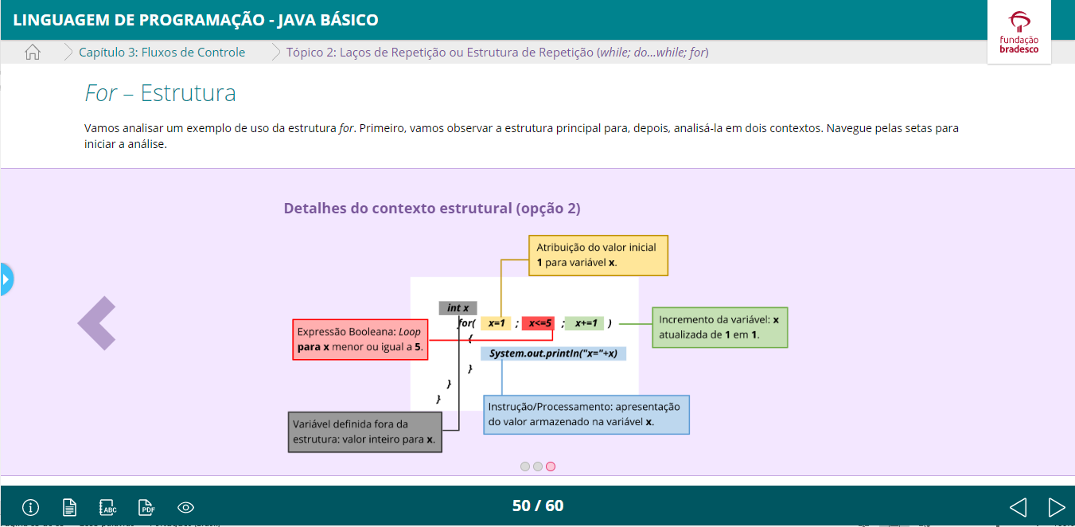

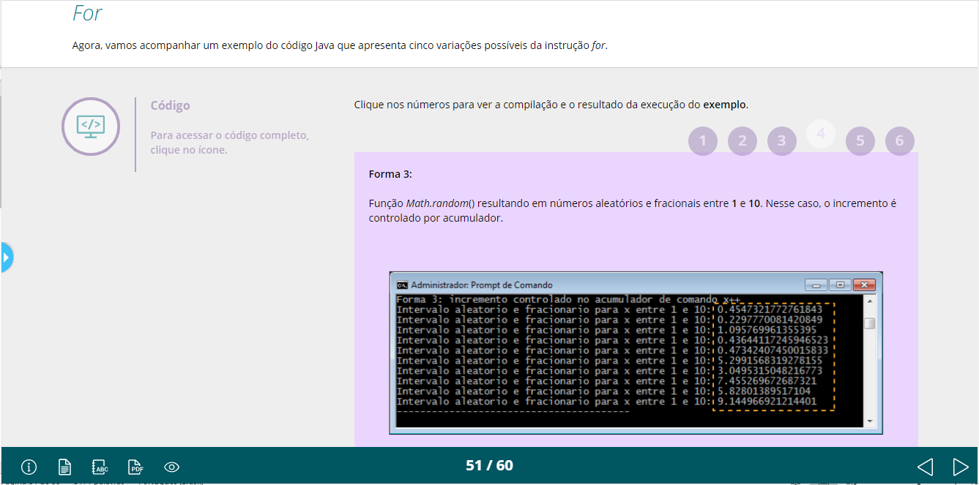

## **forFormas**

public class forFormas {

public static void main(String args[]) {

// ***Forma 1***: Valor inicial declarado externamente

System.out.println("----------------------------------------");

System.out.println(" ");

System.out.println("Forma 1: Valor inicial para x=10 declarado externamente");

int x=10; // valor-inicial declarado

for (;x<=20; x++) // valor-inicial não declarado

{

System.out.println("Intervalo aleatorio e fracionario para x entre 10 e 20 : " + Math.random()*x);

}

// ***Forma 2***: condicional controlada por if x>25

System.out.println("----------------------------------------");

System.out.println(" ");

System.out.println("Forma 2: condicional controlada no final do loop por if x>25");

for (x=20; ;x++) // condicional não aplicada

{

System.out.println("Intervalo aleatorio e fracionario para x entre 20 e 25: " + Math.random()*x);

if (x>25) break; // condicional aplicada por if

}

// ***Forma 3***: incremento controlado no acumulador de comando x++

System.out.println("----------------------------------------");

System.out.println(" ");

System.out.println("Forma 3: incremento controlado no acumulador de comando x++");

for (x=1; x<=10;) // incremento não aplicado

{

System.out.println("Intervalo aleatorio e fracionario para x entre 1 e 10: " + Math.random()*x);

x++; // incremento controlado por acumulador

}

// ***Forma 4***: aninhamento de for para os acumuladores x e y

System.out.println("----------------------------------------");

System.out.println(" ");

System.out.println("Forma 4: aninhamento de for para os acumuladores x e y");

int y=1; // valor-inicial declarado para y

for (x=1; x<=10; x++) // Aninhamento de laços - valor-inicial declarado internamente para x

{

for (; y<=5; y++) // valor-inicial declarado externamente para y no início da Forma 4

{

System.out.println("Valor incrementado de 1 em 1 para y entre 1 e 5: " + y);

}

System.out.println("Intervalo aleatorio e fracionario para x entre 1 e 10: " + Math.random()*x);

}

// ***Forma 5***: decremento de 5 em 5

System.out.println("----------------------------------------");

System.out.println(" ");

System.out.println("Forma 5: decremento de 5 em 5 para x");

for (x=50; x>=5; x-=5)

{

System.out.println("Valor decrescente de 5 em 5 para x entre 50 e 5: " + x);

}

} // finalizando o bloco do public static void main

} // finalizando o bloco do public class forFormas

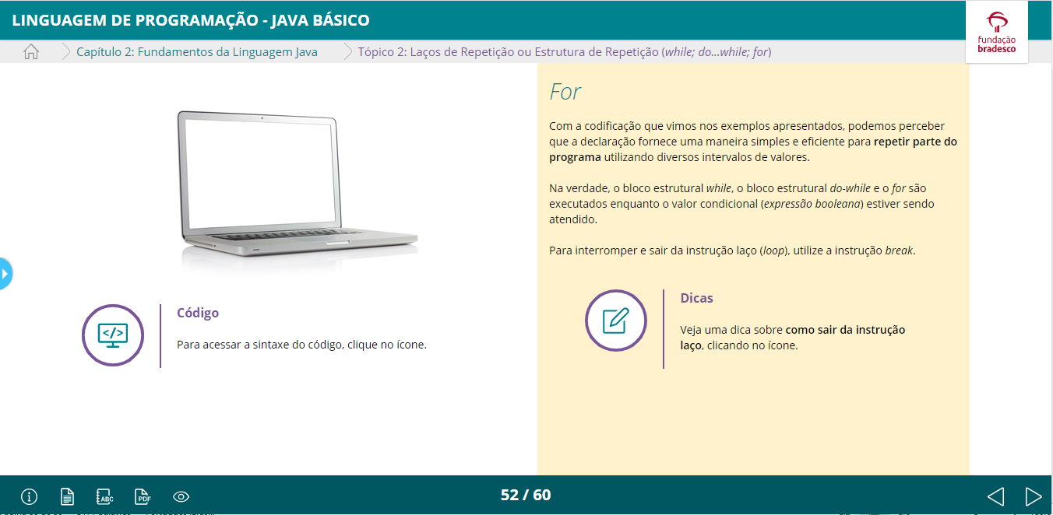

## **forFormas**

public class forFormas {

public static void main(String args[]) {

// **Forma 1**: Valor inicial declarado externamente

System.out.println("----------------------------------------");

System.out.println(" ");

System.out.println("Forma 1: Valor inicial para x=10 declarado externamente");

int x=10; // valor-inicial declarado

for (;x<=20; x++) // valor-inicial não declarado

{

System.out.println("Intervalo aleatorio e fracionario para x entre 10 e 20 : " + Math.random()*x);

}

// **Forma 2**: condicional controlada por if x>25

System.out.println("----------------------------------------");

System.out.println(" ");

System.out.println("Forma 2: condicional controlada no final do loop por if x>25");

for (x=20; ;x++) // condicional não aplicada

{

System.out.println("Intervalo aleatorio e fracionario para x entre 20 e 25: " + Math.random()*x);

if (x>25) break; // condicional aplicada por if

}

// **Forma 3**: incremento controlado no acumulador de comando x++

System.out.println("----------------------------------------");

System.out.println(" ");

System.out.println("Forma 3: incremento controlado no acumulador de comando x++");

for (x=1; x<=10;) // incremento não aplicado

{

System.out.println("Intervalo aleatorio e fracionario para x entre 1 e 10: " + Math.random()*x);

x++; // incremento controlado por acumulador

}

// **Forma 4**: aninhamento de for para os acumuladores x e y

System.out.println("----------------------------------------");

System.out.println(" ");

System.out.println("Forma 4: aninhamento de for para os acumuladores x e y");

int y=1; // valor-inicial declarado para y

for (x=1; x<=10; x++) // Aninhamento de laços - valor-inicial declarado internamente para x

{

for (; y<=5; y++) // valor-inicial declarado externamente para y no início da Forma 4

{

System.out.println("Valor incrementado de 1 em 1 para y entre 1 e 5: " + y);

}

System.out.println("Intervalo aleatorio e fracionario para x entre 1 e 10: " + Math.random()*x);

}

// **Forma 5**: decremento de 5 em 5

System.out.println("----------------------------------------");

System.out.println(" ");

System.out.println("Forma 5: decremento de 5 em 5 para x");

for (x=50; x>=5; x-=5)

{

System.out.println("Valor decrescente de 5 em 5 para x entre 50 e 5: " + x);

}

} // finalizando o bloco do public static void main

} // finalizando o bloco do public class forFormas

**Break** - A instrução break também pode ser usada para sair da switch-case.

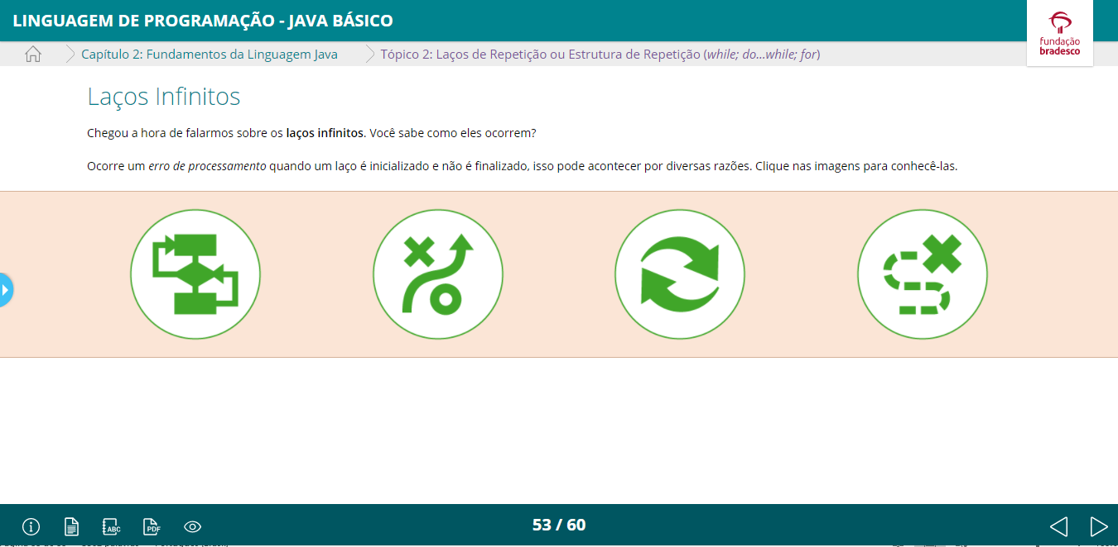

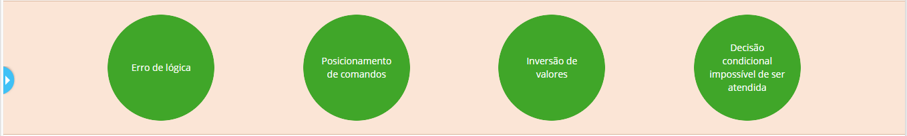

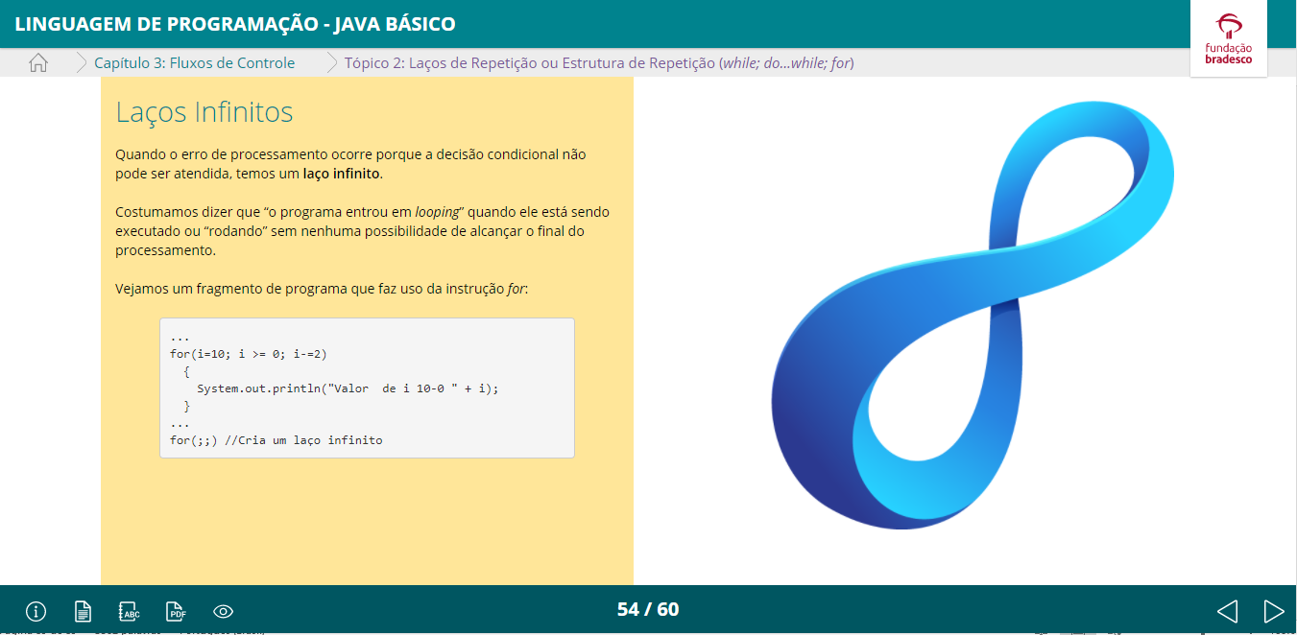

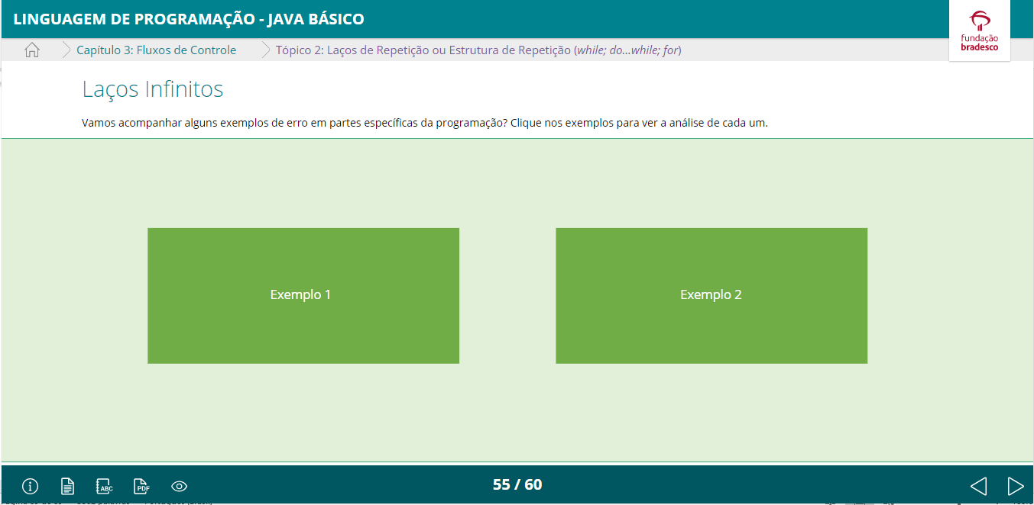

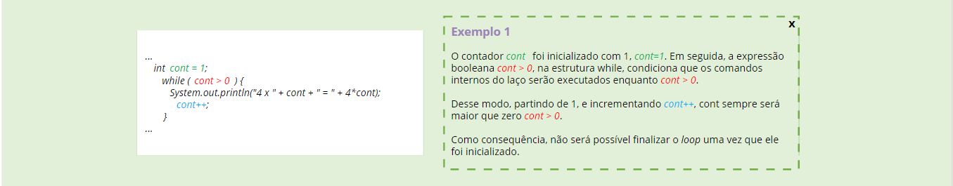

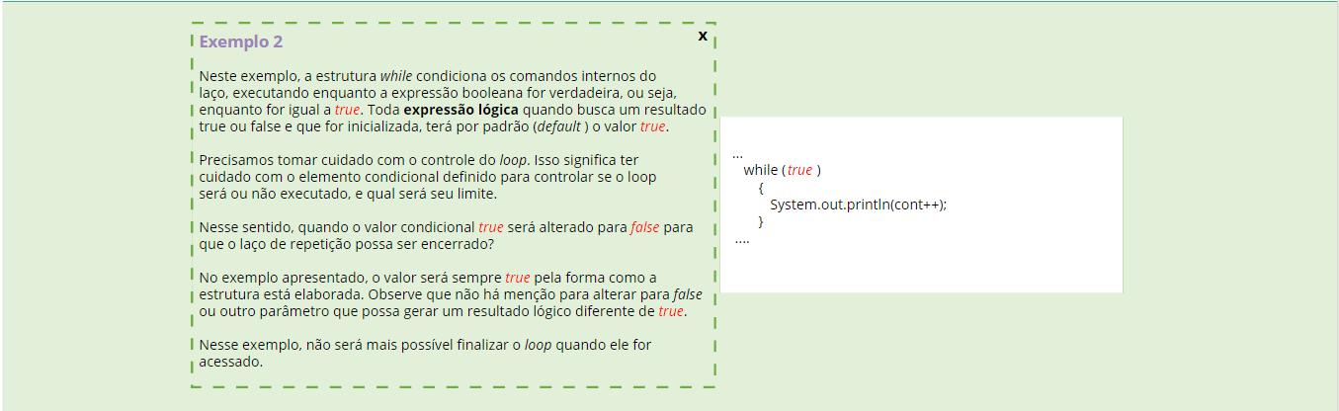

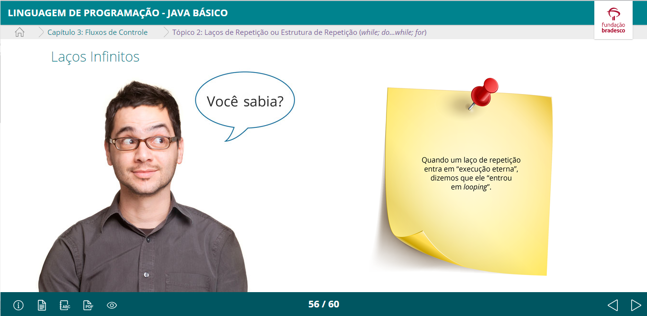

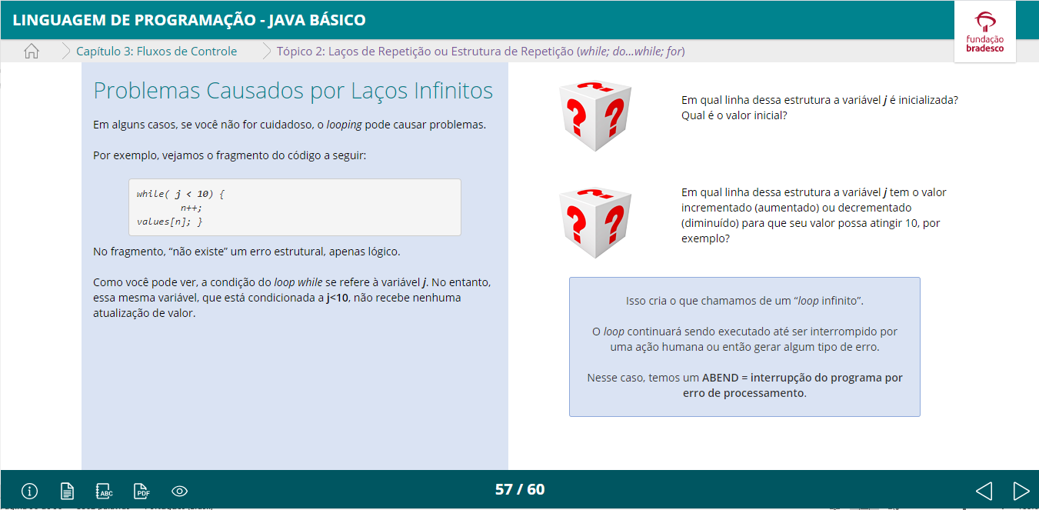

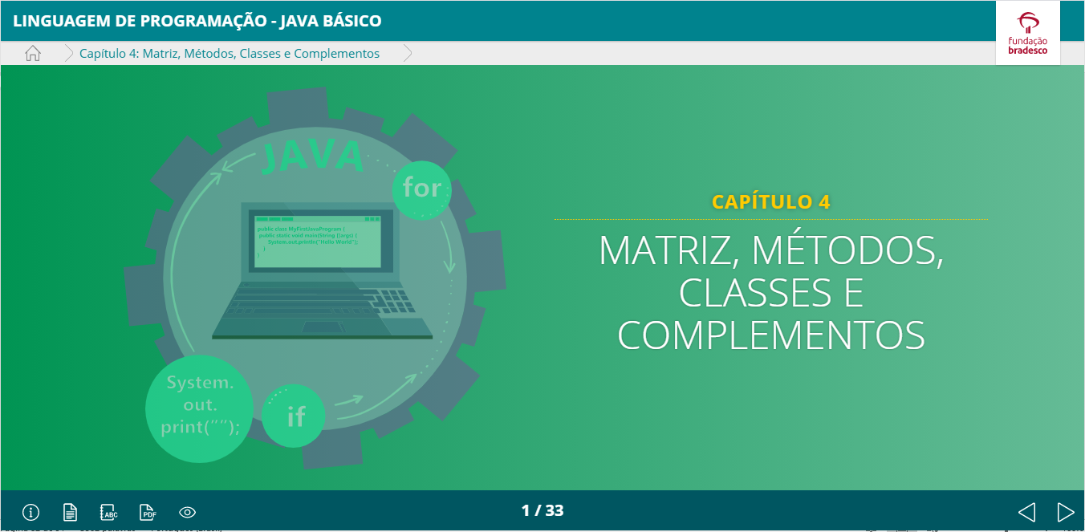

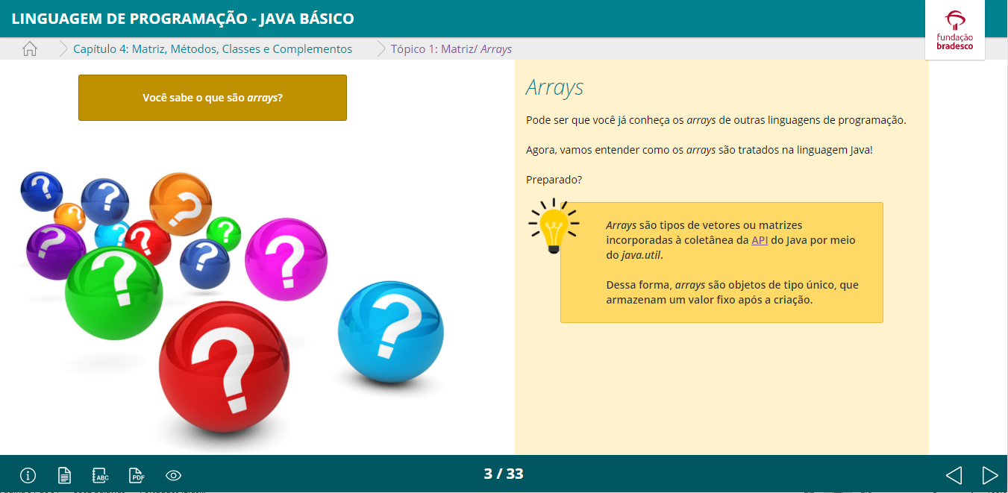

A Application Programming Interface (Interface de Programação de Aplicativos) consiste em um software definido por um conjunto de rotinas e padrões para o desenvolvimento de aplicativos.

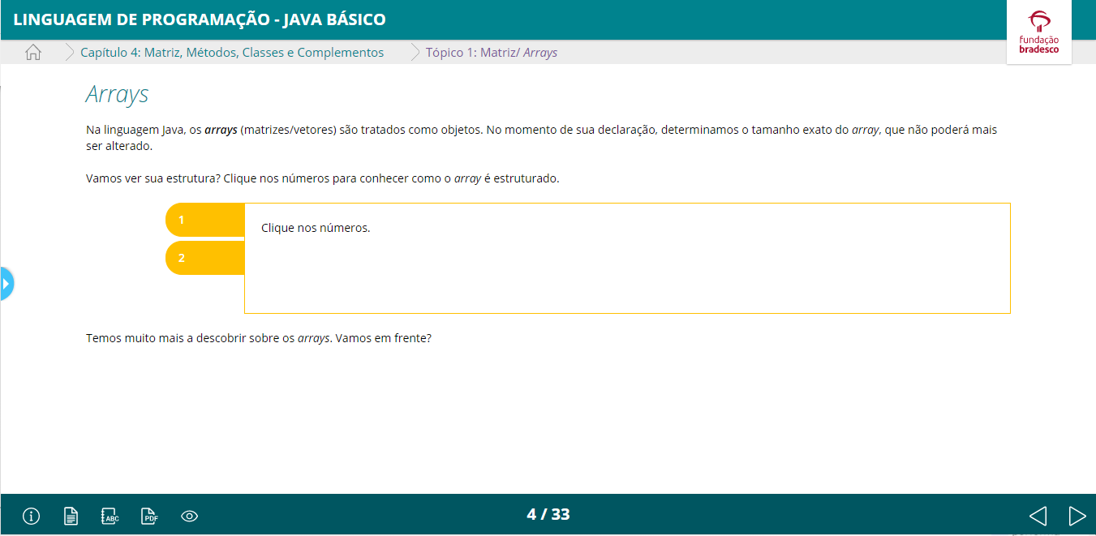

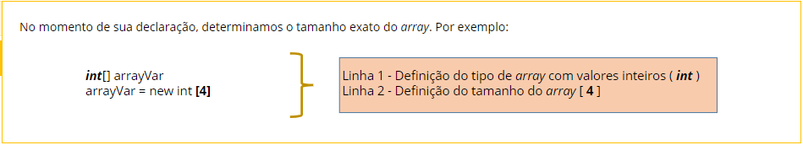

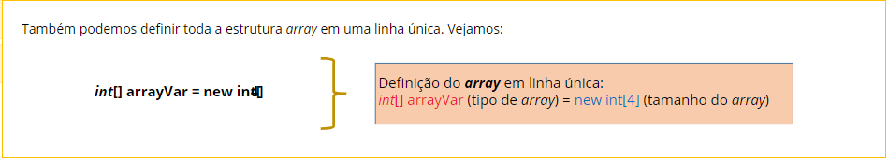

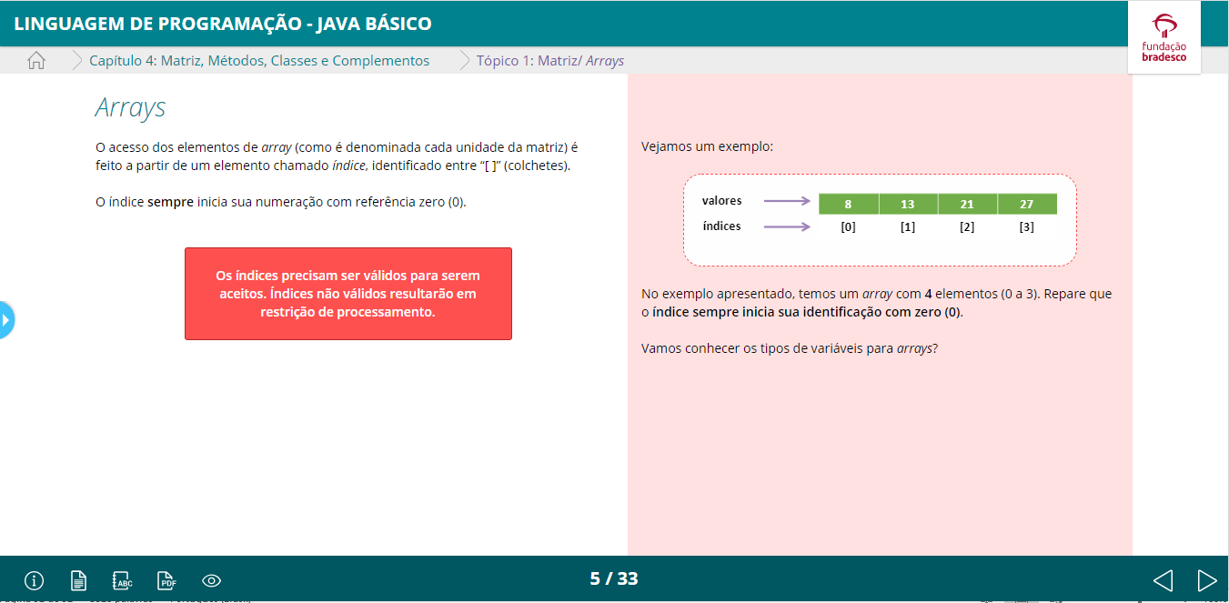

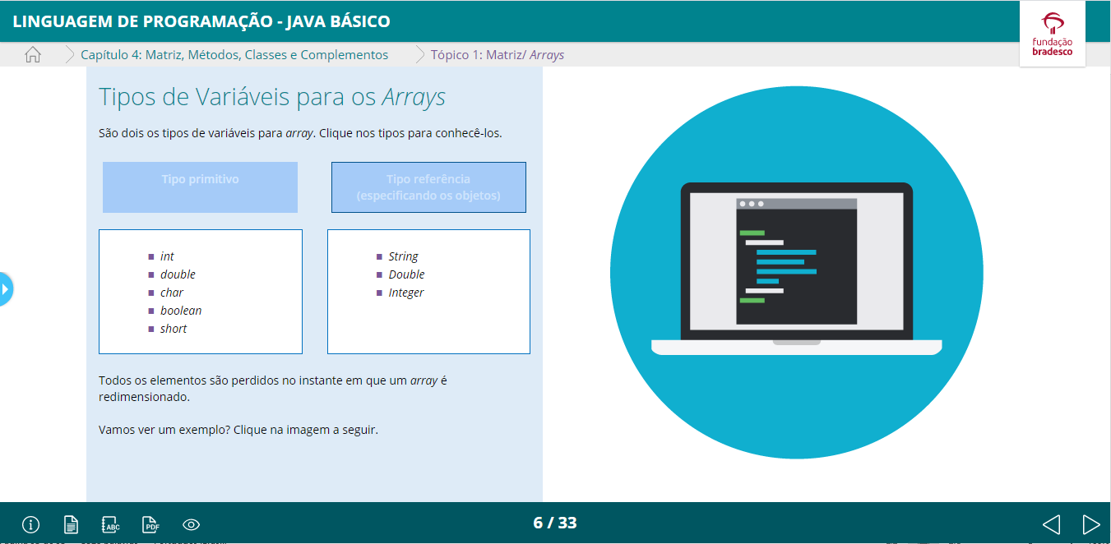

## **Exemplos de *arrays* no Java**

String[] cursos;

cursos = new String[4];

cursos [0] = "Redes";

cursos [1] = "Internet";

cursos [2] = "Sistemas";

cursos [3] = "Manutencao";

ou

String[] cursos = {"Redes", "Internet","Sistemas","Manutencao"};

ou

DataNasc dates[];

dates = new DataNasc[3];

dates[0] = new DataNasc(01, 01, 1998);

dates[1] = new DataNasc(07, 09, 1995);

dates[2] = new DataNasc(25, 12, 1990);

ou

DataNasc dates[] = { new DataNasc[3], new DataNasc(01, 01, 1998) , new DataNasc(07, 09, 1995),

new DataNasc(25, 12, 1990); }

ou

double[] notas = {8.0, 7.5, 9.0, 8.5}

//formato reduzido

ou

double[] notas = new double[] {8.0, 7.5, 9.0, 8.5}

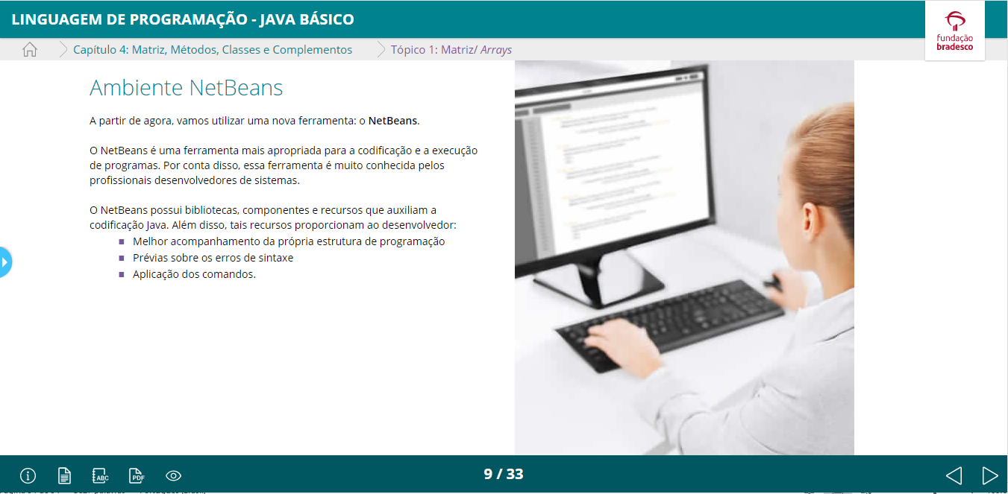

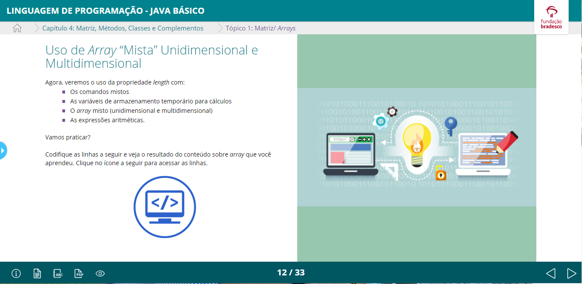

public class TESTE2 {

/* Leitura das 4 notas e apresentação da média de cada disciplina */

public static void main(String[] args) {

/* ENTRADA DE DADOS e DEFINICAO DAS VARIAVEIS */

/* Array unidimensional para armazenamento dos nomes das 2 disciplinas */

String[] cursos;

cursos = new String[2];

cursos[0] = "Sistemas";

cursos[1] = "Internet";

/* Array multidimensional para armazenamento das 4 notas de cada disciplina */

double[][] notas = new double[2][4];

notas[0][0] = 8.0;

notas[0][1] = 7.5;

notas[0][2] = 9.0;

notas[0][3] = 8.5;

notas[1][0] = 9.5;

notas[1][1] = 8.5;

notas[1][2] = 8.0;

notas[1][3] = 9.0;

/* Definicao da variável fracionaria media para armazenamento da media */

double media = 0.0;

/* PROCESSAMENTO DE DADOS */

/* Label (rotulo) para salto simples de linha e do título "MEDIA" */

System.out.println("\n");

System.out.println("MEDIAS:");

/* Controle de busca por disciplina através da variavel l */

for(int l=0; l<notas.length; l++ ) {

/* Controle de busca das 4 notas de cada disciplina através da variavel c */

for(int c=0; c<notas[l].length; c++ ) {

/* Acumulador das 4 notas de cada disciplina na variavel media */

media = media + notas[l][c];

}

/* Calculo aritmetico da variavel media acumulada por disciplina */

media = media/4;

/* SAIDA DE DADOS */

/* Apresentacao do resultado apos o processamento com concatenacao de string e variaveis */

System.out.println(cursos[l] + " = " + media);

media=0;

}

System.out.println("\n");

}

}

